FACTURLINEX
Manual de uso y configuración
Guía práctica para usuarios, responsables y administración

EDICIÓN v1.0
Edición ilustrada - VeriFactu y documentos rectificativos

Fecha de edición | 25 de julio de 2026
Estado | Documento vivo y ampliable
Ámbito | Uso diario, configuración, administración y solución de problemas
Referencia técnica | FacturLinEx 2.0 / FacturLinEx 4.x en Debian y MariaDB
Este manual se actualizará conforme se validen nuevas funciones, pantallas y procedimientos.

Control del documento
Este manual reúne el funcionamiento conocido y validado de FacturLinEx, junto con procedimientos provisionales que todavía pueden evolucionar. La edición v1.0 amplía e ilustra VeriFactu y documentos rectificativos: tipos F1/F2 y R1/R5, cola, monitor, estados internos, resultados de la AEAT, cadena de huellas y trazabilidad de las rectificaciones.
Versión | Fecha | Contenido principal | Estado
0.1 | 24/07/2026 | Estructura general, configuración inicial, clientes, artículos, ventas, caja, créditos, impresión, VeriFactu, mantenimiento y anexos. | Base funcional
0.2 | 24/07/2026 | Capítulo 5 de Ventas completamente ampliado e ilustrado con capturas reales, leyenda de zonas, flujo de trabajo, atajos y comprobaciones. | Edición ilustrada parcial
0.3 | 24/07/2026 | Capítulo 1 ampliado e ilustrado con captura real del Menú principal, pestañas, módulos, accesos rápidos y barra de estado. Mantiene el capítulo 5 de Ventas ilustrado. | Edición ilustrada parcial
0.3.1 | 25/07/2026 | Corrección visual del Menú con reconstrucción documental basada en la versión moderna actual. Ventas actualizadas con acceso Históricos, totalización simplificada y F1-F4 para ventas aparcadas. | Corrección funcional y visual
0.4 | 25/07/2026 | Capítulo 2 ampliado e ilustrado con capturas reales anonimizadas de conexiones, SMTP, impresión, QR, entorno, VeriFactu y sistema de puntos. | Edición ilustrada parcial
0.5 | 25/07/2026 | Capítulo 3 de Clientes ampliado e ilustrado con capturas reales numeradas: ficha general, facturación, rutas, opciones comerciales, puntos, NIF y precio de coste. | Edición ilustrada parcial
0.6 | 25/07/2026 | Capítulo 4 ampliado e ilustrado con reconstrucciones documentales de la versión moderna v5 y capturas reales compatibles de tarifas y stock, todas con zonas numeradas visibles. | Edición ilustrada parcial
0.7 | 25/07/2026 | Capítulo 6 ampliado e ilustrado con arqueo de caja, movimientos, Créditos, pagos parciales, estado de cuenta e informe de IVA. Todas las figuras numeradas conservan cuadros visibles. | Edición ilustrada parcial
0.8 | 25/07/2026 | Capítulo 7 ampliado e ilustrado con flujo de compras, pedido automático, revisión, borradores, pedido real, recepción, PDF y existencias. | Edición ilustrada parcial
0.9 | 25/07/2026 | Capítulo 8 ampliado e ilustrado con facturación de albaranes, salida impresa/PDF, descuentos, recibos y correo. | Edición ilustrada parcial
1.0 | 25/07/2026 | Capítulo 9 ampliado e ilustrado con VeriFactu, monitor de cola, respuestas AEAT, hashes y rectificativas. | Edición ilustrada parcial

PRINCIPIO DE SEGURIDAD: En FacturLinEx se aplicará siempre el criterio de cambios pequeños, verificables y reversibles. Antes de modificar datos, configuraciones o unidades del programa, debe existir una copia de seguridad válida.

Estados utilizados
Estado | Significado | Uso en el manual
VALIDADO | Comportamiento probado y aceptado. | Puede utilizarse como procedimiento de referencia.
PROVISIONAL | Funciona, pero está pendiente de más pruebas reales. | Usar con atención y registrar incidencias.
PENDIENTE | Contenido todavía incompleto o sin capturas. | Se ampliará en próximas revisiones.
CRÍTICO | Operación con impacto fiscal, contable o sobre datos. | Requiere comprobación, copia previa o permisos adecuados.

Cómo utilizar este manual
- Para aprender desde cero, seguir los capítulos 1 a 6 en orden.
- Para una consulta rápida, utilizar el índice y el panel de navegación por títulos de Word o LibreOffice.
- Antes de una tarea poco habitual, revisar los avisos de seguridad y los casos especiales.
- Cuando una pantalla cambie, anotar la revisión del programa y actualizar únicamente el capítulo afectado.
- Los capítulos ilustrados incorporan capturas reales de las pantallas validadas. Las imágenes de revisiones anteriores se identifican expresamente.

Índice general
1. Primeros pasos y navegación
2. Configuración inicial
3. Clientes
4. Artículos, familias y tarifas
5. Ventas y TPV
6. Caja, cobros y créditos
7. Compras, pedidos y existencias
8. Facturación, impresión, PDF y correo
9. VeriFactu y documentos rectificativos
10. Dashboard, consultas y estadísticas
11. Copias de seguridad y mantenimiento
12. Solución de problemas
13. Anexos y referencia rápida
14. Plan de ampliación del manual
NAVEGACIÓN: Los títulos utilizan estilos jerárquicos. En LibreOffice puede abrirse Navegador con F5; en Word, Vista > Panel de navegación.

1. Primeros pasos y navegación
ESTADO: Capítulo corregido con una reconstrucción documental basada en el código del menú moderno actual. La imagen reproduce su estructura, cabecera, tarjetas, panel lateral, accesos rápidos y personalización, pero no se presenta como captura directa de ejecución.

1.1 Qué es FacturLinEx
FacturLinEx es una solución de gestión comercial, TPV y facturación orientada al trabajo diario con clientes, artículos, ventas, compras, existencias, caja, informes y obligaciones fiscales. Está diseñada para funcionar en entornos Linux con base de datos MariaDB y puede adaptarse a varias tiendas, puestos y series documentales.
La filosofía de trabajo del programa combina rapidez en el mostrador, trazabilidad de los documentos, posibilidad de uso por teclado, ratón o pantalla táctil y acceso a herramientas de mantenimiento y análisis.

1.2 Conceptos básicos
Concepto | Descripción
Empresa | Entidad cuyos datos fiscales, comerciales y de impresión utiliza el programa.
Tienda | Centro o ubicación lógica. Determina tablas, configuraciones y numeraciones asociadas.
Puesto | Terminal de venta identificado normalmente por una letra: A, B, C, etc.
Usuario | Persona que accede y realiza operaciones. Puede quedar registrada en ventas y procesos.
Serie | Prefijo o código que identifica una secuencia documental.
Ticket simplificado | Documento de venta simplificado, normalmente asociado a series FS-.
Albarán | Documento de entrega pendiente de facturación o tratamiento posterior.
Factura | Documento fiscal completo asociado a una serie y número.
Rectificativa | Documento que corrige o anula total o parcialmente otro documento.

1.3 Menú principal
El menú principal moderno funciona como un centro de trabajo. Una cabecera identifica la aplicación y el contexto activo; las pestañas agrupan las áreas; los módulos se muestran como tarjetas con título y descripción; y un panel lateral conserva la identidad visual y los accesos rápidos.
Las siguientes figuras son reconstrucciones documentales elaboradas a partir de la versión actual de menu.pas y menu.lfm. Se utilizan para explicar con precisión la distribución y el funcionamiento sin atribuirles la condición de captura directa del programa en ejecución.
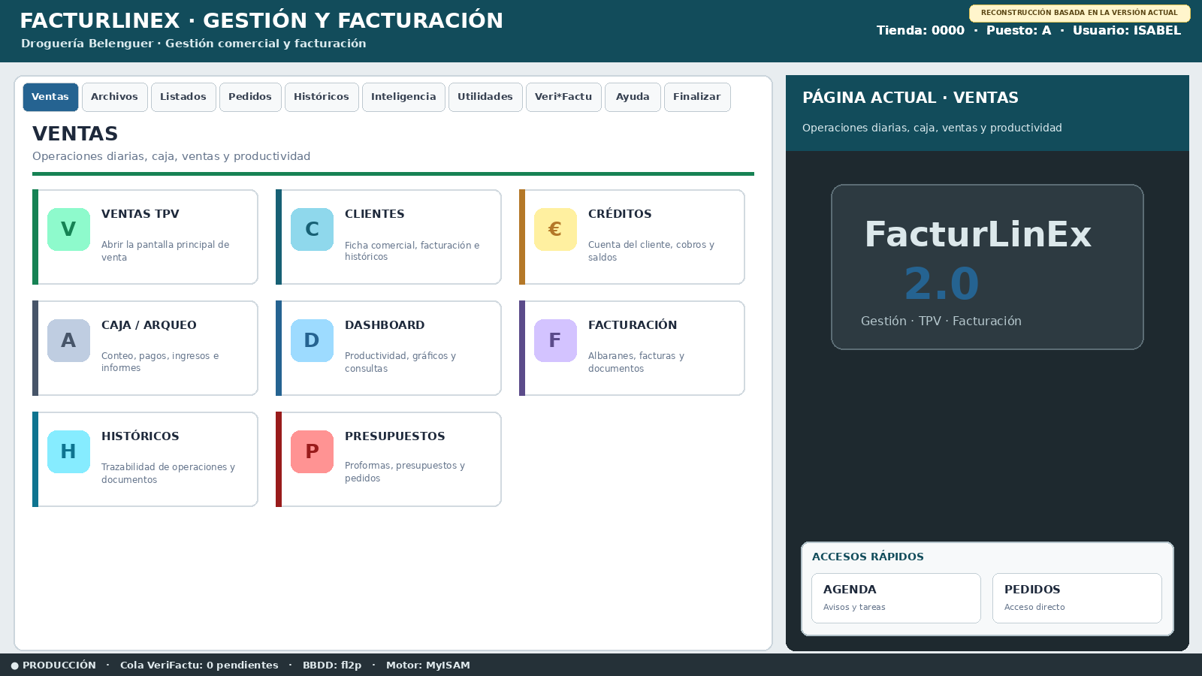
Figura 1.1. Reconstrucción documental del Menú principal moderno basada en la versión actual.

1.3.1 Zonas del menú moderno
Zona | Contenido y uso
Cabecera y contexto | Muestra el nombre de FacturLinEx y los datos activos de tienda, puesto y usuario.
Pestañas | Agrupan los módulos por área. La pestaña seleccionada queda visualmente diferenciada.
Tarjetas de módulos | Cada acceso combina icono, título y una descripción breve para reducir errores al elegir una función.
Panel lateral | Identifica la página actual, conserva la imagen del sistema y presenta accesos rápidos.
Barra de estado | Informa del entorno, la cola VeriFactu, la conexión de BBDD y el motor de tablas.

1.3.2 Pestañas, tarjetas y página activa
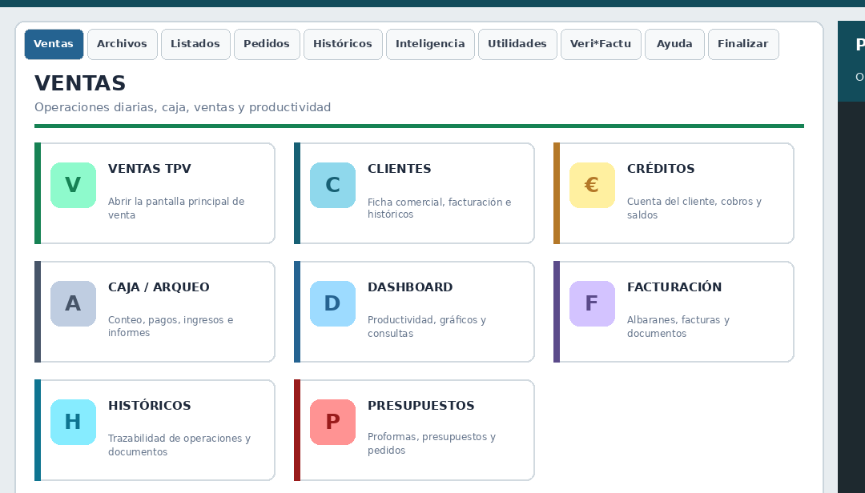
Figura 1.2. Detalle de pestañas y tarjetas del menú moderno.
Seleccione primero el área de trabajo y después la tarjeta del módulo. La tarjeta debe indicar claramente qué formulario se abrirá. El título de la página activa y su texto de ayuda sirven como confirmación adicional antes de entrar.
1. Compruebe tienda, puesto y usuario en la cabecera.
2. Seleccione la pestaña correspondiente a la tarea.
3. Lea el título y la descripción de la tarjeta.
4. Abra el módulo con un solo clic y espere a que termine de cargar.
5. Al cerrarlo, confirme que regresa al menú sin diálogos ocultos.

1.3.3 Personalización del centro de trabajo
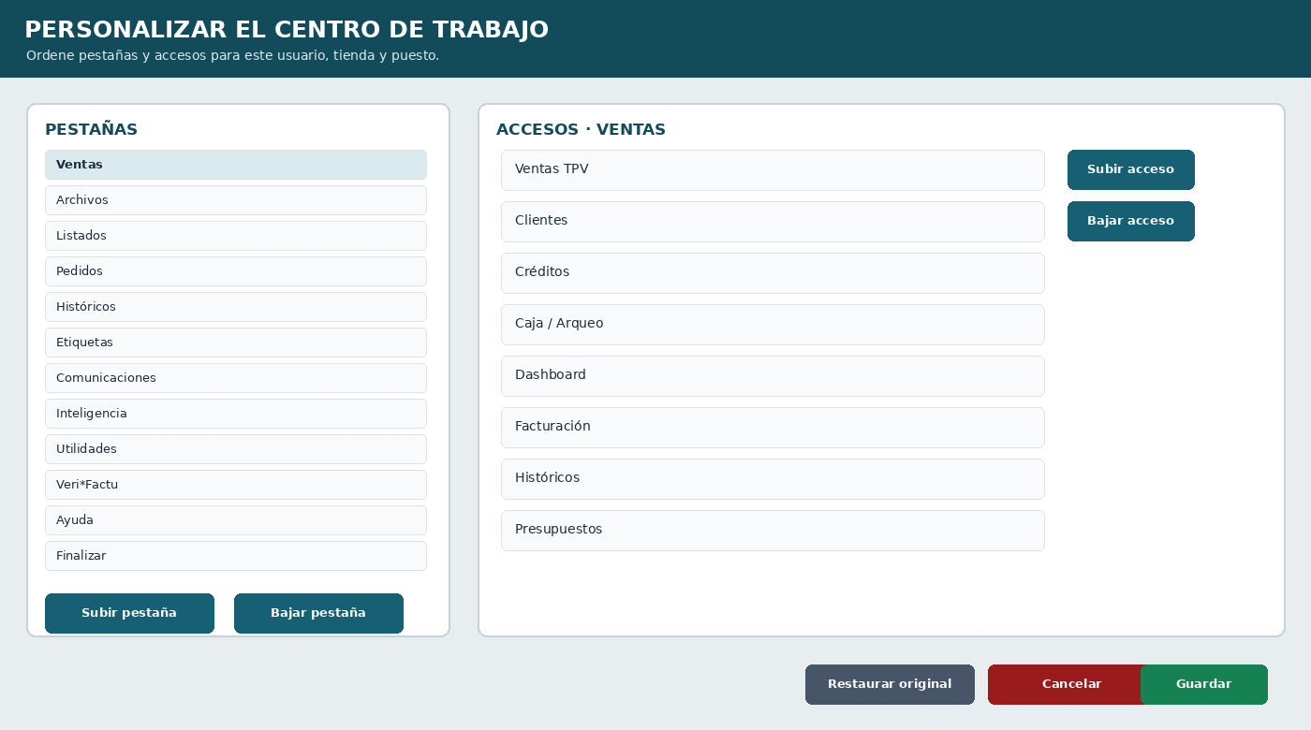
Figura 1.3. Reconstrucción del cuadro Personalizar el centro de trabajo.
La personalización permite reorganizar pestañas y accesos para adaptar el menú al trabajo real. Los cambios deben facilitar la localización de funciones, sin ocultar módulos necesarios ni alterar el circuito normal de cierre.
Elemento | Recomendación
Orden de pestañas | Coloque primero las áreas utilizadas con mayor frecuencia.
Orden de accesos | Mantenga juntos los módulos de un mismo proceso.
Accesos rápidos | Reserve esta zona para funciones realmente frecuentes, como Agenda o Pedidos.
Submenús | Conserve los desplegables previstos, como Copias de seguridad y Otros archivos.
ESC | En la página principal de un módulo debe equivaler a Cerrar; si hay un panel auxiliar o cambios pendientes, debe atenderlos primero.

1.3.4 Comprobaciones antes de abrir un módulo
- La pestaña activa corresponde al área deseada.
- La tarjeta describe exactamente la operación que se va a realizar.
- Tienda, puesto y usuario son correctos.
- La barra de estado indica el entorno y la BBDD esperados.
- No existe otro formulario o diálogo oculto detrás del menú.

1.4 Uso del teclado
FacturLinEx está orientado a reducir el uso innecesario del ratón. ENTER y TAB se utilizan para avanzar entre campos, las teclas de función ejecutan operaciones frecuentes y determinados formularios incorporan atajos Ctrl.
Tecla | Comportamiento general
TAB | Avanza al siguiente control según el orden de tabulación.
Mayús + TAB | Retrocede al control anterior.
ENTER | Confirma o avanza en campos donde esté configurado.
ESC | Cierra el formulario principal o cancela primero el panel auxiliar activo.
F5 y otras F(x) | Acciones propias de cada módulo; consultar la línea inferior de ayuda.
Ctrl + O | En Ventas: foco en código de cliente.
Ctrl + U | En Ventas: foco en nombre de cliente.
Ctrl + N | En Ventas: acción de cliente nuevo según la versión validada.

REGLA PRÁCTICA: Antes de memorizar atajos, comprobar la línea inferior del formulario. En Ventas se muestran los atajos Ctrl antes de los accesos F(x).

1.5 Ventanas y formularios
Como criterio general, los formularios principales se abren maximizados para aprovechar la pantalla. La ventana de búsqueda general es una excepción: debe abrirse centrada, con tamaño medio y permitir ver el formulario que la invocó.
- Los grids deben permitir ordenar por cabecera y mostrar una flecha con el sentido de ordenación.
- Las filas seleccionadas deben mantener texto legible.
- Los paneles auxiliares deben diferenciarse mediante fondos suaves o marcos discretos.
- Los botones, etiquetas y casillas deben conservar contraste suficiente en temas oscuros o fondos coloreados.

2. Configuración inicial
✓ | ESTADO: Capítulo ilustrado con capturas reales de la configuración modernizada v9 final. Los datos de servidor, correo y rutas personales se han anonimizado porque la versión web está pensada para publicación pública.

2.1 Orden recomendado de configuración
- Comprobar la conexión con la base de datos principal.
- Configurar empresa, tienda activa y puesto.
- Revisar series, numeraciones y tipos de documento.
- Configurar impresoras, plantillas y generación de PDF.
- Configurar el correo electrónico y realizar una prueba de envío.
- Revisar impuestos, entorno de producción y opciones de VeriFactu.
- Configurar rutas de informes, recursos, iconos y copias de seguridad.
- Crear o revisar usuarios, permisos y formas de pago.
- Realizar una copia de seguridad y una venta completa de prueba.

2.2 Pantalla general y acciones de configuración
La ventana Configuración general de FacturLinEx reúne en pestañas los parámetros de empresa, conexión, actualizaciones, tickets y periféricos, impuestos, informes, aplicaciones externas, sistema de puntos y VeriFactu. La pestaña Conexiones permite comprobar en una sola pantalla la base principal, la tienda y el puesto activos, el sistema de información común y el envío SMTP.
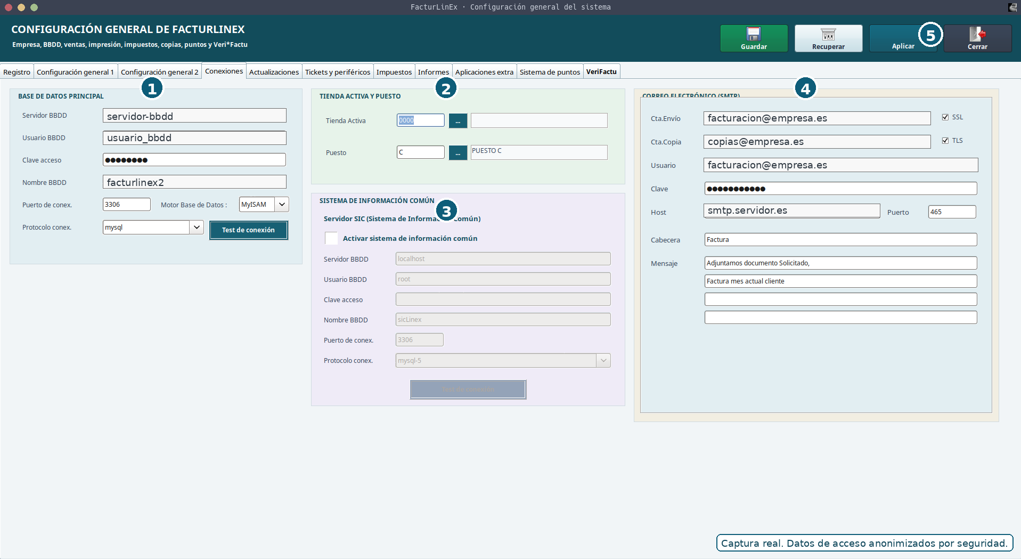
Figura 2.1. Pestaña Conexiones de la configuración general. Captura real con datos sensibles anonimizados.
N.º | Zona | Uso principal
1 | Base de datos principal | Servidor, usuario, clave, nombre de BBDD, puerto, protocolo, motor y prueba de conexión.
2 | Tienda activa y puesto | Selecciona la tienda de trabajo y el puesto que identificará ventas e históricos.
3 | Sistema de información común | Conexión opcional a una segunda base compartida. Solo debe activarse cuando la instalación la utilice.
4 | Correo electrónico (SMTP) | Cuenta de envío, copia, usuario, clave, servidor, puerto, SSL/TLS, asunto y mensaje predeterminado.
5 | Acciones superiores | Guardar, Recuperar, Aplicar y Cerrar.
i | FLUJO RECOMENDADO: Modifique un bloque cada vez, pulse la prueba correspondiente, use Aplicar para comprobar el cambio en la sesión y Guardar cuando los valores hayan quedado verificados. Recuperar vuelve a cargar la configuración guardada; no debe utilizarse como sustituto de una copia de seguridad.

2.3 Conexiones, tienda, puesto y correo

2.3.1 Base de datos principal
Los parámetros deben coincidir con el servidor MariaDB que utiliza la instalación. Antes de guardar, pulse Test de conexión. Si la prueba falla, no cambie otros apartados hasta resolver servidor, red, puerto, credenciales o nombre de la base de datos.
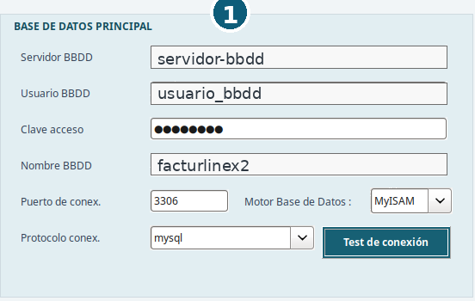 | 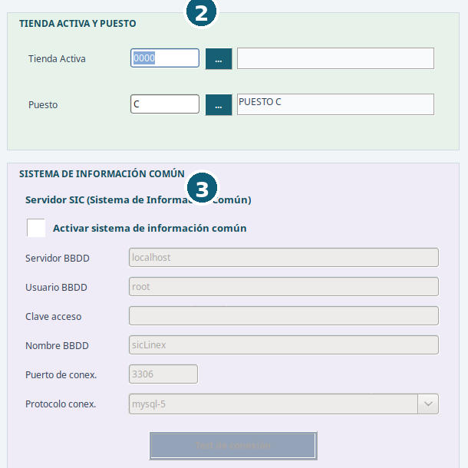
Figura 2.2. Base de datos principal y prueba de conexión. | Figura 2.3. Tienda, puesto y sistema de información común.
☐ | El servidor responde desde el equipo donde se ejecuta FacturLinEx.
☐ | La base de datos indicada existe y corresponde al entorno esperado.
☐ | El usuario dispone de permisos suficientes, pero no más de los necesarios.
☐ | Puerto, protocolo y motor coinciden con la instalación real.
☐ | La prueba de conexión finaliza correctamente antes de Guardar.
! | PRECAUCIÓN: No cambie charset, collation o motor de tablas en producción sin copia previa y sin comprobar las tablas afectadas. Las mezclas de collations pueden provocar errores en consultas JOIN.

2.3.2 Tienda activa y puesto
La tienda determina el conjunto de tablas y configuraciones sobre el que se trabaja. El puesto identifica la terminal de venta y debe coincidir con la letra mostrada en Ventas y con la registrada en históricos. Cambiar de tienda o puesto no es un cambio visual: puede dirigir las operaciones a otra numeración o conjunto de datos.

2.3.3 Sistema de información común
El bloque SIC es opcional. Cuando no se utilice, debe permanecer desactivado y sus controles aparecerán inactivos. Al activarlo, configure y pruebe su conexión de forma independiente a la base principal.

2.3.4 Correo electrónico SMTP
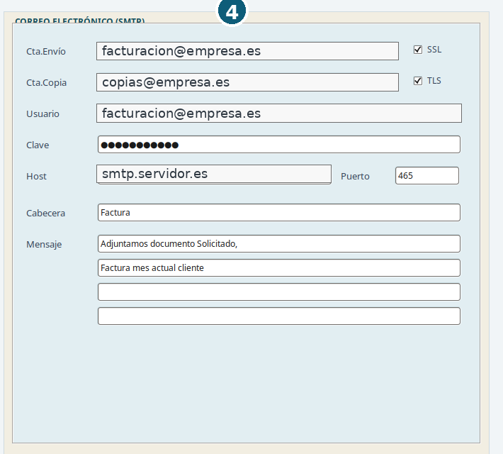
Figura 2.4. Configuración del correo SMTP. Datos de acceso anonimizados.
Compruebe cuenta de envío, usuario, clave, servidor, puerto y seguridad. SSL y TLS deben seguir los requisitos del proveedor de correo. La cuenta de copia es opcional. El asunto y el texto predeterminados pueden adaptarse, pero conviene mantenerlos claros y no incluir información confidencial.
☐ | El remitente y el usuario son correctos.
☐ | El servidor y el puerto corresponden al proveedor.
☐ | SSL/TLS están configurados según el servicio utilizado.
☐ | La cuenta puede enviar desde el equipo de FacturLinEx.
☐ | La prueba llega al destinatario y el aviso final queda visible por encima de los demás controles.

2.4 Empresa, tienda, puesto y usuario
Los datos de empresa se utilizan en documentos, informes y comunicaciones. La tienda determina el ámbito de trabajo; el puesto identifica la terminal; y el usuario debe quedar asociado a las operaciones que realiza.
Elemento | Comprobaciones
Empresa | Razón social, NIF, dirección, datos de contacto, datos fiscales y textos de documentos.
Tienda | Código, descripción, rutas y correspondencia con las tablas de la instalación.
Puesto | Letra o identificador visible en Ventas y coherente con históricos, caja y series.
Usuario | Nombre, credenciales, permisos y asociación correcta a las operaciones.

2.5 Series y numeraciones
Cada tipo de documento utiliza series y contadores. Las series permiten separar tiendas, ejercicios, documentos simplificados, rectificativas y otros circuitos. Antes de comenzar a facturar deben revisarse todos los tipos que se utilizarán.
Tipo | Ejemplos habituales | Uso
Normal | A26, B26... | Facturas o documentos completos.
Simplificada | FS-A26 | Facturas simplificadas o tickets fiscales.
Rectificativa normal | R26 | Corrección de factura normal.
Rectificativa simplificada | FS-R26 | Corrección de factura simplificada.
! | CRÍTICO: No reinicie ni altere manualmente una numeración que ya haya generado documentos fiscales sin analizar sus consecuencias. Puede producir duplicidades, huecos incoherentes o problemas de trazabilidad.

2.6 Impresión, PDF, QR y rutas del sistema
La pestaña VeriFactu también agrupa opciones de impresión de informes, textos para el QR cuando no se utiliza VeriFactu y un resumen de las rutas efectivas del sistema. Esta información ayuda a comprobar que plantillas, iconos, módulos y ficheros de configuración se buscan en la ubicación correcta.
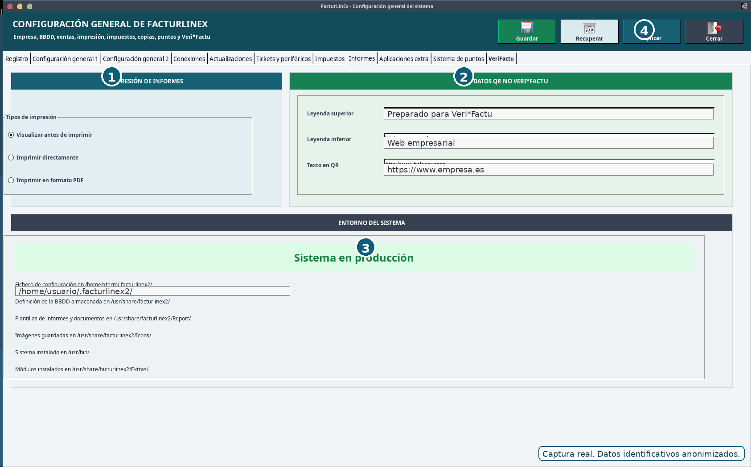
Figura 2.5. Impresión de informes, datos QR y entorno del sistema. Captura real anonimizada.
N.º | Zona | Qué revisar
1 | Impresión de informes | Visualización previa, impresión directa o generación PDF.
2 | Datos QR no VeriFactu | Leyendas y texto usados cuando el circuito no genera el QR fiscal de VeriFactu.
3 | Entorno del sistema | Modo producción y rutas de configuración, BBDD, informes, iconos, ejecutable y extras.
4 | Acciones | Guardar, Recuperar, Aplicar y Cerrar.
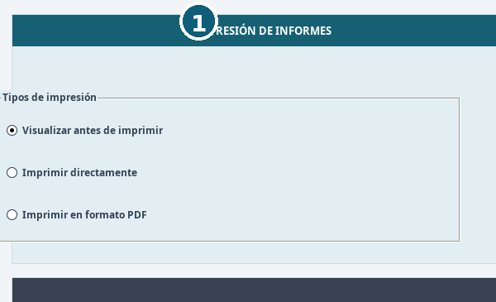 | 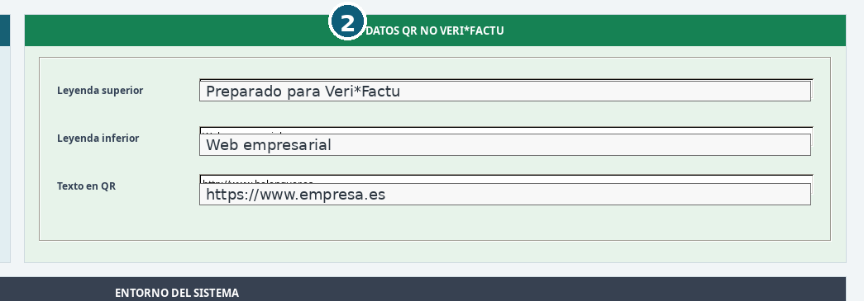
Figura 2.6. Modalidad de salida de informes. | Figura 2.7. Textos del QR cuando no se utiliza VeriFactu.
Seleccione una única modalidad de salida según el puesto: visualizar antes de imprimir para revisar, imprimir directamente para un flujo rápido o generar PDF cuando el documento debe archivarse o enviarse. Los textos del bloque QR no VeriFactu no sustituyen al QR fiscal generado por el circuito VeriFactu.
☐ | Impresora de tickets seleccionada y probada.
☐ | Impresora de informes o facturas seleccionada.
☐ | Plantillas .lrf localizadas y compatibles con los campos utilizados.
☐ | Ruta de PDF con permisos de escritura.
☐ | Previsualización, impresión directa y PDF probados según el uso real.
☐ | Las rutas mostradas corresponden a la instalación que se está ejecutando.

2.7 VeriFactu y entorno de producción
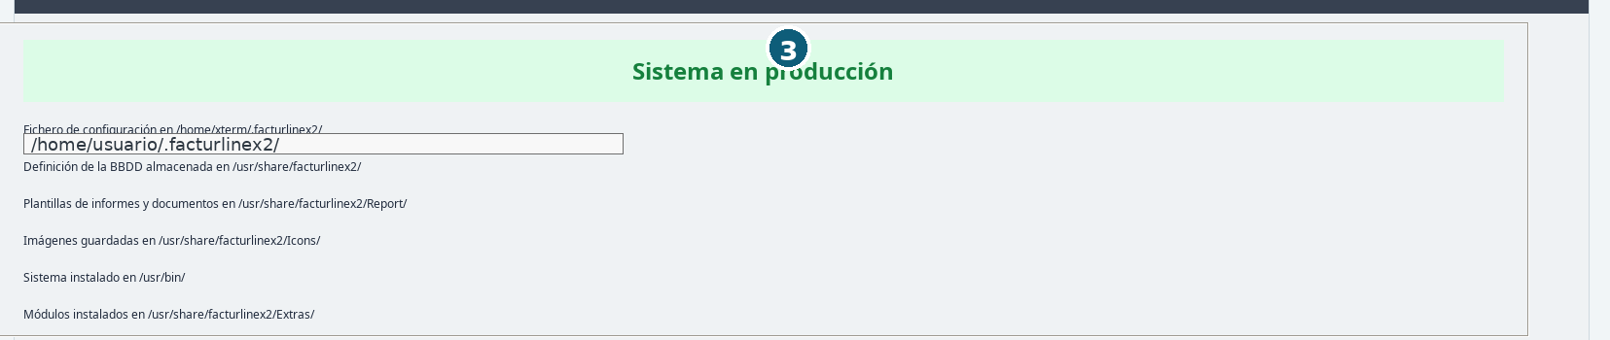
Figura 2.8. Indicador del entorno y rutas efectivas de FacturLinEx.
Antes de activar el entorno real deben revisarse los datos de empresa, las series, la fecha y hora del sistema, el encadenamiento, la cola y la configuración de envío. El rótulo Sistema en producción debe ser visible y no debe confundirse con un entorno de pruebas.
! | PRODUCCIÓN: No active el entorno real hasta completar pruebas controladas de venta, generación de documento, cola, hash, impresión y consulta del monitor. Una prueba debe utilizar numeraciones y datos preparados para ese fin.

2.8 Sistema de puntos
El sistema de puntos se activa globalmente en Configuración y además debe habilitarse en la ficha del cliente. Los niveles se asignan en la ficha del artículo; el nivel 0 es el valor predeterminado.
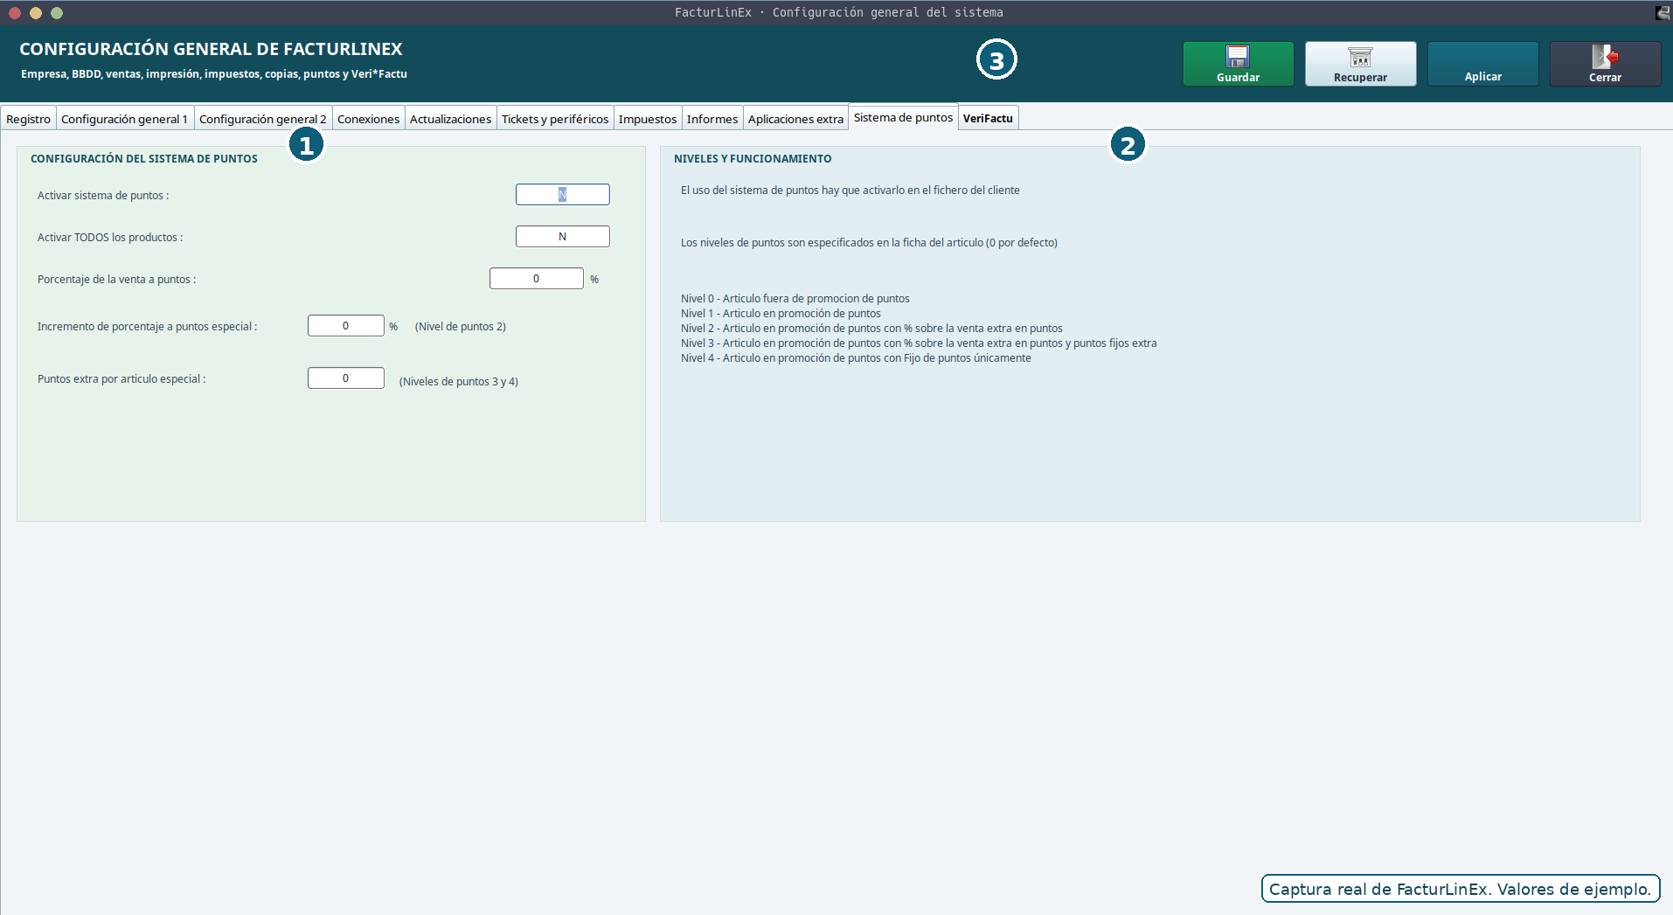
Figura 2.9. Configuración general del sistema de puntos.
Nivel | Comportamiento
0 | Artículo fuera de promoción de puntos.
1 | Artículo en promoción de puntos.
2 | Promoción con porcentaje extra sobre la venta convertido en puntos.
3 | Promoción con porcentaje extra y puntos fijos adicionales.
4 | Promoción basada únicamente en puntos fijos.
i | ACTIVACIÓN COORDINADA: La configuración global por sí sola no basta: compruebe la opción del cliente y el nivel del artículo. Pruebe una venta con importes conocidos antes de utilizar los puntos en producción.

2.9 Copias de seguridad iniciales
Debe existir al menos una copia completa antes de comenzar a trabajar y otra antes de cualquier cambio importante. Una copia solo es fiable cuando puede restaurarse correctamente.
- Guardar una copia fuera del servidor principal.
- Conservar varias fechas, no únicamente la última.
- Registrar qué versión del programa y de la base de datos corresponde a cada copia.
- Probar periódicamente la restauración en un entorno separado.

2.10 Lista final de verificación
☐ | La base de datos principal supera la prueba de conexión.
☐ | Tienda, puesto y usuario corresponden al lugar de trabajo.
☐ | Las series y numeraciones están revisadas.
☐ | Impresoras, plantillas y PDF funcionan.
☐ | El correo SMTP ha superado una prueba real.
☐ | Las rutas mostradas existen y son accesibles.
☐ | VeriFactu está en el entorno correcto y el monitor puede consultarse.
☐ | El sistema de puntos está desactivado o configurado de forma coherente.
☐ | Existe una copia de seguridad verificable.
☐ | Se ha realizado una venta completa de prueba.
✓ | CONFIGURACIÓN PREPARADA: La instalación puede pasar a uso normal cuando todas las comprobaciones anteriores se han completado y se conserva una copia de seguridad del estado validado.

3. Clientes
✓ | ESTADO Capítulo basado en la versión validada clientes_moderno_v2_fix13_selector_formulario_facturas.zip. Las capturas son reales y cada zona relevante queda marcada con cuadro y número.

3.1 Visión general de la ficha de Clientes
La ficha de Clientes centraliza los datos generales, condiciones comerciales, facturación, bancos, históricos, estadísticas, gráficas y opciones especiales. La cabecera mantiene siempre visible el cliente activo y el campo Código es el punto principal de acceso.
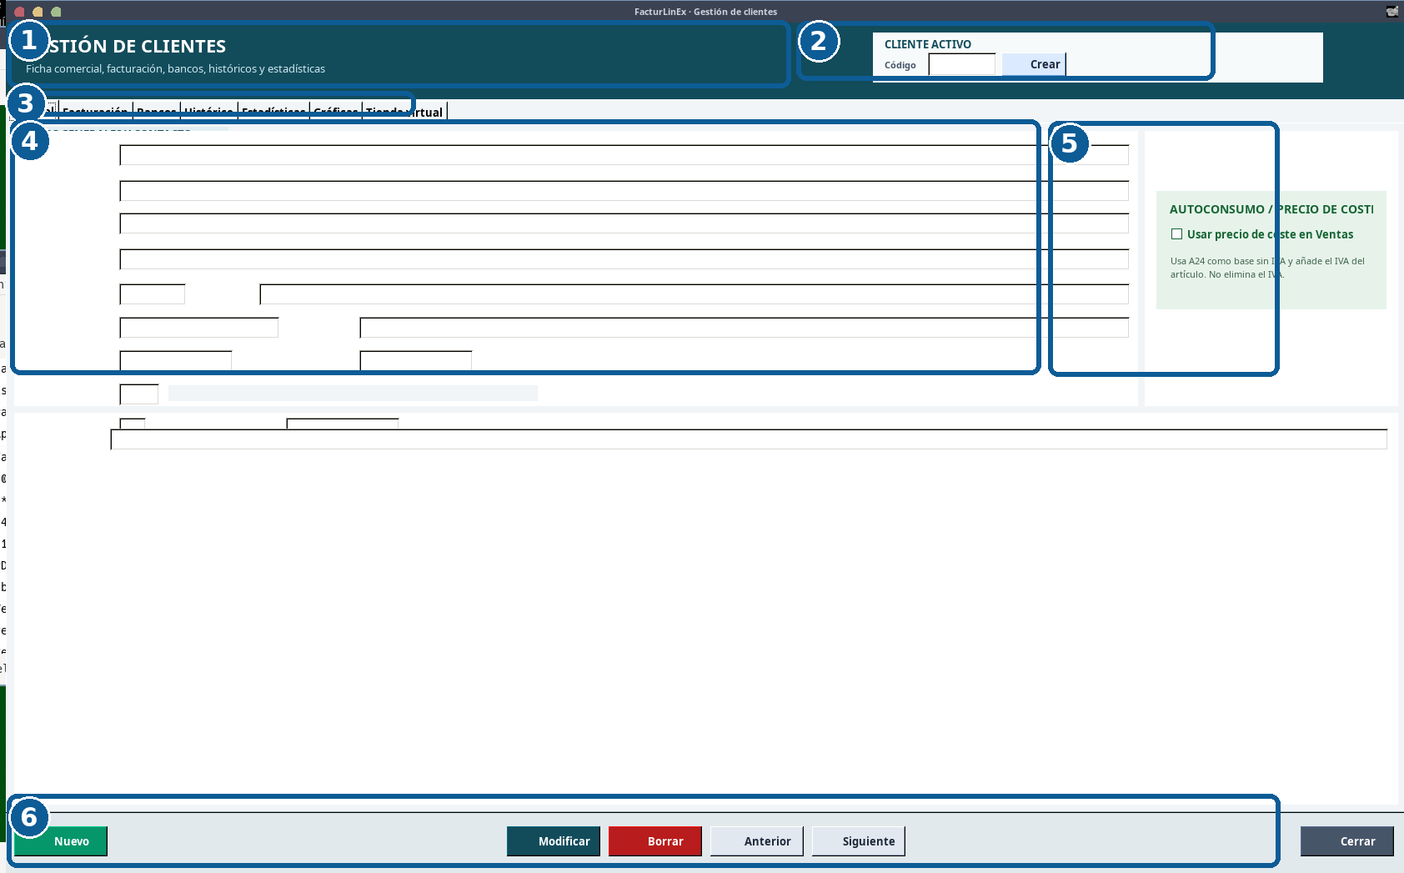
Figura 3.1. Pantalla general de Clientes con las zonas principales numeradas.
N.º | Zona | Uso principal
1 | Cabecera | Identifica el módulo y su finalidad.
2 | Cliente activo | Campo Código, acción Crear y nombre del cliente cargado.
3 | Pestañas | General, Facturación, Bancos, Histórico, Estadísticas, Gráficas y Tienda virtual.
4 | Datos de la ficha | Información fiscal, comercial, contacto, observaciones y avisos.
5 | Opciones especiales | Incluye el uso de precio de coste para autoconsumo cuando C57 está activado.
6 | Acciones | Nuevo, Modificar, Borrar, Anterior, Siguiente y Cerrar.

3.2 Acceso, foco inicial y cliente activo
Al abrir Clientes, el foco debe situarse en Código. Esto permite consultar una ficha, introducir el siguiente código propuesto o iniciar un alta sin utilizar el ratón.
- Introduzca un código existente para cargar la ficha correspondiente.
- Use Crear cuando el código propuesto deba convertirse en una nueva ficha.
- Compruebe siempre el nombre mostrado en Cliente activo antes de modificar datos.
- ESC ejecuta Cerrar desde la página principal; si hay un selector o diálogo abierto, debe atender primero ese elemento.
- La búsqueda general se abre centrada, en tamaño medio y con el grid preparado para trabajar con teclado.

3.3 Consultar, crear y modificar un cliente
1. Introduzca el código si lo conoce o utilice la búsqueda por nombre, razón social, NIF/CIF/DNI/NIE u otros datos disponibles.
2. Confirme en la cabecera que el cliente activo es el correcto.
3. Revise la pestaña General y, cuando proceda, Facturación, Bancos y opciones especiales.
4. Pulse Modificar, cambie únicamente los datos necesarios y compruebe el resultado antes de continuar.
5. Para un alta, verifique previamente que la entidad no existe con otro código y complete los datos fiscales y de contacto mínimos.
i | COHERENCIA DEL CÓDIGO La propuesta del siguiente cliente debe seguir la misma lógica en Clientes y en Ventas. No cree dos fichas para la misma entidad por diferencias de nombre, espacios o formato del NIF.

3.4 Facturación y condiciones comerciales
La pestaña Facturación reúne las condiciones que influyen en plazos, descuentos, recargo de equivalencia, riesgo, entregas a cuenta, formularios de factura, rutas y sistema de puntos.
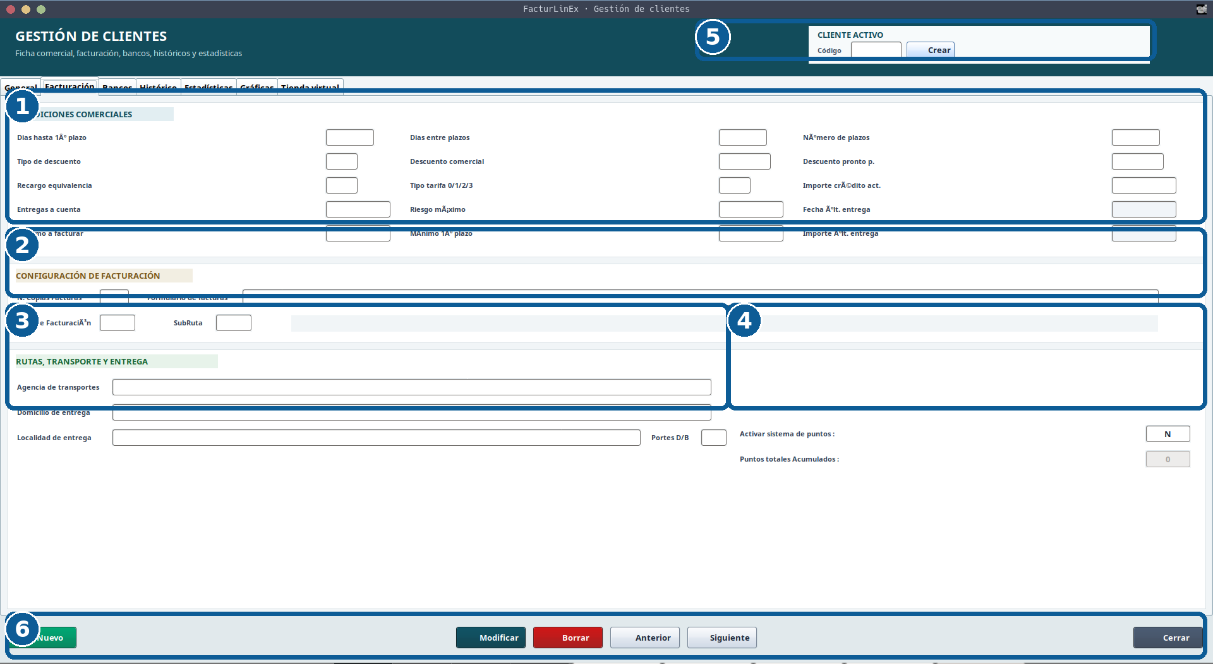
Figura 3.2. Pestaña Facturación con condiciones comerciales, rutas, puntos y acciones.
N.º | Zona | Comprobaciones
1 | Condiciones comerciales | Plazos, descuentos, recargo, tarifa, crédito, riesgo y entregas a cuenta.
2 | Configuración de facturación | Copias, formulario de facturas, ruta y subruta.
3 | Rutas, transporte y entrega | Agencia, domicilio, localidad y portes.
4 | Sistema de puntos | Activación para el cliente y puntos acumulados.
5 | Cliente activo | Código y nombre de la ficha que se está editando.
6 | Acciones | Guardar mediante Modificar, navegar o cerrar.
- Revise especialmente descuento comercial, pronto pago, tarifa, recargo de equivalencia y riesgo máximo.
- Las opciones críticas C41, C42, C55 y C56 deben permanecer visibles cuando sean aplicables al circuito del cliente.
- El formulario de facturas y las rutas deben seleccionarse mediante sus botones auxiliares; no escriba valores sin conocer su correspondencia.
- La activación de puntos en Configuración general no basta: también debe habilitarse en esta ficha.

3.5 Selectores de formulario, rutas y subrutas
Los botones auxiliares abren selectores que permiten elegir valores válidos sin memorizar códigos. En los grids, una flecha en la cabecera indica la columna y el sentido de ordenación.
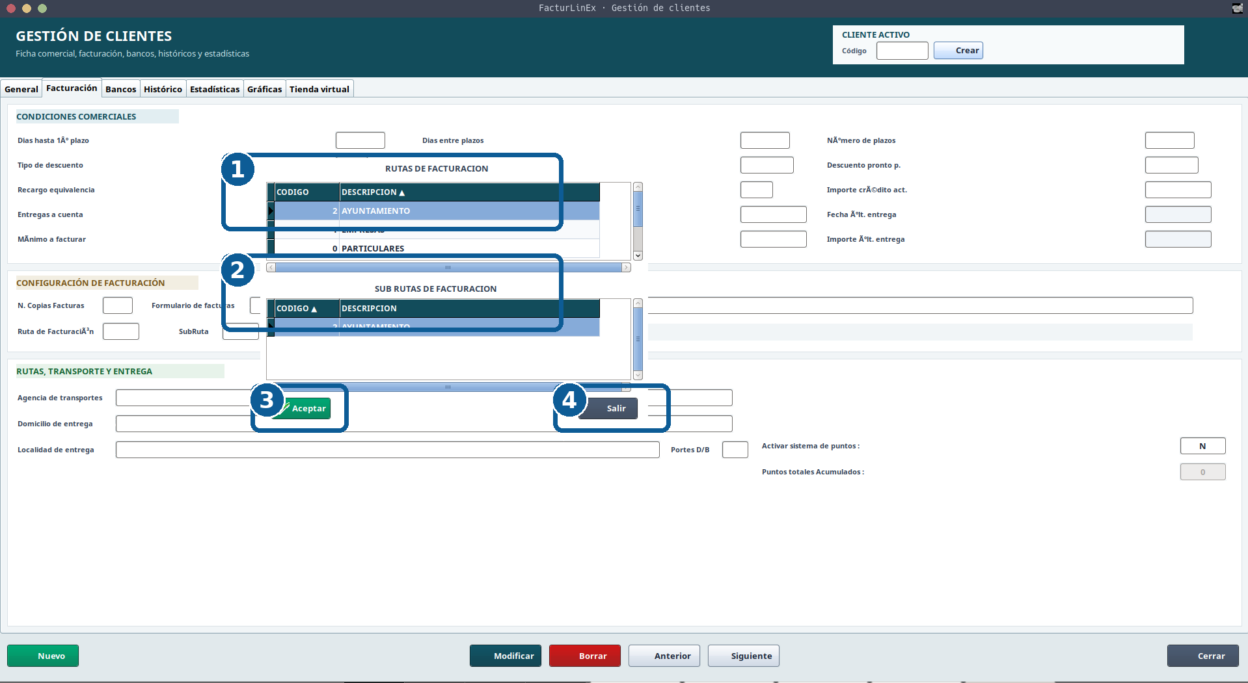
Figura 3.3. Selector de rutas y subrutas de facturación.
N.º | Elemento | Uso
1 | Rutas de facturación | Listado principal de rutas disponibles.
2 | Subrutas | Valores dependientes de la ruta seleccionada.
3 | Aceptar | Guarda la selección y vuelve a la ficha.
4 | Salir | Cierra el selector sin aplicar una selección nueva.
i | SELECCIÓN SEGURA Antes de pulsar Aceptar, confirme la fila resaltada tanto en Ruta como en Subruta. El selector debe cerrarse antes de utilizar ESC para abandonar la ficha principal.

3.6 Cliente a precio de coste / autoconsumo
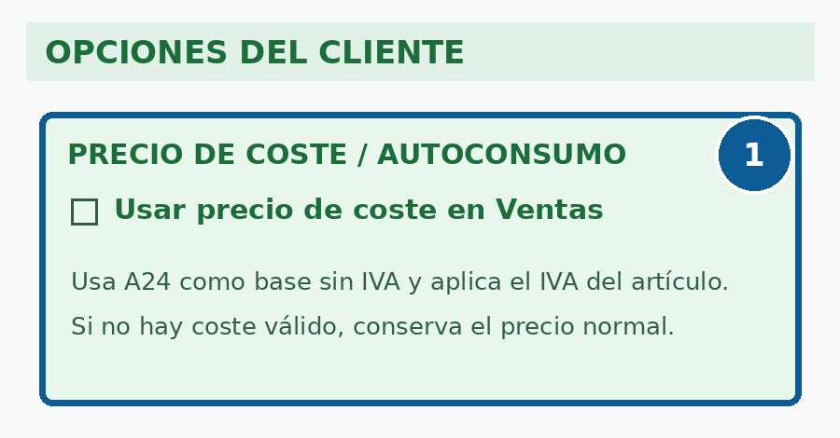
Figura 3.4. Opción Usar precio de coste en Ventas, asociada a C57.
Cuando está activada, Ventas utiliza A24 como base sin IVA y aplica el IVA correspondiente al artículo. La opción no elimina el impuesto. Si el artículo no tiene coste válido, debe conservarse el precio normal para evitar una línea sin importe o incoherente.
! | CONTROL FISCAL Utilice esta opción únicamente para los clientes previstos, como autoconsumo. Compruebe en una venta de prueba el PVP resultante, IVA, descuentos, estadísticas y documento emitido antes de generalizar su uso.

3.7 Búsqueda y coincidencias de NIF
Cuando un NIF coincide con más de una ficha, FacturLinEx debe mostrar todas las coincidencias para que el usuario seleccione la entidad correcta. No debe elegirse automáticamente el primer registro.
- Compare nombre o razón social, dirección, centro, departamento y código interno.
- Este caso es habitual en entidades públicas, delegaciones, grupos relacionados o fichas históricas.
- Si la coincidencia es un duplicado real, revise documentos y saldos antes de decidir qué ficha conservar.
- La normalización del NIF evita diferencias artificiales por espacios, guiones, puntos o mayúsculas.

3.8 Bancos, histórico, estadísticas, gráficas y tienda virtual
Las pestañas adicionales permiten consultar o mantener información relacionada sin abandonar la ficha. Bancos recoge datos de cobro; Histórico y Estadísticas ayudan a estudiar la relación comercial; Gráficas facilita la interpretación visual; y Tienda virtual agrupa datos destinados a ese canal cuando está configurado.
- Utilice los históricos para consultar, no para sustituir la trazabilidad de los documentos originales.
- En grids ordenables, pulse la cabecera y compruebe la flecha de ordenación.
- Evite publicar datos incompletos en la tienda virtual.
- Antes de cambiar datos bancarios, confirme autorización y documentación del cliente.

3.9 Modificación, borrado y trazabilidad
Antes de modificar datos fiscales o comerciales, revise si existen documentos pendientes, créditos, albaranes o facturas relacionadas. El borrado físico puede romper consultas, estadísticas y trazabilidad; debe reservarse para fichas creadas por error y sin movimientos asociados.
! | PRECAUCIÓN Cuando exista histórico, es preferible corregir o desactivar la ficha según el procedimiento del negocio antes que eliminarla. Conserve copia de seguridad antes de cualquier limpieza masiva.

3.10 Lista de comprobación
☐ | El foco entra en Código y el nombre del cliente activo coincide con la ficha esperada.
☐ | El NIF está normalizado y se han revisado posibles coincidencias.
☐ | Nombre, dirección, población, provincia, código postal, teléfono y correo son correctos.
☐ | Forma de pago, plazos, descuentos, tarifa, recargo y riesgo están revisados.
☐ | Formulario de facturas, ruta y subruta corresponden al circuito real.
☐ | Las opciones C41, C42, C55, C56 y C57 se han comprobado cuando son aplicables.
☐ | El sistema de puntos está activado o desactivado de forma coherente.
☐ | Los selectores muestran texto legible y ordenan por cabecera con flecha.
☐ | Modificar guarda únicamente los cambios previstos.
☐ | ESC cierra la ficha solo cuando no hay paneles o ediciones pendientes.
✓ | FICHA PREPARADA La ficha puede utilizarse en Ventas y Facturación cuando los datos fiscales, comerciales, rutas y opciones especiales han quedado comprobados.

4. Artículos, familias y tarifas
✓ | ESTADO Capítulo basado en la ficha modernizada hasta articulos_moderno_v5_puntos_ampliados.pas. Como no se dispone de una captura directa de ejecución de esa revisión, las figuras 4.1 a 4.3 son reconstrucciones documentales fieles y se identifican expresamente. Las figuras 4.4 y 4.5 son capturas reales compatibles.

4.1 Objetivo y visión general
La ficha de Artículos concentra los datos comerciales y logísticos del producto: descripción, IVA, precios, existencias, familia, proveedor, imagen, códigos auxiliares, costes, tarifas, compras, estadísticas y puntos. Un dato incorrecto puede repercutir simultáneamente en Ventas, pedidos, márgenes, informes y reposición.
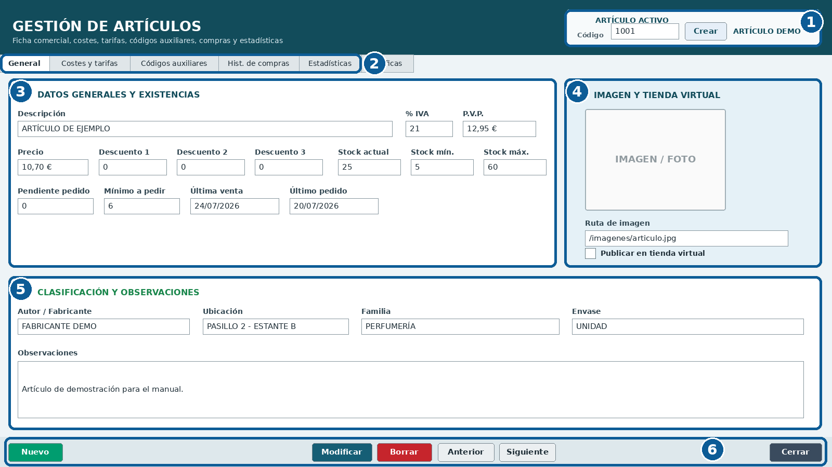
Figura 4.1. Reconstrucción documental de la ficha general moderna. Los cuadros y números identifican las zonas descritas en la tabla.
N.º | Zona | Uso principal
1 | Artículo activo | Código, creación y nombre del artículo cargado.
2 | Pestañas | General, Costes y tarifas, Códigos auxiliares, compras, estadísticas y gráficas.
3 | Datos y existencias | Descripción, IVA, precios, descuentos, stocks y fechas operativas.
4 | Imagen y tienda virtual | Ruta de la fotografía y publicación en el canal virtual.
5 | Clasificación y observaciones | Fabricante, ubicación, familia, envase y notas.
6 | Acciones | Nuevo, Modificar, Borrar, Anterior, Siguiente y Cerrar.

4.2 Acceso, alta y navegación
Al abrir Artículos, el foco debe situarse en Código. Desde ese campo puede consultarse un artículo existente o comenzar una nueva ficha. La cabecera sirve de comprobación permanente: antes de modificar, asegúrese de que código y descripción corresponden al producto correcto.
1. Introduzca el código principal o utilice la búsqueda cuando no lo conozca.
2. Compruebe la descripción mostrada en Artículo activo.
3. Para un alta, verifique antes que el artículo no exista con otro código o EAN.
4. Complete al menos descripción, IVA, PVP, familia, proveedor y datos de compra necesarios.
5. Pulse Modificar para guardar y revise de nuevo los valores calculados.
i | CÓDIGO PRINCIPAL El código A0 identifica el artículo en artitien+tienda. No debe confundirse con los EAN auxiliares. Evite cambiar códigos de artículos que ya tengan ventas, compras o históricos asociados.

4.3 Datos generales, existencias y clasificación
- Descripción: debe ser clara, estable y útil tanto en pantalla como en documentos impresos.
- IVA: afecta al PVP final, facturación, estadísticas y VeriFactu; revise el tipo antes de vender.
- PVP y descuentos: compruebe que no produzcan un precio inferior al coste salvo decisión consciente.
- Stock actual, mínimo y máximo: son referencias para inventario y reposición; si el stock histórico no es fiable, no deben tratarse como una verdad absoluta.
- Familia y proveedor: alimentan filtros, pedidos automáticos, estadísticas y análisis.
- Fabricante, ubicación y envase: facilitan búsqueda, logística y trabajo en almacén.
- Imagen y tienda virtual: compruebe la ruta y no publique una ficha incompleta.
! | CALIDAD DE DATOS Una familia inexistente, un proveedor incorrecto o un IVA mal asignado se propagan a pedidos, listados, márgenes y documentos. Corrija la ficha en origen y conserve trazabilidad del cambio.

4.4 Costes, compras y tarifas de venta
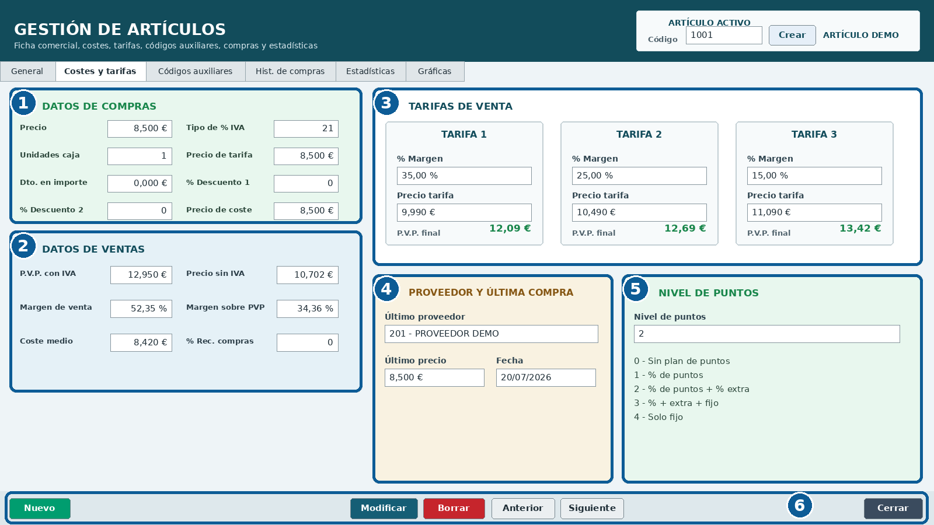
Figura 4.2. Reconstrucción documental de Costes y tarifas. Precio de coste queda dentro de Datos de compras y Nivel de puntos dispone de espacio explicativo.
N.º | Zona | Contenido
1 | Datos de compras | Precio, IVA de compra, unidades por caja, descuentos y precio de coste A24.
2 | Datos de ventas | PVP, precio sin IVA, márgenes y coste medio.
3 | Tarifas de venta | Tarifas adicionales, margen, precio y PVP resultante.
4 | Proveedor / última compra | Proveedor, fecha y último precio registrado.
5 | Nivel de puntos | Nivel 0 a 4 y comportamiento comercial asociado.
6 | Acciones | Guardado, navegación y cierre de la ficha.
- A24 es el precio de coste utilizado como referencia para márgenes y para clientes configurados a precio de coste.
- A21 representa el PVP sin IVA y A2 el PVP con IVA. Ambos deben ser coherentes con el tipo de IVA.
- El coste medio no sustituye necesariamente al último coste: interprete cada dato según el circuito de compras.
- Las tarifas especiales deben revisarse después de cambios de coste, IVA o precio general.
- Compruebe que los descuentos de compra están aplicados en el orden previsto antes de aceptar el coste resultante.
! | MARGEN Antes de guardar, compruebe el margen tanto sobre coste como sobre PVP. Un PVP aparentemente correcto puede ocultar un margen negativo si el coste o los descuentos de compra están mal informados.

4.5 Sistema de puntos por artículo
El Nivel de puntos de la ficha determina cómo participa el artículo en el sistema de fidelización. Para que tenga efecto, el sistema debe estar habilitado en Configuración general y también en la ficha del cliente.
Nivel | Comportamiento orientativo
0 | Artículo fuera de la promoción de puntos.
1 | Artículo incluido en la promoción básica.
2 | Promoción con porcentaje adicional sobre la venta.
3 | Porcentaje adicional y puntos fijos extra.
4 | Puntos fijos únicamente.
i | COMPROBACIÓN CRUZADA Pruebe una venta con un cliente habilitado y otro sin puntos. Revise que la acumulación y la descripción comercial coincidan con la configuración.

4.6 Códigos auxiliares y EAN
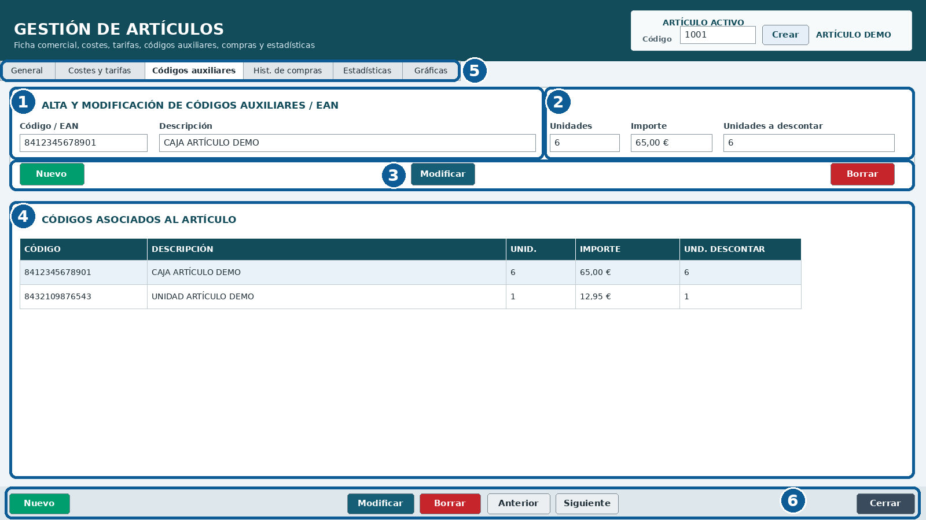
Figura 4.3. Reconstrucción documental de Códigos auxiliares. Cada EAN puede representar una unidad, caja o presentación distinta.
N.º | Zona | Uso
1 | Identificación | Código/EAN y descripción de la presentación.
2 | Conversión comercial | Unidades, importe y unidades que se descuentan del stock.
3 | Acciones de línea | Nuevo, Modificar y Borrar código auxiliar.
4 | Grid asociado | Listado de todos los códigos vinculados al artículo.
5 | Pestaña activa | Acceso a Códigos auxiliares dentro de la ficha.
6 | Acciones generales | Navegación y cierre de Artículos.
- EAN0 es el código leído o auxiliar y EAN1 debe apuntar al código principal del artículo.
- EAN3 puede utilizarse para cantidades o equivalencias según el circuito implantado.
- Un EAN no debe apuntar a varios artículos distintos.
- Cuando se lea un EAN inexistente, debe verificarse el producto antes de asociarlo; nunca asignarlo por aproximación.
- Revise especialmente cajas, packs y presentaciones que descuenten más de una unidad.
! | DUPLICADOS Un EAN duplicado puede vender un artículo equivocado o descontar existencias incorrectas. Use las herramientas de revisión antes de importar códigos masivamente.

4.7 Familias y proveedores
La familia organiza artículos para búsqueda, teclado táctil, estadísticas, promociones y análisis. El proveedor principal interviene en compras y pedidos automáticos. Ambos datos deben corresponder a registros existentes y no depender de posiciones de campo o índices ambiguos.
- A14 identifica la familia y A32 el proveedor principal en artitien+tienda.
- Si una familia o proveedor desaparece, revise los artículos afectados antes de crear sustitutos.
- No cambie la familia desde Ventas: la corrección debe realizarse en la ficha o en el proceso autorizado.
- Tras una actualización masiva, compruebe una muestra y los informes por familia/proveedor.

4.8 Actualización automática de tarifas
El actualizador permite seleccionar conjuntos de artículos y calcular nuevos precios mediante importes, porcentajes, terminaciones y reglas de margen. Es una operación masiva y debe tratarse como crítica.
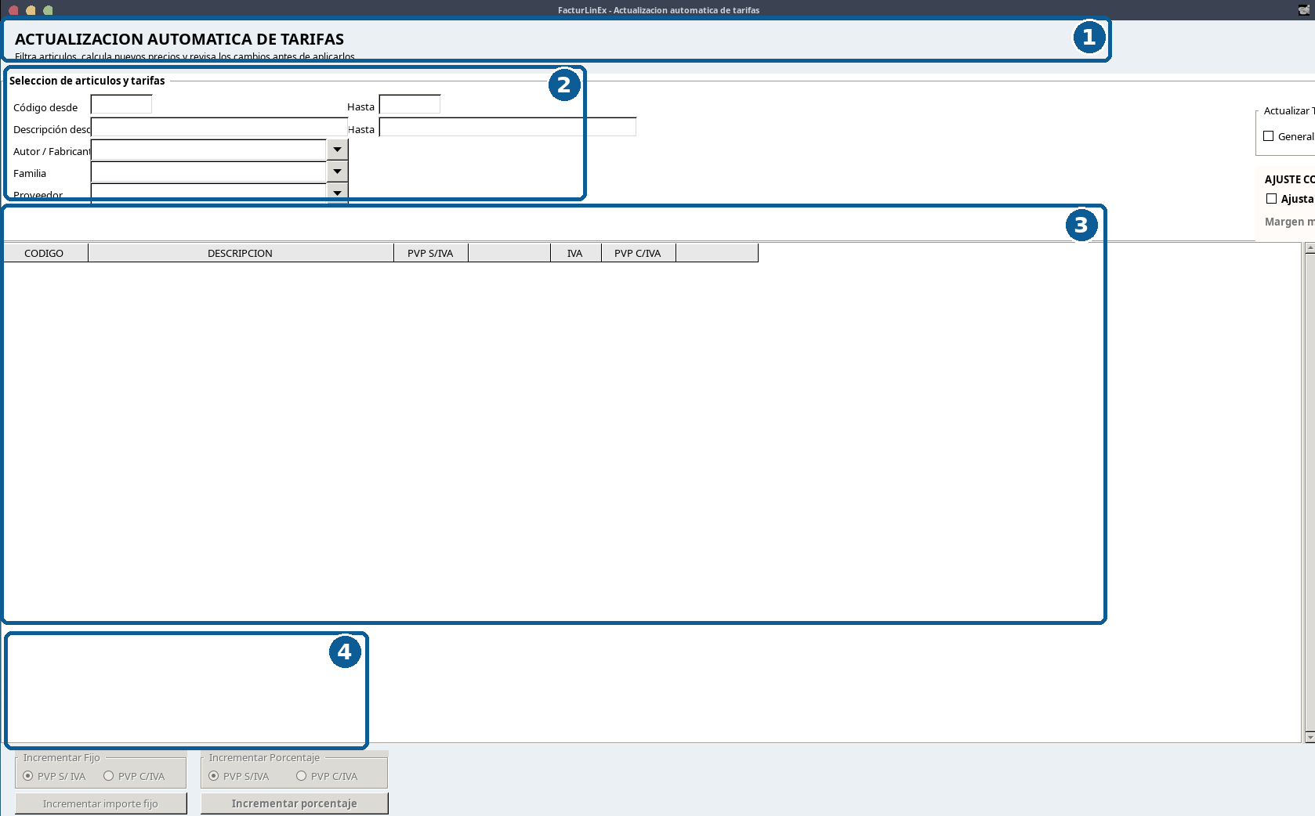
Figura 4.4. Captura real compatible del actualizador automático de tarifas. La revisión actual puede presentar mejoras visuales, pero conserva el flujo de selección, revisión y aplicación.
N.º | Zona | Uso
1 | Cabecera | Identifica el proceso de actualización masiva.
2 | Filtros | Códigos, descripciones, fabricante, familia y proveedor.
3 | Resultado / revisión | Listado de artículos y precios calculados antes de aplicar.
4 | Reglas de incremento | Importe fijo, porcentaje, PVP con/sin IVA y controles relacionados.
1. Realice una copia de seguridad y defina el conjunto exacto de artículos.
2. Configure el criterio de incremento, terminación 5/9/0 y margen mínimo.
3. Calcule y revise la lista antes de modificar la base de datos.
4. Compruebe una muestra con distintos IVA, costes, tarifas y descuentos.
5. Aplique el cambio y consulte el histórico de precios.
! | CAMBIO MASIVO No aplique una tarifa solo porque el cálculo termine sin errores. Revise artículos baratos, costes cero, PVP 999, IVA especial y márgenes por debajo del mínimo.

4.9 Actualización de existencias e historial
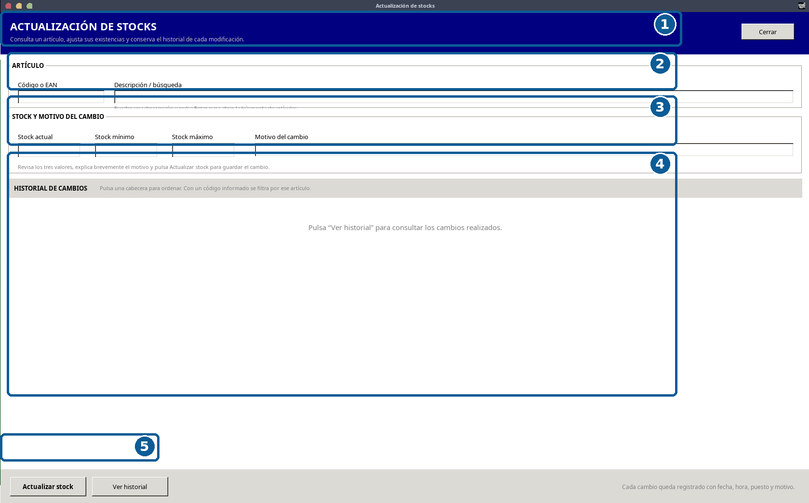
Figura 4.5. Captura real de Actualización de stocks. Cada modificación debe registrar fecha, hora, puesto y motivo.
N.º | Zona | Uso
1 | Cabecera | Identifica el módulo y su finalidad.
2 | Artículo | Código/EAN y descripción o búsqueda.
3 | Stock y motivo | Stock actual, mínimo, máximo y explicación del cambio.
4 | Historial | Consulta de modificaciones; con código filtra y sin código muestra todas.
5 | Acciones | Actualizar stock y Ver historial.
- Ver historial sin código debe mostrar todos los cambios, no uno solo ni ninguno.
- Con un código informado, el historial debe filtrar únicamente ese artículo.
- Las columnas deben poder ordenarse por cabecera y mostrar una flecha de sentido.
- El motivo debe explicar el ajuste: inventario, rotura, recepción, corrección u otra causa real.
- No utilice una corrección manual para ocultar un fallo recurrente de compras o ventas; investigue el origen.

4.10 Historial de compras, estadísticas y gráficas
Estas pestañas permiten estudiar proveedores, fechas, cantidades, costes y evolución comercial. Las estadísticas de venta deben reflejar el precio real vendido después de descuentos, no únicamente el PVP original.
- Revise que los períodos y filtros sean correctos antes de interpretar una tendencia.
- Compare precio de compra, coste medio, último coste y PVP actual.
- Utilice las gráficas como apoyo; confirme los valores numéricos cuando una etiqueta se corte o no sea visible.
- Los históricos deben ser de consulta y no modificarse sin un procedimiento controlado.

4.11 Modificación y borrado
Modificar una ficha puede afectar ventas futuras, pedidos automáticos, etiquetas, estadísticas y tienda virtual. El borrado debe reservarse para artículos creados por error y sin movimientos relacionados.
! | TRAZABILIDAD Si el artículo ya tiene compras, ventas, EAN o históricos, es preferible desactivarlo o corregirlo según el procedimiento del negocio antes que eliminarlo físicamente.

4.12 Lista de comprobación
☐ | Código principal y descripción identifican inequívocamente el artículo.
☐ | IVA, PVP con IVA y PVP sin IVA son coherentes.
☐ | Precio de coste A24, coste medio y márgenes han sido revisados.
☐ | Familia A14 y proveedor A32 existen y son los correctos.
☐ | Stock actual, mínimo y máximo tienen sentido para el negocio.
☐ | Las tarifas especiales se han comprobado después de cualquier cambio de coste o IVA.
☐ | El nivel de puntos corresponde a la política comercial.
☐ | Cada EAN es único y descuenta la cantidad correcta.
☐ | La imagen y los datos de tienda virtual no publican información incompleta.
☐ | Los cambios masivos de precio o stock disponen de copia previa e histórico.
☐ | Las figuras numeradas del capítulo conservan cuadros, números y leyendas coincidentes.
☐ | ESC cierra la ficha solo cuando no hay paneles o cambios pendientes.
✓ | ARTÍCULO PREPARADO La ficha puede utilizarse en Ventas, Compras y Pedidos cuando identificación, fiscalidad, coste, precios, clasificación, códigos auxiliares y existencias han quedado comprobados.

5. Ventas y TPV
✓ | ESTADO: Capítulo actualizado con Puesto visible, atajos Ctrl, F1-F4 para ventas aparcadas y el nuevo acceso Históricos al histórico de operaciones. La figura principal es una composición documental sobre la captura real del 22/07/2026, porque todavía no se dispone de una captura directa posterior al último cambio.

5.1 Objetivo y visión general
La pantalla de Ventas es el centro de trabajo del TPV. Desde ella se identifica al cliente, se introducen artículos, se revisan cantidades, precios, descuentos e IVA, se aparcan operaciones, se cobra y se decide el documento que debe emitirse. Su diseño permite trabajar con teclado, ratón, lector de códigos y pantalla táctil.
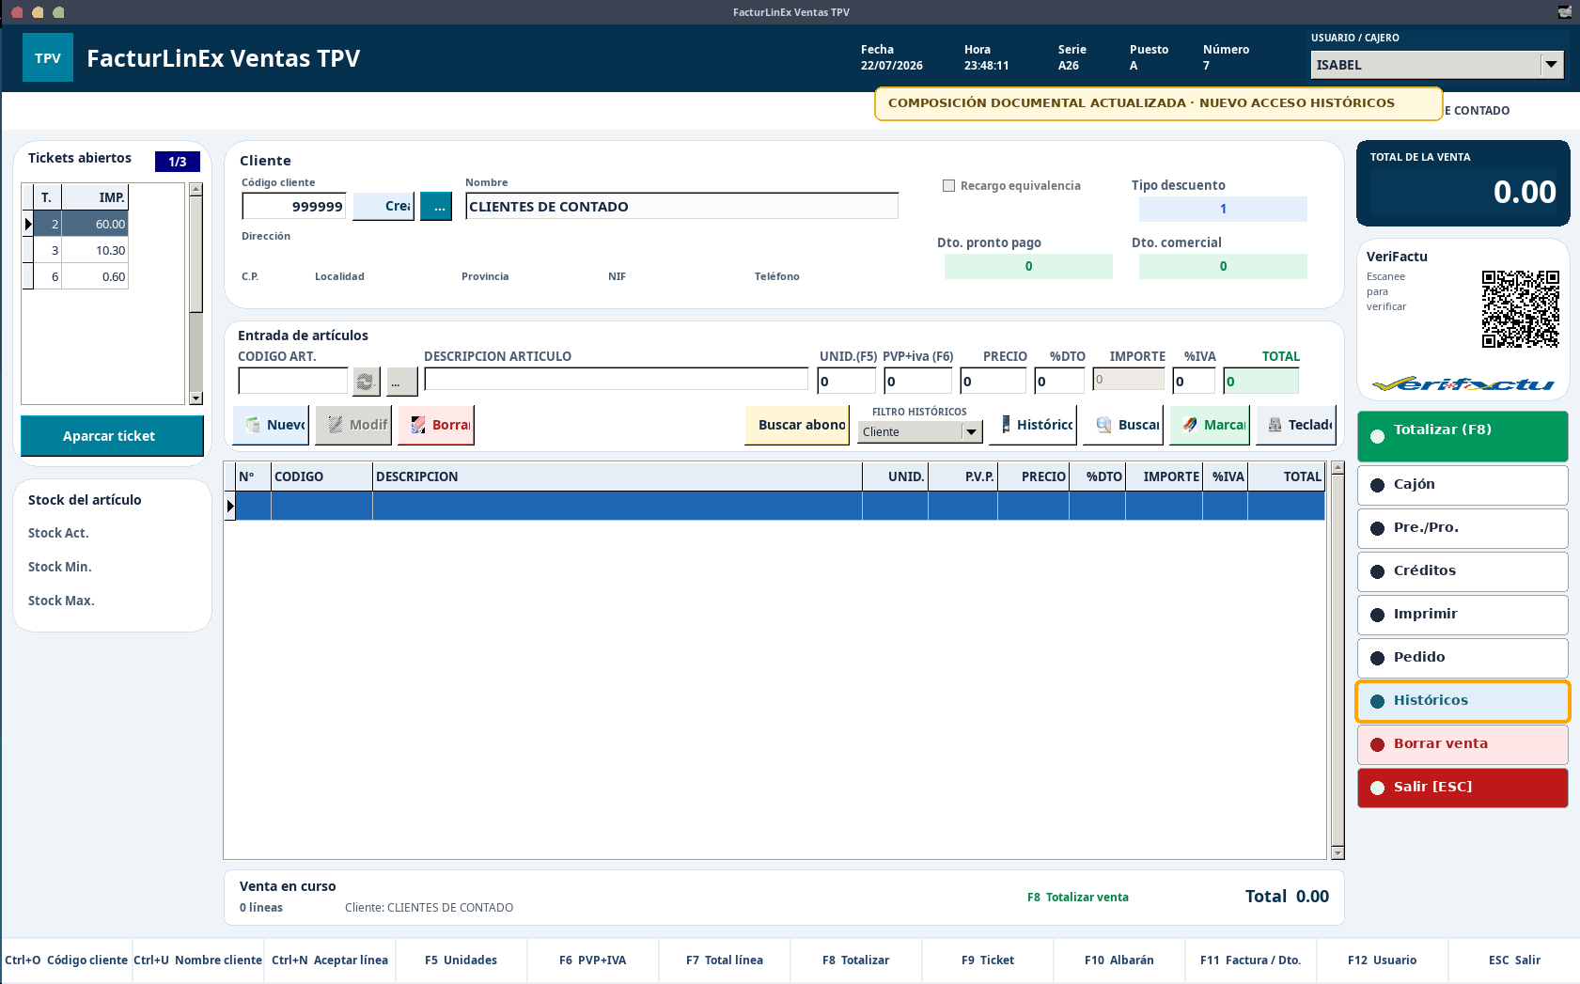
Figura 5.1. Composición documental actualizada sobre una captura real de Ventas; incorpora el nuevo acceso Históricos.
NOTA VISUAL: El botón Históricos se ha incorporado documentalmente en su zona funcional. La imagen no se presenta como captura directa posterior al cambio.
N.º | Zona | Función principal
1 | Cabecera y estado | Fecha, hora, serie, puesto, número, usuario y estado de TPV, impresora y BBDD.
2 | Tickets abiertos y stock | Consulta, aparcado y recuperación de operaciones; referencia rápida de existencias.
3 | Cliente | Código, nombre, datos fiscales y condiciones comerciales.
4 | Entrada de artículos | Código/EAN, descripción, unidades, precios, descuento, IVA e importe.
5 | Líneas de la venta | Detalle de artículos ya incorporados y selección de la línea activa.
6 | Total y acciones | Total de la operación, QR VeriFactu y accesos a cobro, créditos, impresión, pedido e Históricos.
7 | Venta en curso | Número de líneas, cliente, acceso de totalización y total acumulado.
8 | Atajos | Acciones rápidas mediante Ctrl, F1-F4, F5-F12 y ESC.

5.2 Preparación antes de vender
Antes de comenzar una operación conviene comprobar los indicadores de la cabecera. Esta revisión tarda pocos segundos y evita que una venta quede registrada en un puesto, usuario o serie incorrectos.
☐ | La fecha y la hora del equipo son correctas.
☐ | La serie corresponde al tipo de documento que se va a emitir.
☐ | El Puesto mostrado es el terminal desde el que se está trabajando.
☐ | El usuario o cajero activo es el adecuado.
☐ | Los indicadores TPV activo, Impresora OK y BBDD conectada muestran un estado correcto.
☐ | El cliente predeterminado es válido para la operación o será sustituido antes de totalizar.

! | PRECAUCIÓN: Cambiar el cliente, la serie o el tipo de documento después de cerrar la operación puede obligar a anularla o emitir una rectificativa.

5.3 Selección e identificación del cliente
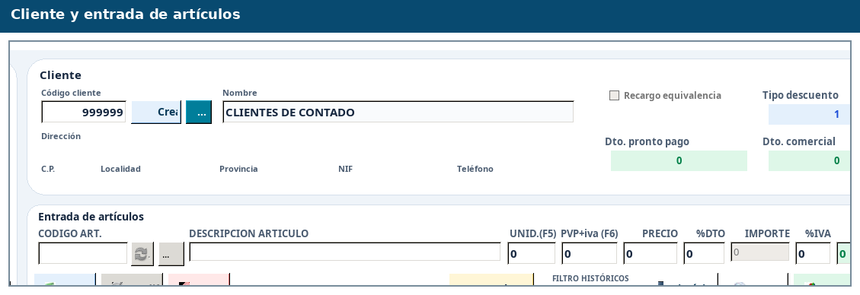
Figura 5.2. Zona real de cliente y entrada de artículos.
En ventas anónimas o de mostrador puede mantenerse el cliente de contado configurado. Debe seleccionarse la ficha correcta cuando se vaya a emitir una factura completa, un albarán, una operación a crédito, una rectificativa o cuando existan descuentos, tarifas o condiciones especiales asociadas al cliente.
Acción | Método recomendado | Resultado
Ir al código de cliente | Ctrl+O | Sitúa el foco en el campo Código cliente.
Ir al nombre o búsqueda | Ctrl+U | Permite localizar el cliente por nombre o criterio disponible.
Aceptar la línea / acción Nuevo | Ctrl+N | Ejecuta la función validada asociada a la línea principal.
Buscar por NIF | Búsqueda de clientes | Si hay varias coincidencias debe mostrarse un selector, no tomar automáticamente la primera.

i | COMPROBACIÓN: Antes de emitir una factura completa revise nombre o razón social, NIF, dirección y serie. Para créditos y albaranes, confirme también que la cuenta seleccionada es la correcta.

5.4 Introducción de artículos y control de líneas
1. Sitúe el foco en CÓDIGO ART. o lea el EAN con el escáner.
2. Compruebe que la descripción corresponde al producto esperado.
3. Revise unidades, PVP con IVA, precio sin IVA, porcentaje de descuento, importe, IVA y total de línea.
4. Pulse Nuevo o utilice el atajo configurado para incorporar la línea.
5. Repita el proceso hasta completar la operación.
Los botones Modificar y Borrar actúan sobre la línea seleccionada. Antes de utilizarlos, confirme visualmente cuál es la fila activa. El color de selección no modifica los datos por sí mismo; únicamente indica la línea sobre la que actuará la siguiente orden.
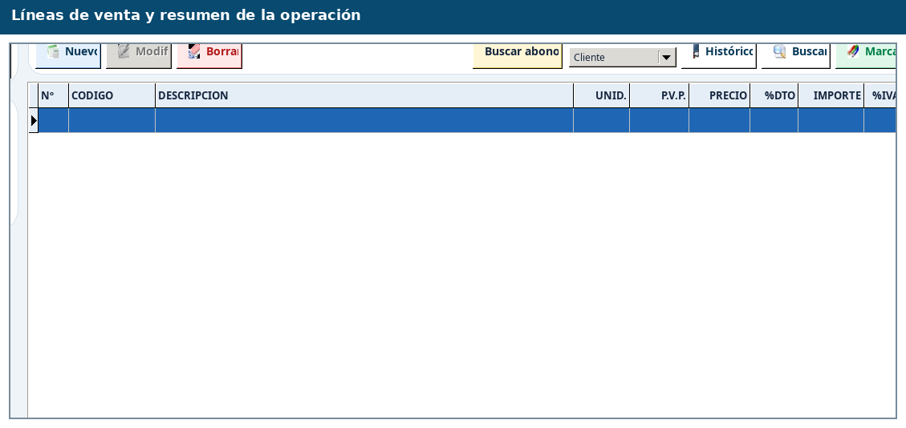
Figura 5.3. Rejilla de líneas y resumen de la venta en curso.
Columna | Interpretación
UNID. | Cantidad vendida.
P.V.P. | Precio de venta con IVA, según la pantalla.
PRECIO | Precio sin IVA o valor base utilizado por el circuito.
%DTO | Descuento porcentual aplicado.
IMPORTE | Base o importe neto de la línea.
%IVA | Tipo de IVA aplicado.
TOTAL | Total final de la línea, con IVA.

✓ | CALIDAD DEL DATO: Las estadísticas del artículo deben utilizar el precio efectivo realmente vendido cuando exista descuento, no limitarse al PVP original de tarifa.

5.5 Tickets abiertos, aparcado y stock
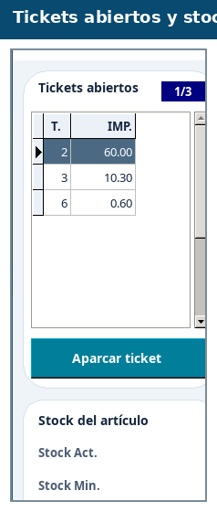
Figura 5.4. Tickets abiertos y referencia de stock.
El panel izquierdo permite identificar operaciones aparcadas y consultar una referencia rápida del stock del artículo. El contador superior indica cuántos tickets están disponibles y cuál está seleccionado.
- Aparque una venta cuando deba atender otra operación sin perder las líneas introducidas.
- Antes de recuperar un ticket compruebe el cliente, el total, el puesto y el estado de la operación.
- Evite crear una venta nueva si la operación ya está aparcada; podría provocar duplicidades.
- El stock mostrado es una ayuda operativa. Si el negocio no mantiene existencias fiables, no debe sustituir la comprobación física o los procesos de inventario.
Las teclas F1, F2, F3 y F4 permiten conmutar directamente, sin utilizar el ratón: F1 abre la primera venta aparcada, F2 la segunda, F3 la tercera y F4 la cuarta.
Después de conmutar, revise siempre cliente, líneas y total antes de continuar. Si hay menos de cuatro ventas aparcadas, solo estarán disponibles las posiciones existentes.

5.6 Búsquedas, históricos y marcado
Ventas dispone de dos accesos históricos con finalidades diferentes. El botón Histórico situado junto al filtro consulta antecedentes del artículo o del cliente; el nuevo botón Históricos abre directamente el Histórico de operaciones realizadas.
Acceso | Uso orientativo
Buscar | Localizar artículos cuando no se conoce el código o el EAN.
Histórico + filtro | Consultar ventas o precios anteriores del artículo o cliente según el filtro seleccionado.
Históricos | Abrir el Histórico de operaciones realizadas para localizar documentos y operaciones ya cerradas.
Buscar abono | Localizar un documento o línea de origen para una devolución o abono.
Marcar | Aplicar la función de marcado definida por el circuito de Ventas.

! | USO CONTROLADO: Una devolución no debe localizarse únicamente por importe. Compruebe cliente, artículo, fecha, serie y documento de origen.

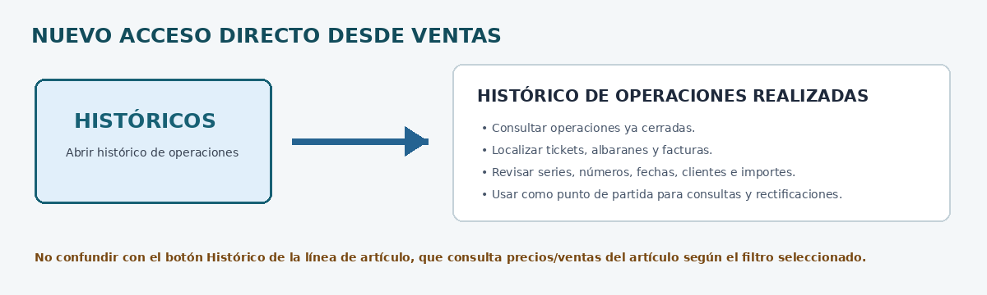
Figura 5.5. Flujo documental del nuevo botón Históricos hacia el Histórico de operaciones realizadas.

5.7 Códigos varios, teclado virtual y teclado de productos
Los códigos varios permiten vender un concepto que no existe como artículo estándar. El flujo validado del panel es Descripción → Cantidad → PVP, compatible con ENTER y TAB. Deben utilizarse de forma excepcional porque reducen la trazabilidad de stock, familia, proveedor y estadísticas.
- Cantidad y precio activan el teclado numérico.
- Descripción y búsquedas activan el teclado alfanumérico.
- Ocultar minimiza el teclado sin cerrar ni bloquear la venta.
- El teclado de productos organiza botones por grupos y orden configurado.
- La configuración permite activar o desactivar varios productos y buscar por descripción o EAN.
i | CAPTURA PENDIENTE: Se incorporarán capturas reales del teclado numérico, alfanumérico y del configurador de productos cuando se disponga de una revisión visual definitiva con datos de ejemplo.

5.8 Totalización y cobro
En la pantalla principal basta comprobar el Total de la venta. Al pulsar el botón verde Totalizar o F8, FacturLinEx genera el proceso de cobro correspondiente. No debe interpretarse la zona inferior como un resumen de cobro independiente y permanente.
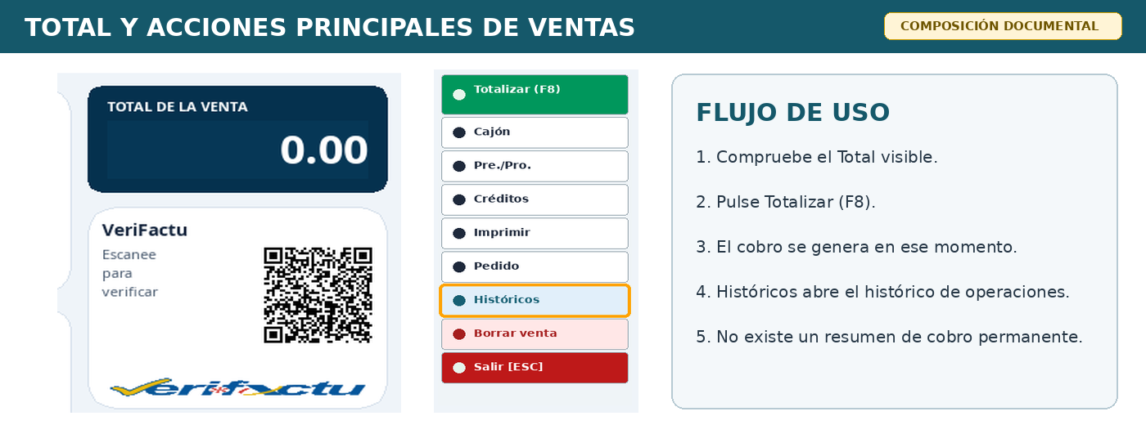
Figura 5.6. Detalle del Total y de las acciones principales, incluido Históricos.
1. Compruebe el Total visible de la venta.
2. Pulse F8 o Totalizar para iniciar el cobro.
3. Seleccione o confirme la forma de pago en el panel generado.
4. Introduzca la entrega y revise el cambio solo cuando corresponda.
5. Confirme el documento o salida que corresponda.
6. Espere la confirmación final antes de iniciar otra venta.
! | TOTALIZACIÓN: El dato principal de la pantalla de Ventas es el Total. Entrega y Cambio pertenecen al proceso de cobro que se genera al totalizar; antes de repetir una operación, compruebe si ya quedó registrada.

5.9 Documentos de salida
Documento | Uso habitual | Comprobaciones esenciales
Ticket / factura simplificada | Venta inmediata de mostrador. | Serie simplificada, total, forma de pago y requisitos fiscales aplicables.
Albarán | Entrega pendiente de facturación. | Cliente identificado, serie, número y posterior facturación.
Factura completa | Documento fiscal con destinatario. | Razón social, NIF, dirección, serie, número, IVA y total.
Rectificativa | Corrección de un documento anterior. | Tipo de origen, serie, número, cliente, motivo y referencia al documento corregido.

! | ALBARANES: Un albarán debe anularse normalmente mediante otro albarán. Tratarlo como ticket puede solicitar una serie o número que no corresponde al circuito original.

5.10 Ejemplo de una venta con líneas
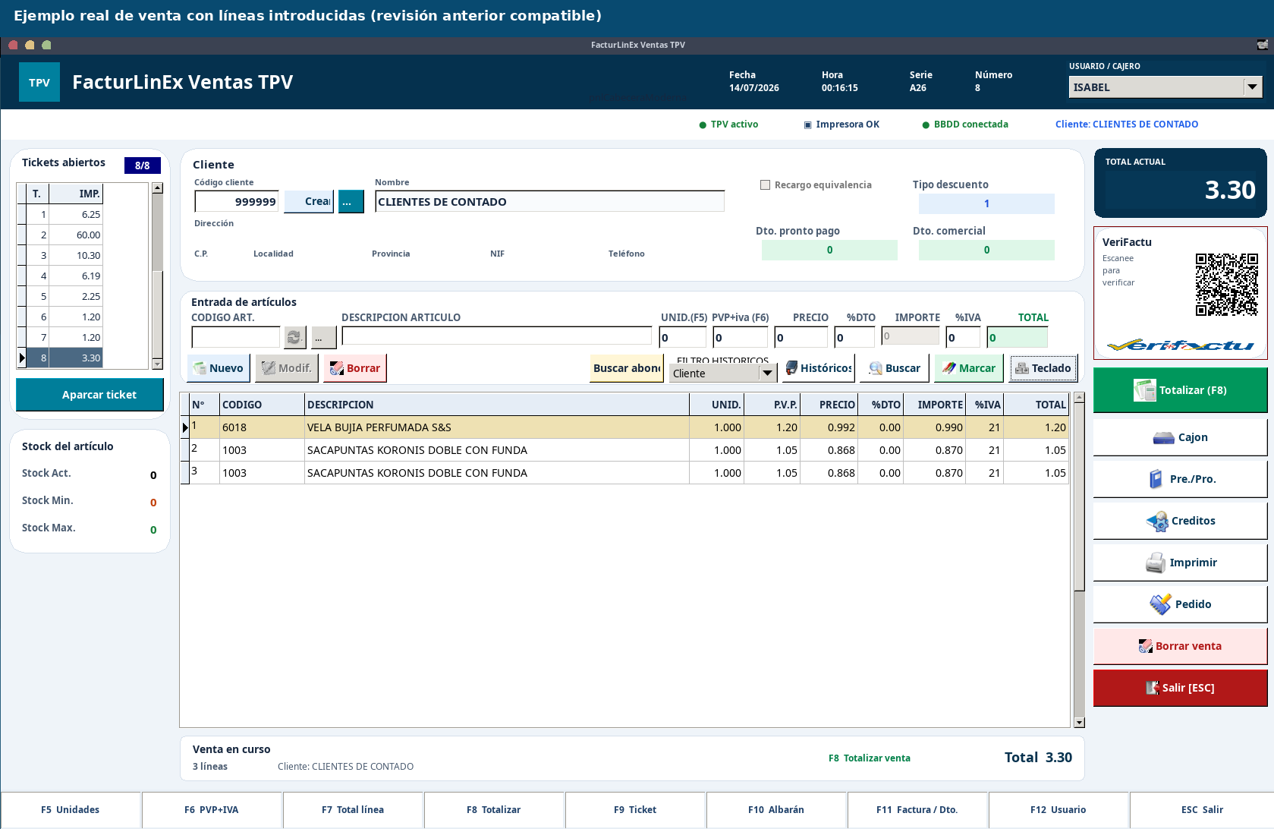
Figura 5.7. Ejemplo real con tres líneas introducidas. La disposición corresponde a una revisión anterior compatible.
En el ejemplo se observan tres líneas, sus unidades, PVP, precio, descuento, importe, IVA y total. Aunque la captura procede de una revisión anterior, el flujo funcional coincide: identificar cliente, introducir líneas, comprobar el total y totalizar.

5.11 Devoluciones, anulaciones y rectificativas
Las líneas negativas pueden activar el circuito rectificativo. El programa puede solicitar si el documento de origen es simplificado o normal, además de la serie, número y motivo. Estos datos no deben inventarse: deben corresponder al documento realmente corregido.
- Una operación mixta con líneas positivas y negativas puede requerir separación documental.
- Las rectificativas manuales sin histórico deben revisarse para evitar duplicidades.
- La búsqueda del original puede exigir que el cliente coincida.
- Tras emitirla, revise impresión, histórico, tablas rectificativas y cola VeriFactu.
! | CASO EXCEPCIONAL: Si se intenta abonar como ticket un documento procedente de albarán, el sistema puede pedir serie y número de ticket. Detenga la operación y utilice el circuito documental correcto.

5.12 Atajos de teclado confirmados
Figura 5.8. Barra inferior real de atajos de Ventas.
Atajo | Acción
Ctrl+O | Código de cliente.
Ctrl+U | Nombre o búsqueda de cliente.
Ctrl+N | Aceptar la línea / acción asociada a Nuevo en la revisión estable.
F1 | Conmutar a la primera venta aparcada.
F2 | Conmutar a la segunda venta aparcada.
F3 | Conmutar a la tercera venta aparcada.
F4 | Conmutar a la cuarta venta aparcada.
F5 | Unidades.
F6 | PVP + IVA.
F7 | Total de línea.
F8 | Totalizar e iniciar el proceso de cobro.
F9 | Ticket.
F10 | Albarán.
F11 | Factura / descuento según el contexto.
F12 | Usuario.
ESC | Cerrar la pantalla principal; si hay un panel auxiliar, cancelarlo primero.

5.13 Flujo recomendado de una venta normal
1. Abra Ventas y compruebe fecha, serie, puesto, usuario, impresora y conexión.
2. Seleccione el cliente cuando la operación no sea de contado genérico.
3. Lea o escriba cada código y confirme descripción, cantidad, precio, descuento e IVA.
4. Revise las líneas y corrija cualquier error antes de cobrar.
5. Compruebe el total y pulse F8.
6. Seleccione la forma de pago, introduzca Entrega y revise Cambio.
7. Emita el documento correcto: ticket, albarán o factura.
8. Espere la confirmación final y compruebe impresión, PDF, correo o VeriFactu cuando proceda.

5.14 Problemas habituales
Síntoma | Comprobación | Actuación segura
No encuentra el cliente | Código, nombre, NIF y filtros. | Abra la búsqueda; si hay varias coincidencias, elija la correcta.
El artículo no aparece | Código/EAN, tienda y ficha del artículo. | Busque por descripción; no cree un código vario sin necesidad.
Precio inesperado | Tarifa, cliente, descuento, IVA y precio de coste. | Detenga la venta y revise la ficha antes de totalizar.
Atajo Ctrl no actúa | Foco, paneles auxiliares y revisión estable. | Cierre el panel auxiliar y pruebe en la pantalla principal.
Aviso de correo oculto | Estado del proceso y posible superposición. | No reenvíe hasta confirmar si el correo ya salió.
Pide serie/número incorrectos | Tipo de documento de origen. | Abandone el abono y use el circuito de albarán, ticket o factura adecuado.

5.15 Lista final de comprobación
☐ | Cliente correcto y datos fiscales completos cuando son necesarios.
☐ | Artículos, cantidades, precios y descuentos correctos.
☐ | IVA e importes coherentes; total de líneas igual al total de la venta.
☐ | Forma de pago, entrega y cambio correctos.
☐ | Serie, puesto, usuario y tipo documental adecuados.
☐ | Documento impreso o PDF legible; correo confirmado si se ha utilizado.
☐ | Histórico y créditos actualizados cuando proceda.
☐ | Cola VeriFactu revisada para documentos sujetos al sistema.

✓ | CIERRE SEGURO: En la pantalla principal, ESC debe ejecutar la misma acción que Cerrar. Si existe un panel, diálogo, teclado o edición pendiente, ESC debe cancelar primero ese elemento.

6. Caja, cobros y créditos
✓ | ESTADO Caja e informe de IVA por períodos están validados. Créditos se documenta con el formulario modernizado y con las correcciones recientes de borrado, saldado, recuperación de documentos e importación desde históricos. Las imágenes indican cuándo son capturas reales, composiciones documentales o ejemplos anonimizados.

6.1 Relación entre Ventas, Créditos y Caja
Caja registra el movimiento real de dinero del día. Créditos conserva lo que un cliente debe o ha entregado. Una venta cobrada al contado o con tarjeta se refleja directamente en Caja; una venta a crédito crea deuda pendiente y solo el importe efectivamente cobrado debe incorporarse posteriormente a Caja.
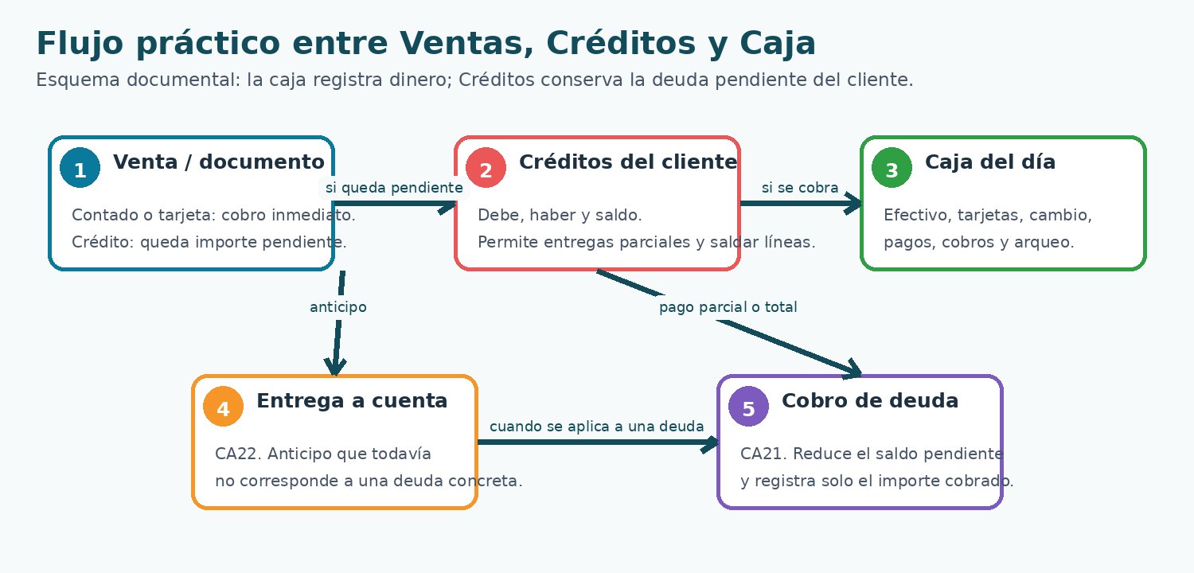
Figura 6.1. Flujo práctico entre Ventas, Créditos y Caja. Esquema documental con zonas numeradas.
N.º | Elemento | Interpretación
1 | Venta o documento | Determina si existe cobro inmediato o deuda pendiente.
2 | Créditos | Mantiene Debe, Haber y Saldo del cliente.
3 | Caja | Registra el dinero realmente recibido o entregado.
4 | Entrega a cuenta | Anticipo todavía no aplicado a una deuda concreta.
5 | Cobro de deuda | Reduce el saldo pendiente por el importe efectivamente cobrado.
! | PRINCIPIO CLAVE Una entrega parcial no debe convertir automáticamente toda la deuda en cobrada. Caja y Créditos deben reflejar exclusivamente el importe realmente entregado.

6.2 Pantalla de arqueo de caja
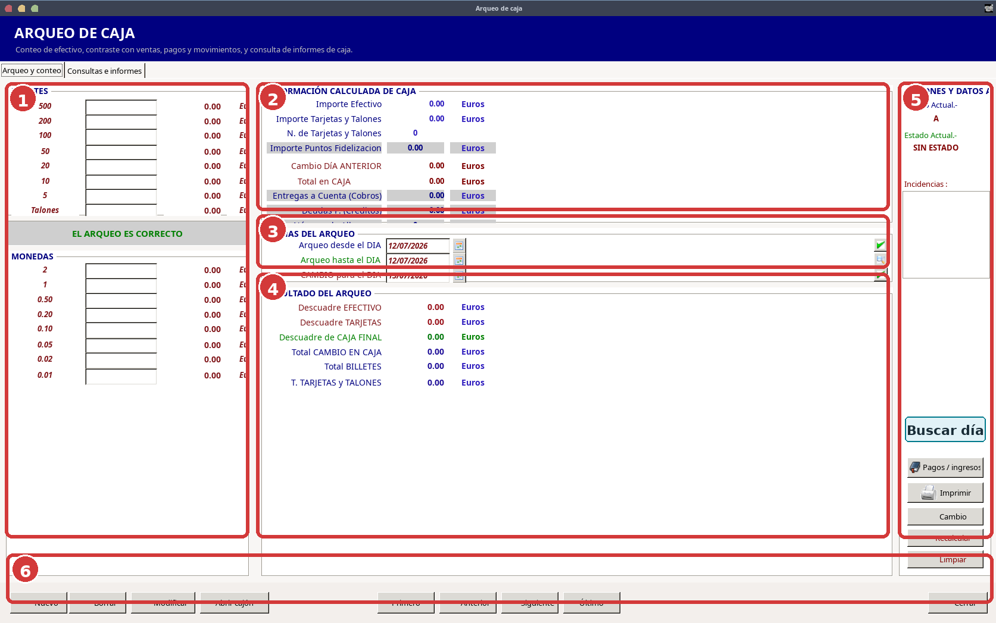
Figura 6.2. Arqueo de caja. Captura real compatible, actualizada documentalmente para mostrar la función Buscar día de la versión actual.
N.º | Zona | Uso principal
1 | Conteo | Billetes, monedas, talones y comprobación visual del arqueo.
2 | Información calculada | Efectivo, tarjetas, cambio, entregas a cuenta y deudas.
3 | Fechas | Día inicial, día final y cambio que se deja para el siguiente día.
4 | Resultado | Descuadres de efectivo y tarjetas, caja final y totales.
5 | Acciones e incidencias | Puesto, estado, Buscar día, pagos/ingresos, impresión y recálculo.
6 | Navegación | Alta, modificación, apertura de cajón y desplazamiento entre arqueos.
1. Comprobar el puesto y las fechas del arqueo.
2. Introducir el número real de billetes y monedas.
3. Revisar efectivo, tarjetas, cambio, entregas a cuenta y deudas calculadas.
4. Confirmar que el descuadre final es cero o dejar documentada la incidencia.
5. Guardar el arqueo y generar el informe cuando proceda.

6.3 Buscar una caja anterior y reimprimirla
El botón Buscar día solicita una fecha mediante calendario, localiza la caja correspondiente al puesto y carga sus datos. Después puede utilizarse Imprimir para obtener de nuevo el arqueo sin alterar los movimientos originales.
i | CONSULTA SEGURA Buscar día sirve para localizar y reimprimir. Antes de modificar una caja histórica, confirme que realmente necesita una corrección y conserve la trazabilidad del cambio.

6.4 Pagos, ingresos, cambio y retiradas
Pagos/ingresos debe admitir entradas y salidas reales de caja, incluidos pagos a proveedores en metálico, aportaciones de cambio y retiradas. No debe bloquearse de forma general el uso de importes negativos, porque algunas correcciones pueden necesitarlos; el signo debe revisarse junto con el tipo de movimiento.
Concepto / campo | Efecto habitual en caja | Forma de introducirlo
CA16 - Saldo inicial | Suma | Importe disponible al abrir la caja.
CA17 - Incremento / cambio | Suma | Aportación de efectivo o cambio.
CA18 - Retirada / fondos | Resta | Importe retirado de la caja.
CA19 - Pago en efectivo | Resta | El pago a proveedor se introduce normalmente como importe positivo; la categoría ya resta.
CA20 - Deudas | Información | Importe pendiente generado por operaciones a crédito.
CA21 - Cobro de deudas | Suma | Solo el importe cobrado al cliente.
CA22 - Entregas a cuenta | Suma | Anticipo recibido sin aplicar todavía a una deuda concreta.
! | SIGNOS Un importe negativo debe mostrarse con el signo menos y con contraste suficiente. No corrija un error de categoría cambiando el signo sin comprobar cómo calcula esa categoría.

6.5 Gestión de créditos del cliente
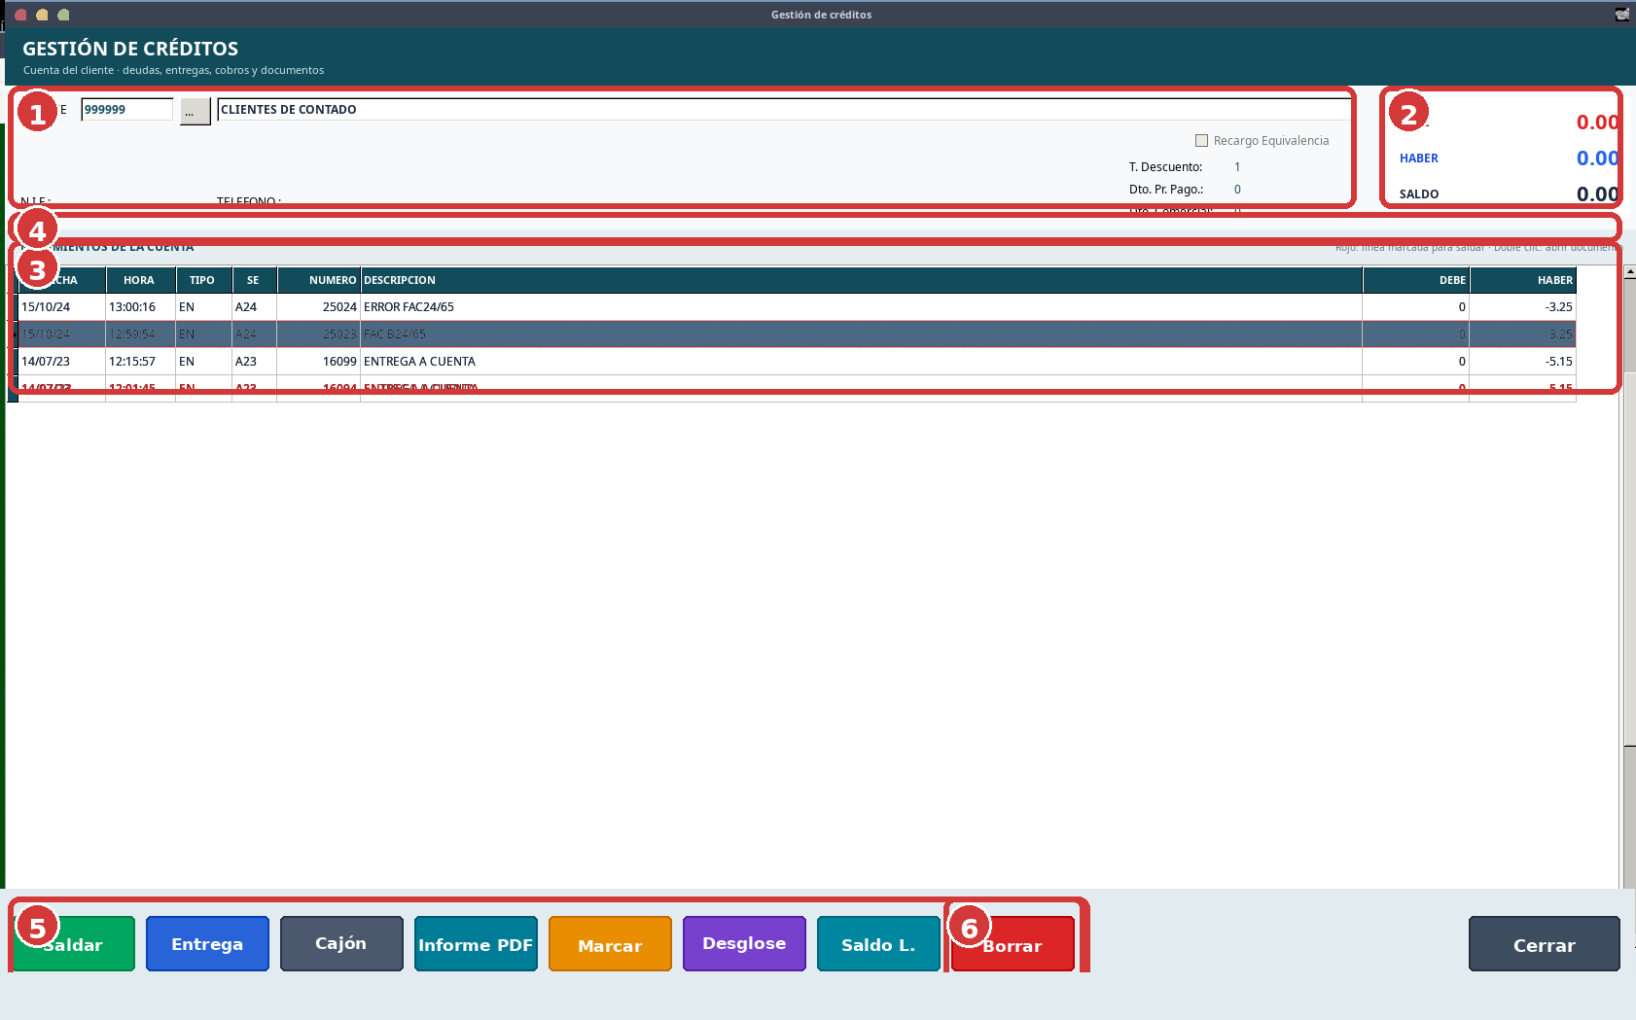
Figura 6.3. Gestión de créditos. Composición documental basada en la captura real y en la revisión funcional más reciente.
N.º | Zona | Uso principal
1 | Cliente | Código, búsqueda, nombre, NIF, teléfono y condiciones.
2 | Totales | Debe, Haber y Saldo con importes destacados.
3 | Movimientos | Fecha, hora, tipo, serie, número, descripción, Debe y Haber.
4 | Leyenda | Línea roja para saldar y doble clic para abrir el documento.
5 | Acciones | Saldar, Entrega, Cajón, Informe PDF, Marcar, Desglose y Saldo líneas.
6 | Borrar | Elimina la línea seleccionada después de las comprobaciones y confirmación.
Al hacer doble clic sobre una línea, FacturLinEx intenta recuperar el documento según su tipo: entrega, ticket normal o simplificado, albarán o factura. Esta recuperación permite verificar el origen antes de cobrar, marcar o borrar.

6.6 Marcar, saldar, entregar y borrar
Acción | Qué hace | Precaución
Marcar | Señala líneas para operaciones selectivas. | Compruebe visualmente las líneas marcadas.
Saldar | Registra el pago de todas, las marcadas o las no marcadas. | Use el importe realmente cobrado; puede ser parcial.
Entrega | Registra una entrega a cuenta. | No confundir con cobro de una deuda ya identificada.
Informe PDF | Genera el estado de cuenta del cliente. | Revise cliente, movimientos y saldo antes de entregarlo.
Saldo líneas | Calcula o revisa el saldo del conjunto seleccionado. | Debe respetar Debe, Haber y marcas.
Borrar | Elimina la línea seleccionada. | No borrar por corregir un pago sin comprobar el histórico y el documento origen.
i | SALDAR CRÉDITO Cobrar registra el pago. El justificante es un recibo no fiscal. La generación de un albarán desde Créditos se limita a los casos previstos para tickets y entregas; no debe convertir automáticamente cualquier documento en albarán.

6.7 Pagos parciales y actualización de caja
1. Seleccionar el cliente y revisar el saldo pendiente.
2. Marcar las líneas afectadas o elegir Todas / Marcadas / Sin marcar.
3. Introducir el importe que el cliente entrega realmente.
4. Elegir la forma de pago.
5. Confirmar el cobro y comprobar que el saldo restante es correcto.
6. Verificar que Caja solo ha recibido el importe pagado, no el total previo de la deuda.
✓ | EJEMPLO Si el cliente debe 260,25 € y entrega 50,00 €, Créditos debe conservar 210,25 € pendientes y Caja debe registrar únicamente los 50,00 € cobrados.

6.8 Albaranes, facturas e histórico
Cada albarán se identifica por serie y número; el puesto no forma parte de su identidad. Puede editarse desde otro puesto y debe actualizar el mismo albarán, su crédito y el histórico. Los cobros por albarán o factura siguen siendo independientes de esta corrección del crédito.
- Si el crédito ya existe, actualizar el importe y conservar la trazabilidad.
- Si el documento es nuevo y todavía no existe en Créditos, preguntar antes de añadirlo.
- Si es un documento anterior sin crédito, preguntar antes de añadir solo la diferencia correspondiente.
- Si el importe vuelve al original, retirar el ajuste de modificación cuando proceda.
- Un albarán recuperado desde el histórico no debe pedir una serie o número de ticket inexistente.
- Una vez facturado, el albarán no debe volver a repercutir indebidamente en Créditos.
! | NO CONFUNDIR DOCUMENTOS Un albarán normalmente se corrige o anula con otro albarán. No debe tratarse como ticket por comodidad ni utilizar la lógica fiscal de rectificativas de tickets/facturas.

6.9 Estado de cuenta e informe PDF de Créditos
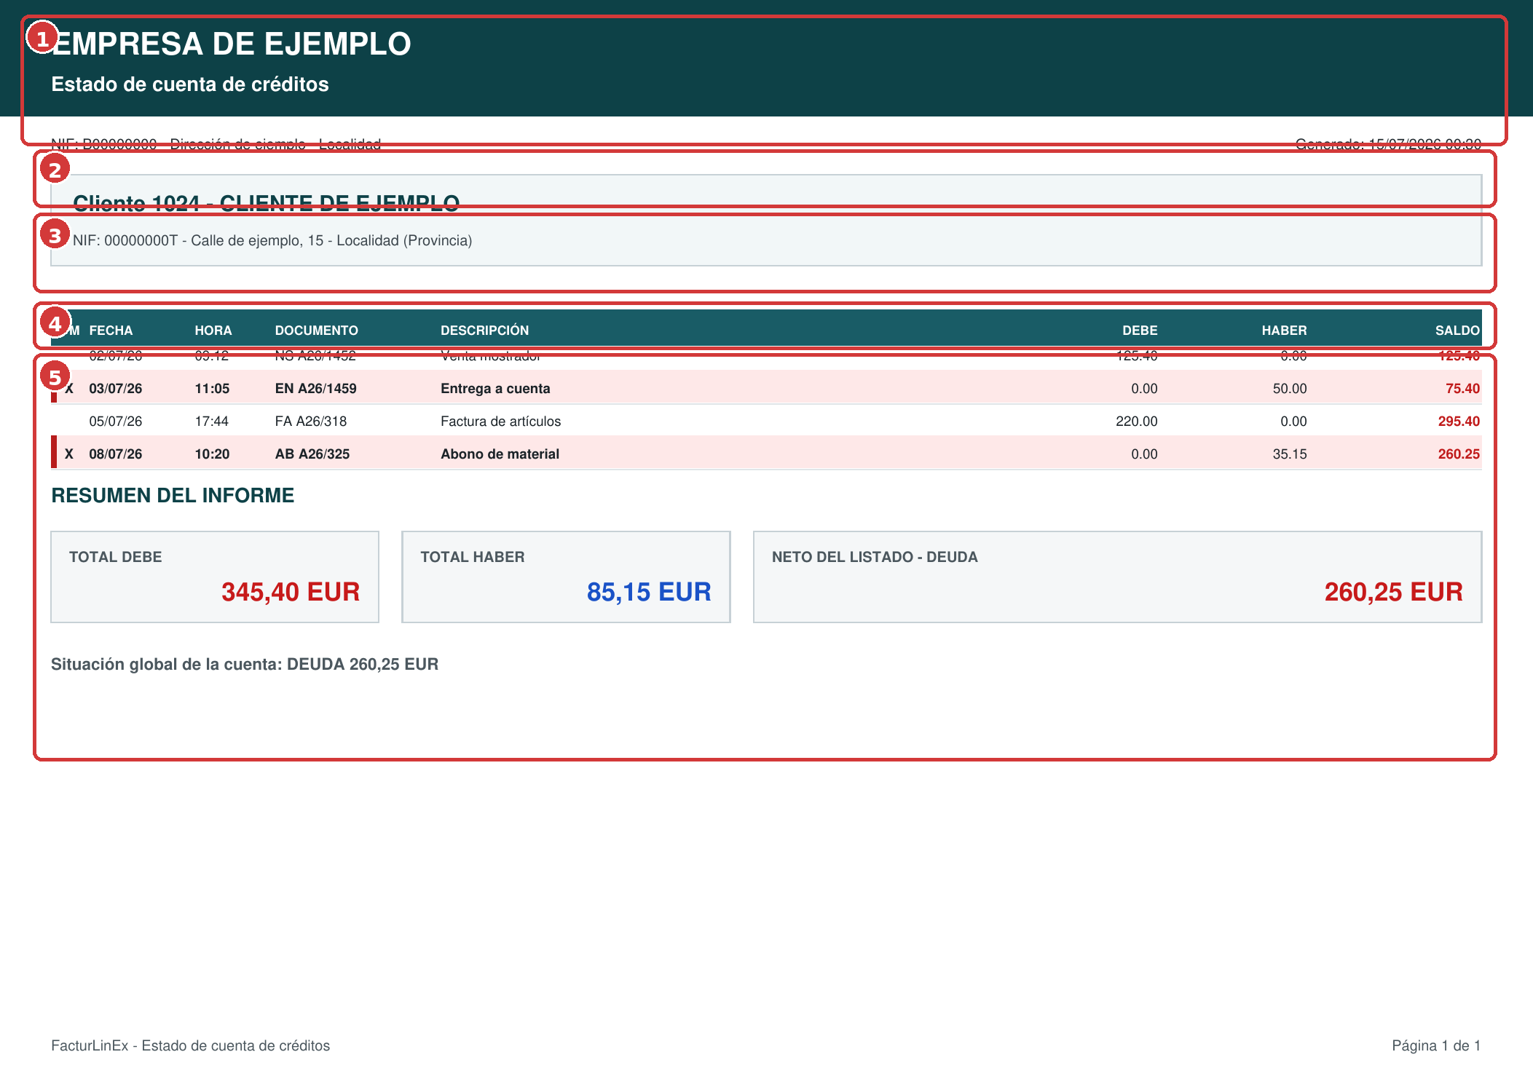
Figura 6.4. Ejemplo anonimizado de estado de cuenta de créditos.
N.º | Zona | Comprobación
1 | Empresa y título | Identifica quién emite el estado de cuenta.
2 | Datos de emisión | NIF, dirección y fecha/hora de generación.
3 | Cliente | Código, nombre, NIF y domicilio.
4 | Cabecera de movimientos | Columnas de fecha, documento, Debe, Haber y Saldo.
5 | Movimientos y resumen | Operaciones, saldo acumulado, totales y deuda neta.

6.10 Informe de IVA por períodos
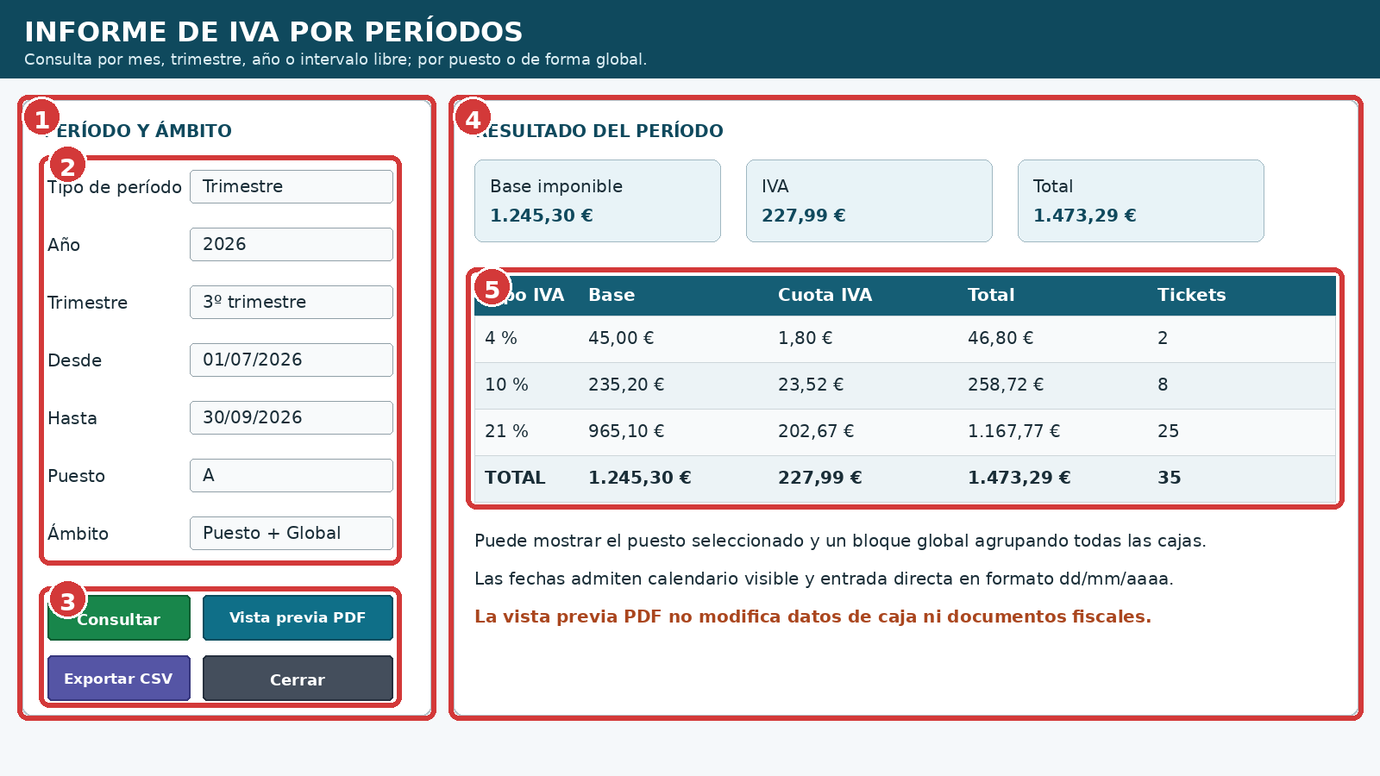
Figura 6.5. Reconstrucción documental del informe de IVA por períodos.
N.º | Zona | Uso
1 | Período y ámbito | Mes, trimestre, año o intervalo libre; puesto o global.
2 | Parámetros | Año, fechas, trimestre, puesto y ámbito.
3 | Acciones | Consultar, vista previa PDF, exportar y cerrar.
4 | Resumen | Base imponible, IVA y total del período.
5 | Desglose | Tipos de IVA, bases, cuotas, totales y número de tickets.
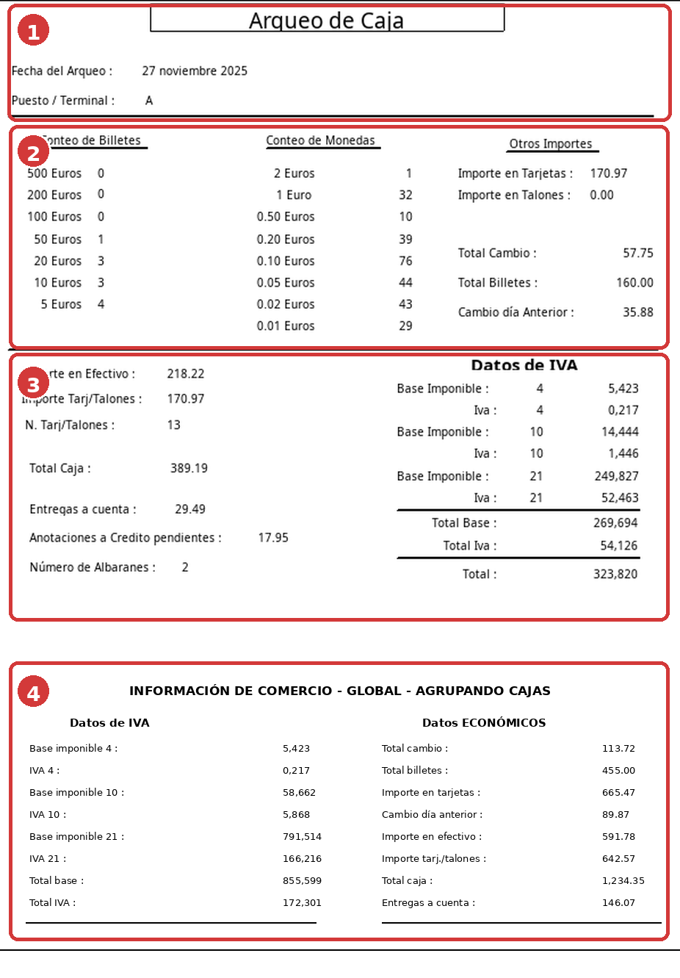
Figura 6.6. Informe real compatible de arqueo: datos del puesto y bloque global agrupando cajas.
N.º | Zona | Contenido
1 | Identificación | Fecha de arqueo y puesto o terminal.
2 | Conteo y otros importes | Billetes, monedas, tarjetas, cambio y caja anterior.
3 | Caja local e IVA | Efectivo, tarjetas, deuda, entregas a cuenta y desglose fiscal.
4 | Información global | IVA y datos económicos agrupando todas las cajas.
✓ | VALIDADO La generación directa de PDF con previsualización fue comprobada como correcta. La vista previa no modifica la caja ni los documentos fiscales.

6.11 Errores frecuentes
Síntoma | Comprobación
No se borra un crédito | Seleccionar una línea real, revisar permisos y confirmar el borrado.
Pide serie y número al abonar un albarán | Comprobar que no se está tratando el albarán como ticket.
El pago parcial salda todo | Revisar el importe entregado y que Caja use solo ese importe.
Caja queda descuadrada | Distinguir cobro de deuda, entrega a cuenta, retirada, pago e incremento de cambio.
Pago a proveedor aumenta Caja | Registrar el importe positivo en la categoría de pago, que ya realiza la resta.
Importe negativo no se entiende | Mostrar signo menos y revisar la categoría, no solo el formato.
No localiza una caja antigua | Usar Buscar día con la fecha y el puesto correctos.
Totales o selección poco legibles | Comprobar la revisión modernizada y el contraste del grid.

6.12 Lista de comprobación
☐ | Puesto y fecha de caja correctos.
☐ | Billetes y monedas contados físicamente.
☐ | Cambio anterior y cambio siguiente revisados.
☐ | Pagos, retiradas, incrementos e ingresos clasificados correctamente.
☐ | Créditos con cliente, documento origen y saldo coherentes.
☐ | Pagos parciales conservan el importe pendiente.
☐ | Debe, Haber y Saldo coinciden con los movimientos.
☐ | Albaranes identificados por serie y número, sin exigir datos de ticket.
☐ | Borrados confirmados y con histórico revisado.
☐ | Informe PDF y desglose de IVA comprobados.
☐ | Cada leyenda numerada conserva su cuadro y número sobre la imagen.
✓ | CIERRE CORRECTO La caja está preparada cuando el dinero contado coincide con el saldo teórico o la diferencia está explicada; el crédito está preparado cuando cada movimiento conserva su documento origen y el saldo refleja exactamente lo pendiente.

7. Compras, pedidos y existencias
i | ESTADO El Pedido automático por proveedor se mantiene como versión funcional/provisional para pruebas reales. El formulario se crea en tiempo de ejecución, sin .lfm. Las figuras principales son reconstrucciones documentales basadas en sus controles y comportamientos conocidos; la pantalla de actualización de stocks es una captura real compatible.

7.1 Flujo general de compra
El proceso recomendado separa claramente el análisis de la necesidad, la propuesta, la revisión, el pedido real, la recepción y la actualización final. Esta separación evita que una sugerencia estadística se convierta directamente en una compra sin comprobar.
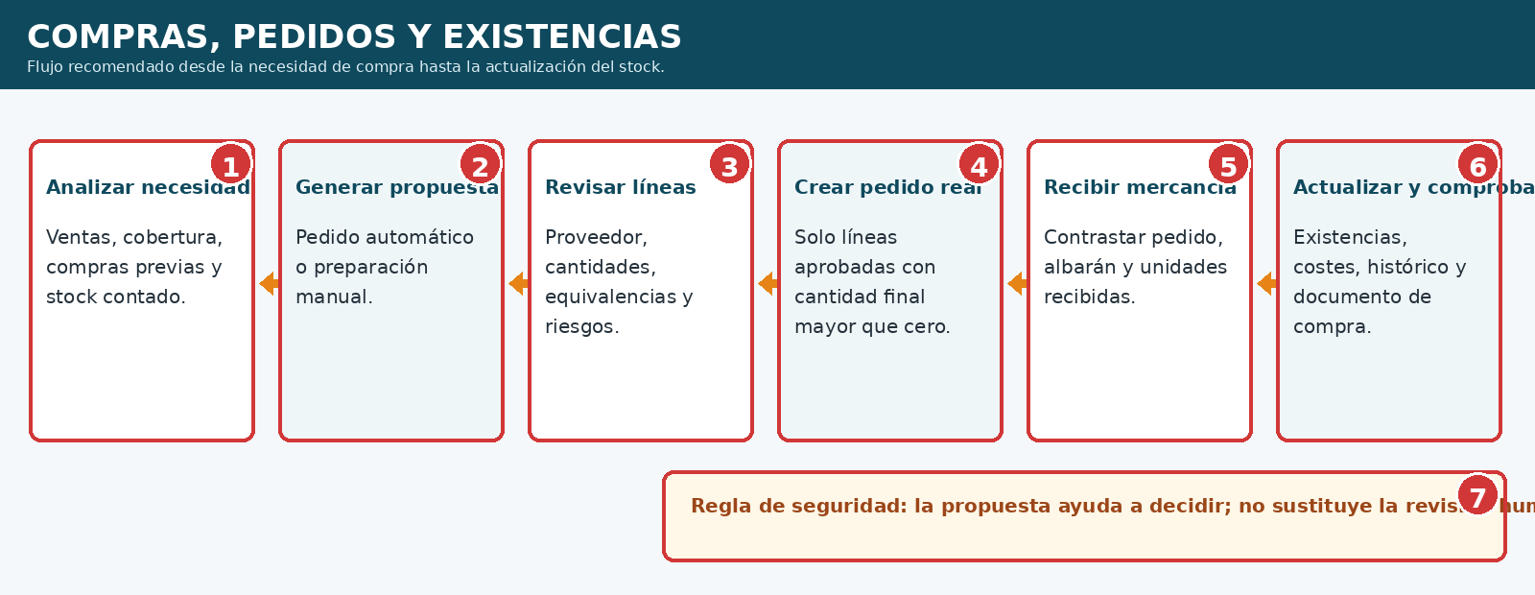
Figura 7.1. Flujo recomendado de compras, pedidos y existencias.
N.º | Etapa | Comprobación principal
1 | Analizar necesidad | Ventas, cobertura, compras anteriores y stock contado.
2 | Generar propuesta | Pedido automático o preparación manual.
3 | Revisar líneas | Proveedor, cantidades, equivalencias, duplicados y riesgos.
4 | Crear pedido real | Solo líneas aprobadas y con cantidad final mayor que cero.
5 | Recibir mercancía | Comparar pedido, albarán y unidades recibidas.
6 | Actualizar | Existencias, costes, histórico y documento de compra.
7 | Regla de seguridad | La propuesta es una ayuda; nunca sustituye la revisión.

7.2 Pedidos a proveedores
Un pedido debe identificar el proveedor, la tienda, la serie, el número, la fecha y cada artículo con sus unidades y condiciones de compra. Antes de enviarlo o recibirlo deben comprobarse especialmente los códigos, las unidades por caja, el coste, el descuento y el IVA.
- No mezclar artículos de proveedores diferentes en un mismo pedido.
- Comprobar si ya existe otro pedido abierto o reciente para evitar duplicados.
- Distinguir pedido pendiente, pedido parcialmente recibido y pedido completado.
- Conservar la referencia del documento del proveedor durante la recepción.
! | NO MODIFICA STOCK La creación de un pedido expresa una intención de compra. Las existencias no deben aumentar hasta registrar la entrada o recepción real de la mercancía.

7.3 Pantalla del Pedido automático por proveedor
El módulo permite preparar una propuesta utilizando ventas recientes, tendencia, compras históricas, cobertura deseada y decisiones guardadas. Su grid es el elemento central y la cantidad definitiva permanece editable antes de crear un pedido real.
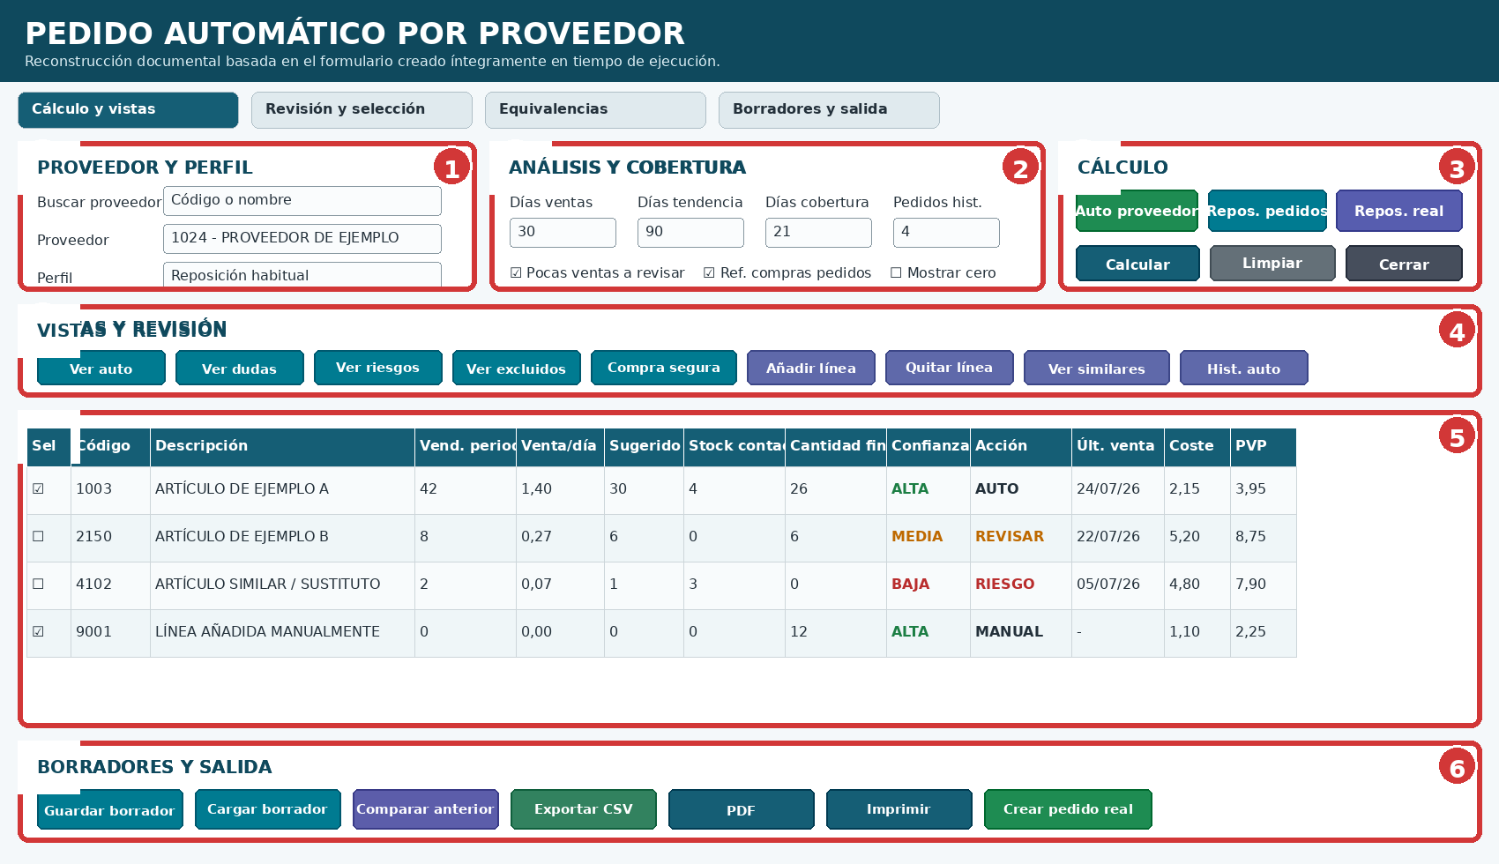
Figura 7.2. Pedido automático por proveedor: vista general reconstruida.
N.º | Zona | Uso
1 | Proveedor y perfil | Buscar por código o nombre y recuperar parámetros guardados.
2 | Análisis y cobertura | Días de ventas, tendencia, cobertura y pedidos históricos.
3 | Cálculo | Auto proveedor, Repos. pedidos y Repos. real, cuando estén disponibles.
4 | Vistas y revisión | Compra clara, dudas, riesgos, excluidos, manuales e historial.
5 | Grid | Ventas, sugerido, stock contado, cantidad final, confianza y costes.
6 | Borradores y salida | Guardar, comparar, exportar, PDF, imprimir o crear pedido real.
i | FORMULARIO SIN .LFM La pantalla se monta por código en tiempo de ejecución. Su ausencia de fichero .lfm es deliberada y no indica que falte una parte del módulo.

7.4 Parámetros y modos de cálculo
La venta es la referencia principal porque las existencias pueden no ser completamente fiables. El stock de ficha se muestra como información y, cuando se realiza conteo físico, puede anotarse como Stock contado. La Cantidad final es la cifra que realmente se utilizará.
Parámetro o modo | Significado práctico
Días de ventas | Período reciente usado para medir el consumo.
Días de tendencia | Período más largo para comprobar si la demanda sube o baja.
Días de cobertura | Tiempo que se desea cubrir con la compra.
Auto proveedor | Analiza los artículos relacionados con el proveedor y separa compra clara, dudas y riesgos.
Repos. pedidos | Limita candidatos a artículos presentes en los últimos N pedidos históricos del proveedor. El valor habitual inicial es 4 y puede ser configurable.
Ref. compras pedidos | Usa las unidades compradas en esos pedidos como referencia de seguridad; la venta continúa mandando.
Repos. real | Compara lo comprado recientemente con lo vendido durante la cobertura para estimar el saldo teórico.
Pocas ventas a revisar | Evita que movimientos mínimos entren automáticamente como compra segura.
Límite de líneas | Impide propuestas excesivamente grandes y facilita la revisión.
✓ | FÓRMULA ORIENTATIVA Necesidad aproximada = venta diaria utilizada × días de cobertura. Después se revisan stock contado, compras anteriores, estacionalidad y pedidos ya enviados. La Cantidad final prevalece sobre el sugerido.

7.5 Columnas y lectura de la propuesta
Columna | Qué indica
Código / Descripción | Artículo propuesto.
Vendido período / tendencia / histórico | Demanda observada en distintas ventanas.
Venta/día usada | Promedio aplicado al cálculo.
Sugerido | Cantidad calculada inicialmente.
Stock contado | Existencias comprobadas por el usuario.
Cantidad final | Cantidad editable que pasará al pedido.
Confianza | Alta, media, baja o sin confianza según los datos.
Acción | AUTO, REVISAR, RIESGO, EXCLUIR o MANUAL.
Últ. venta / Últ. compra | Recencia real del movimiento.
Coste / PVP / IVA | Datos económicos para detectar márgenes o valores anómalos.
Las cabeceras del grid deben permitir ordenar para localizar rápidamente cantidades altas, artículos con poca confianza, últimas compras antiguas o márgenes anómalos.

7.6 Revisión, selección y artículos similares
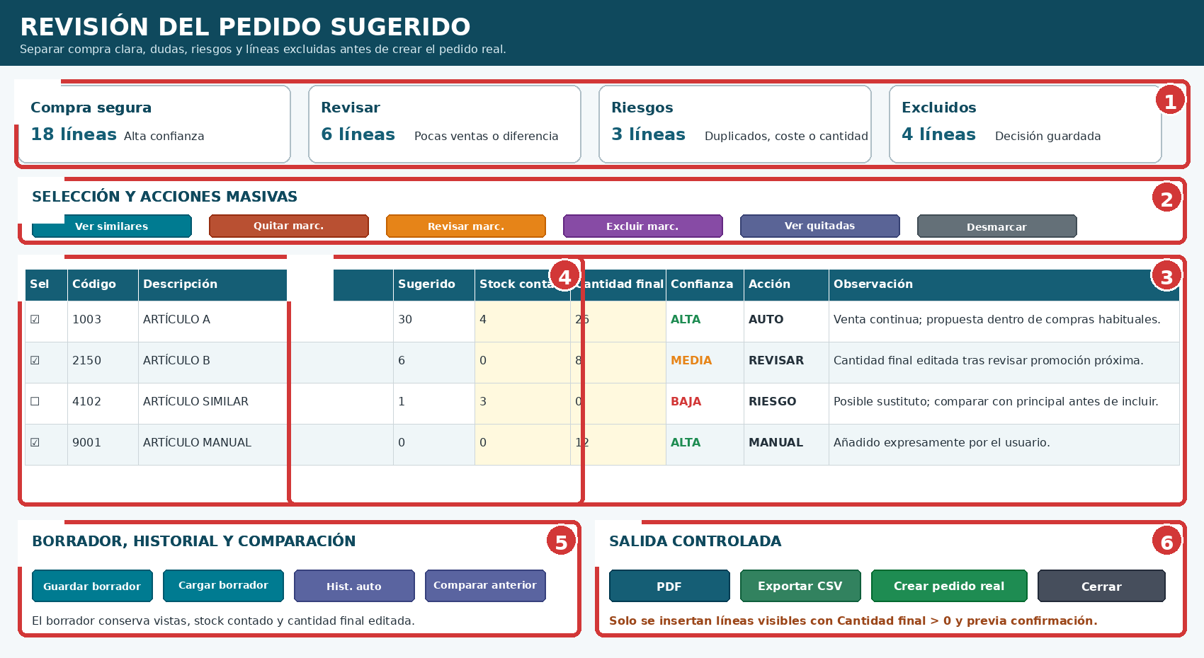
Figura 7.3. Revisión y decisiones antes de crear el pedido real.
N.º | Zona | Interpretación
1 | Resumen de vistas | Compra segura, revisar, riesgos y excluidos.
2 | Acciones masivas | Marcar, quitar, pasar a revisar, excluir o recuperar.
3 | Grid de revisión | Conjunto de líneas del estudio actual.
4 | Campos editables | Stock contado y Cantidad final.
5 | Borrador e historial | Guardar trabajo, recuperar y comparar.
6 | Salida controlada | PDF, CSV o pedido real confirmado.
- Ver similares ayuda a localizar posibles sustitutos por palabras y cantidades próximas; no elimina automáticamente ningún artículo.
- Añadir línea permite incorporar necesidades no detectadas por el cálculo. La línea manual debe conservar cantidad final y entrar en borradores.
- Quitar ahora afecta al estudio actual; Excluir siempre guarda una decisión para futuras propuestas y requiere confirmación.
- Compra segura muestra líneas de confianza alta sin riesgos básicos, pero sigue necesitando revisión humana.

7.7 Borradores, historial y creación del pedido real
Guardar borrador debe conservar el estudio completo, no solo la vista que se está mostrando. Al recuperarlo deben reconstruirse las listas internas de compra automática, dudas, riesgos y excluidos, manteniendo además el Stock contado y la Cantidad final editados.
Función | Comportamiento esperado
Guardar borrador | Conserva todo el estudio y las ediciones.
Cargar borrador | Recupera vistas y cantidades sin recalcular.
Comparar anterior | Contrasta con el último pedido real del proveedor.
Hist. auto | Muestra pedidos reales creados desde este módulo.
Control anti-duplicado | Avisa si existe un pedido automático reciente del mismo proveedor.
Crear pedido real | Inserta solo líneas visibles con Cantidad final > 0, tras revisión y confirmación.
Log | Registra operaciones y errores en ~/.local/share/facturlinex/logs/pedido_auto_YYYYMMDD.log.
! | ANTES DE CREAR Revise proveedor, número de líneas, unidades, confianza, riesgos, equivalencias, cantidades finales altas y artículos con coste o PVP extraño. La confirmación final debe indicar claramente qué líneas serán insertadas.

7.8 PDF, CSV e impresión
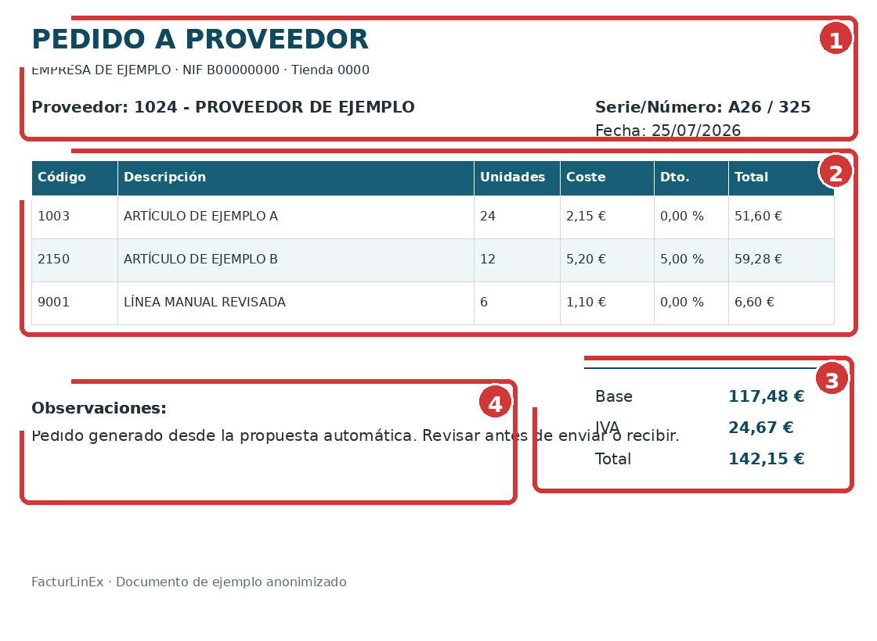
Figura 7.4. Ejemplo documental anonimizado de pedido a proveedor.
N.º | Zona | Contenido
1 | Cabecera | Empresa, proveedor, serie, número y fecha.
2 | Líneas | Códigos, unidades, costes, descuentos y totales.
3 | Totales | Base, IVA y total del pedido.
4 | Observaciones | Origen de la propuesta y notas para revisión.
- CSV permite revisar o compartir la propuesta en formato tabular.
- PDF sirve para previsualizar, archivar o enviar el pedido.
- La opción de abrir el PDF tras generarlo facilita comprobar el resultado antes de imprimir.
- El informe no debe crear ni recibir mercancía por sí solo.

7.9 Recepción de mercancía
La recepción compara lo pedido con lo realmente entregado. Una línea puede quedar completa, parcial o pendiente. Solo las unidades recibidas deben incorporarse a existencias, conservando las pendientes para una recepción posterior cuando el flujo del módulo lo permita.
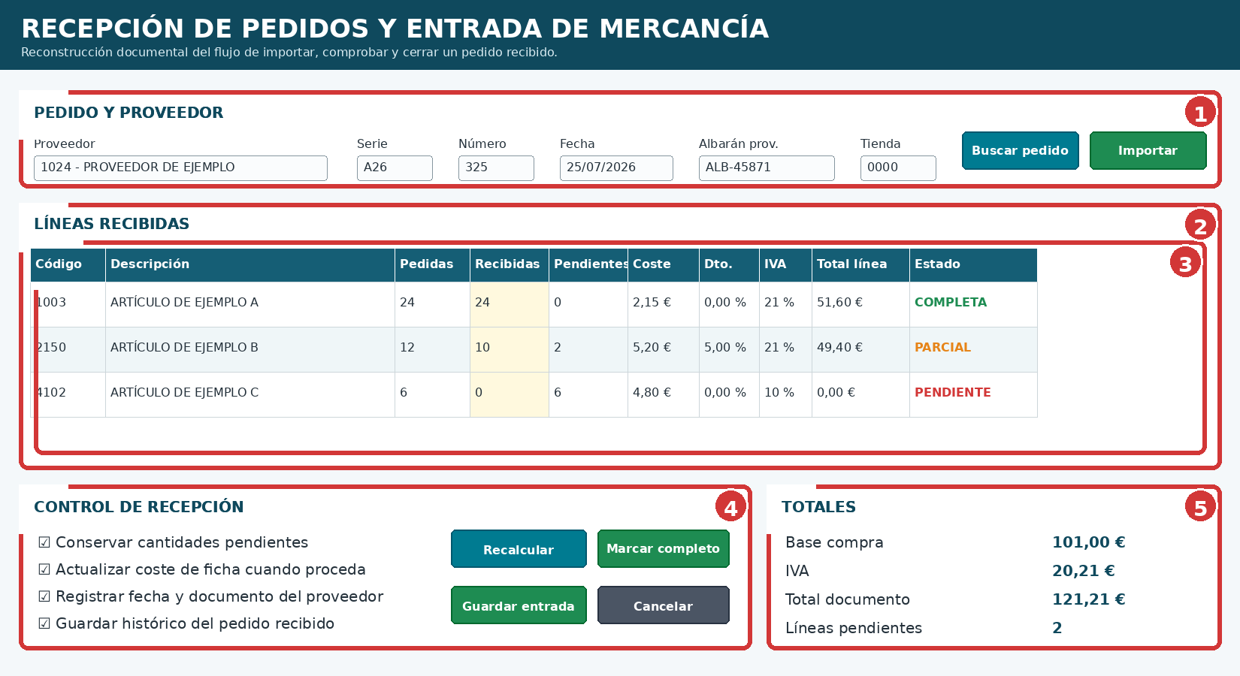
Figura 7.5. Recepción e importación de un pedido recibido.
N.º | Zona | Comprobación
1 | Pedido y proveedor | Proveedor, serie, número, fecha y albarán.
2 | Líneas recibidas | Artículos y comparación de cantidades.
3 | Pedidas / recibidas / pendientes | Registrar recepción completa o parcial.
4 | Control | Costes, histórico, pendientes y guardado.
5 | Totales | Base, IVA, total y número de líneas pendientes.
! | CAMPOS POR NOMBRE En procesos de importación y recepción es preferible usar FieldByName. Los accesos mediante Fields[n] son sensibles al orden de los campos y deben revisarse antes de cualquier cambio.

7.10 Actualización de existencias e historial
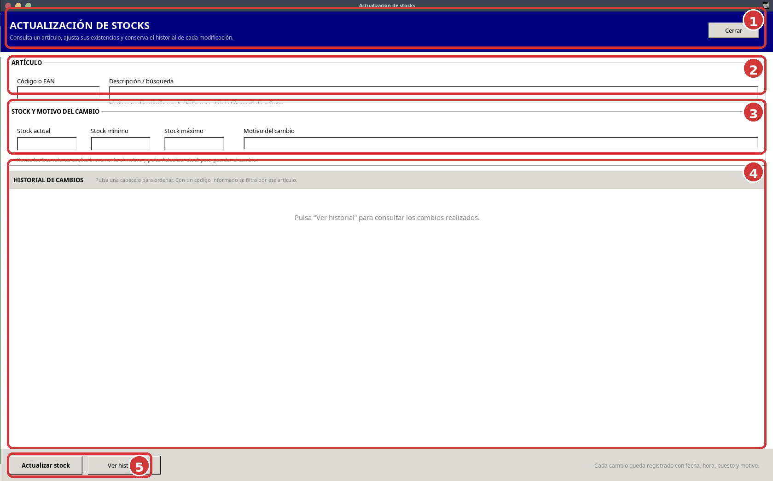
Figura 7.6. Actualización de stocks e historial de cambios.
N.º | Zona | Uso
1 | Cabecera | Identifica el formulario y permite cerrar.
2 | Artículo | Código, EAN o búsqueda por descripción.
3 | Stock y motivo | Actual, mínimo, máximo y explicación del cambio.
4 | Historial | Cambios registrados y ordenables por cabecera.
5 | Acciones | Actualizar stock o consultar historial.
- Con un código informado, el historial se filtra por ese artículo.
- Sin código, Ver historial debe mostrar todos los cambios.
- Las columnas del historial deben poder ordenarse desde la cabecera.
- Cada ajuste debe conservar fecha, hora, puesto y motivo.
- No utilizar un ajuste manual de stock para sustituir la recepción normal de un pedido salvo corrección justificada.

7.11 Procedimiento recomendado
1. Seleccione el proveedor correcto.
2. Elija un perfil o configure los días de ventas, tendencia y cobertura.
3. Ejecute el modo de cálculo adecuado.
4. Revise Compra segura, Dudas, Riesgos y Excluidos.
5. Introduzca stock contado cuando disponga de un conteo fiable.
6. Ajuste la Cantidad final y añada o quite líneas manualmente cuando sea necesario.
7. Compruebe similares, equivalencias, historial y último pedido real.
8. Guarde un borrador si la revisión no está terminada.
9. Genere PDF o CSV para una última comprobación.
10. Cree el pedido real solo después de la confirmación.
11. Al recibir, registre únicamente las unidades entregadas.
12. Compruebe existencias, costes e histórico de cambios.

7.12 Errores frecuentes
Síntoma | Comprobación
El proveedor no aparece | Buscar por código o nombre y comprobar conexión y tabla proveedores.
La propuesta está vacía | Revisar ventas, proveedor, período, candidatos y artículos excluidos.
Sugiere una cantidad excesiva | Comprobar cobertura, tendencia, stock contado, compras históricas y promociones.
Incluye artículos con muy pocas ventas | Activar Pocas ventas a revisar o ajustar el umbral.
Aparecen posibles duplicados | Usar Ver similares y equivalencias; no borrar automáticamente.
El borrador pierde líneas | Debe guardarse el estudio completo, no solo la vista visible.
Pedido duplicado | Consultar Hist. auto y la advertencia anti-duplicado.
No entra una línea al pedido real | Debe estar visible y tener Cantidad final mayor que cero.
El stock aumenta antes de recibir | La creación del pedido no debe actualizar existencias.
Ver historial muestra uno o ninguno | Sin código debe consultar todos los cambios; con código debe filtrar.
Importación coloca datos en campo equivocado | Revisar Fields[n] y sustituir por FieldByName cuando sea seguro.

7.13 Lista final de comprobación
☐ | Proveedor, tienda, serie y fecha correctos.
☐ | Modo de cálculo y períodos adecuados.
☐ | Artículos sin ventas o de baja confianza revisados.
☐ | Stock contado informado cuando existe conteo fiable.
☐ | Cantidad final comprobada en todas las líneas.
☐ | Similares, equivalencias y duplicados revisados.
☐ | Coste, PVP, IVA y márgenes coherentes.
☐ | Pedidos recientes e historial automático consultados.
☐ | Borrador guardado si la revisión continúa después.
☐ | PDF o CSV revisado antes de crear el pedido real.
☐ | Solo líneas visibles con Cantidad final > 0.
☐ | Recepción contrastada con el documento del proveedor.
☐ | Existencias e histórico actualizados después de recibir.
☐ | Cuadros, números y leyendas de las figuras coinciden.
✓ | CIERRE CORRECTO El proceso está terminado cuando el pedido real coincide con lo aprobado, la recepción refleja solo lo entregado y el stock y el histórico conservan una trazabilidad comprensible.

8. Facturación, impresión, PDF y correo
i | ESTADO La generación de PDF y la columna de descuento están validadas. El formulario de Facturar albaranes se documenta mediante reconstrucciones basadas en su revisión moderna y controles reales. La configuración SMTP es una captura real anonimizada y los ejemplos PDF son documentos de demostración.

8.1 Flujo general de facturación y salida
Facturar, imprimir y enviar son operaciones relacionadas pero diferentes. El procedimiento seguro confirma primero qué albaranes se convierten en factura, después revisa el documento generado y finalmente registra la forma de entrega al cliente.
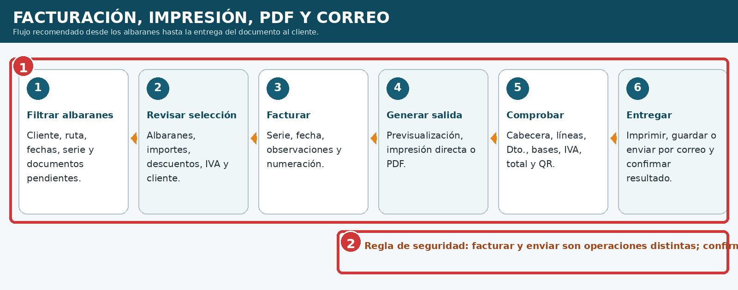
Figura 8.1. Flujo recomendado desde los albaranes hasta la entrega del documento.
N.º | Bloque | Comprobación principal
1 | Seis etapas | Filtrar, revisar, facturar, generar salida, comprobar y entregar.
2 | Regla de seguridad | No repetir una acción hasta confirmar si la anterior terminó correctamente.

8.2 Facturación de albaranes
La pantalla permite filtrar albaranes por tienda, clientes, ruta, fechas y serie; separar documentos sin marcar y seleccionados; y revisar los totales antes de grabar. La facturación real agrupa por cliente, por lo que antes de procesar se restaura internamente el orden seguro por cliente y fecha aunque el usuario haya ordenado visualmente un grid.
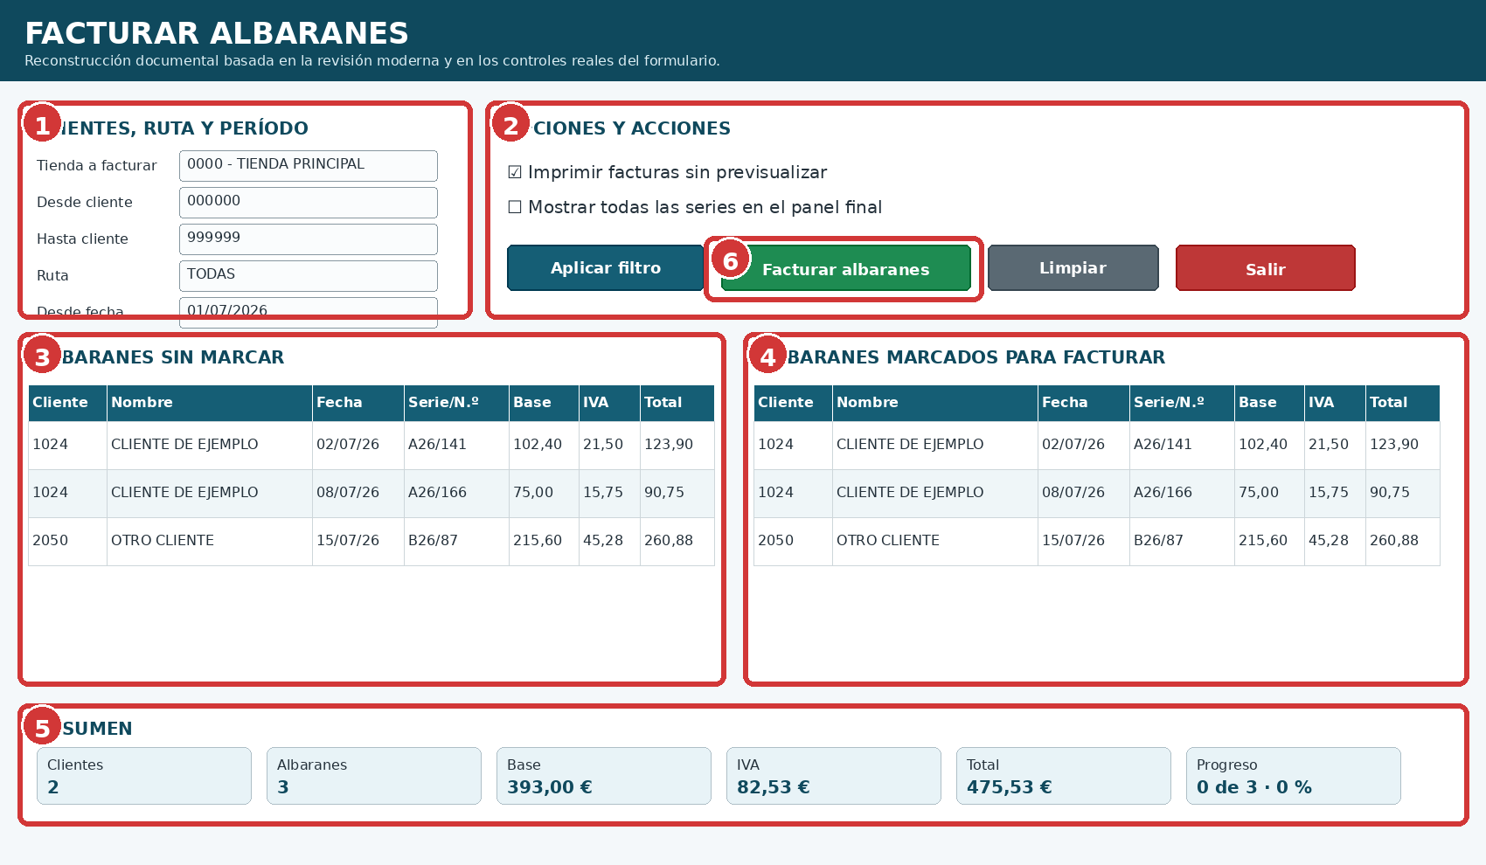
Figura 8.2. Pantalla de Facturar albaranes, reconstrucción documental.
N.º | Zona | Uso
1 | Clientes, ruta y período | Delimita qué albaranes se consultan.
2 | Opciones y acciones | Previsualización, series, aplicar filtro, facturar y salir.
3 | Sin marcar | Documentos disponibles que todavía no se incluirán.
4 | Marcados | Albaranes elegidos para crear factura.
5 | Resumen | Clientes, documentos, bases, IVA, total y progreso.
6 | Facturar albaranes | Abre el panel final de serie, fecha y observaciones.
- F5: Desde cliente.
- F6: Hasta cliente.
- F7: Desde fecha.
- F8: Hasta fecha.
- F9: Aplicar filtro.
- F10: Facturar albaranes.
- ESC: cerrar la pantalla principal.
! | PROTECCIÓN CRÍTICA Ordenar los grids es una ayuda visual. Antes de facturar se debe recuperar el orden interno por cliente/fecha para no separar albaranes que deban agruparse en la misma factura.

8.3 Serie, fecha y observaciones
Después de pulsar Facturar albaranes se abre un panel auxiliar. En él se confirma la serie, el siguiente número, la fecha fiscal y las observaciones. ESC cancela únicamente este panel y vuelve a la pantalla principal.
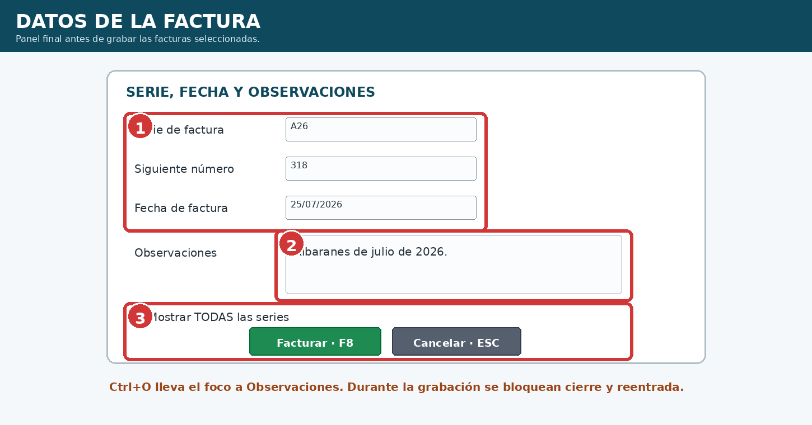
Figura 8.3. Datos finales antes de grabar la factura.
N.º | Zona | Comprobación
1 | Serie, número y fecha | Serie válida, numeración siguiente y fecha correcta.
2 | Observaciones | Texto que debe quedar asociado a la factura.
3 | Confirmación | F8 factura; ESC cancela el panel. Ctrl+O lleva el foco a Observaciones.
i | DURANTE EL PROCESO Mientras se graban facturas deben bloquearse los atajos de cierre y reentrada. La barra de progreso debe mostrar documentos procesados, total y porcentaje, y ocultarse al finalizar.

8.4 Comprobaciones antes de facturar
☐ | Los albaranes pertenecen al cliente correcto.
☐ | No existen documentos ya facturados o anulados incluidos por error.
☐ | La serie y el siguiente número son correctos.
☐ | La fecha de factura es la prevista.
☐ | Las líneas, cantidades, descuentos e IVA coinciden con el origen.
☐ | Los totales de los albaranes coinciden con el resumen.
☐ | La opción de previsualización o impresión directa es la adecuada.
☐ | Existe copia de seguridad antes de una prueba o cambio delicado.

8.5 Factura PDF y columna de descuento
La factura debe explicar por sí misma cómo se obtiene cada total. Cuando una línea lleva descuento, la columna Dto. debe aparecer entre el PVP y el total de línea, con porcentaje y dos decimales. Sin este dato, el cliente puede interpretar que existe un error de cálculo.
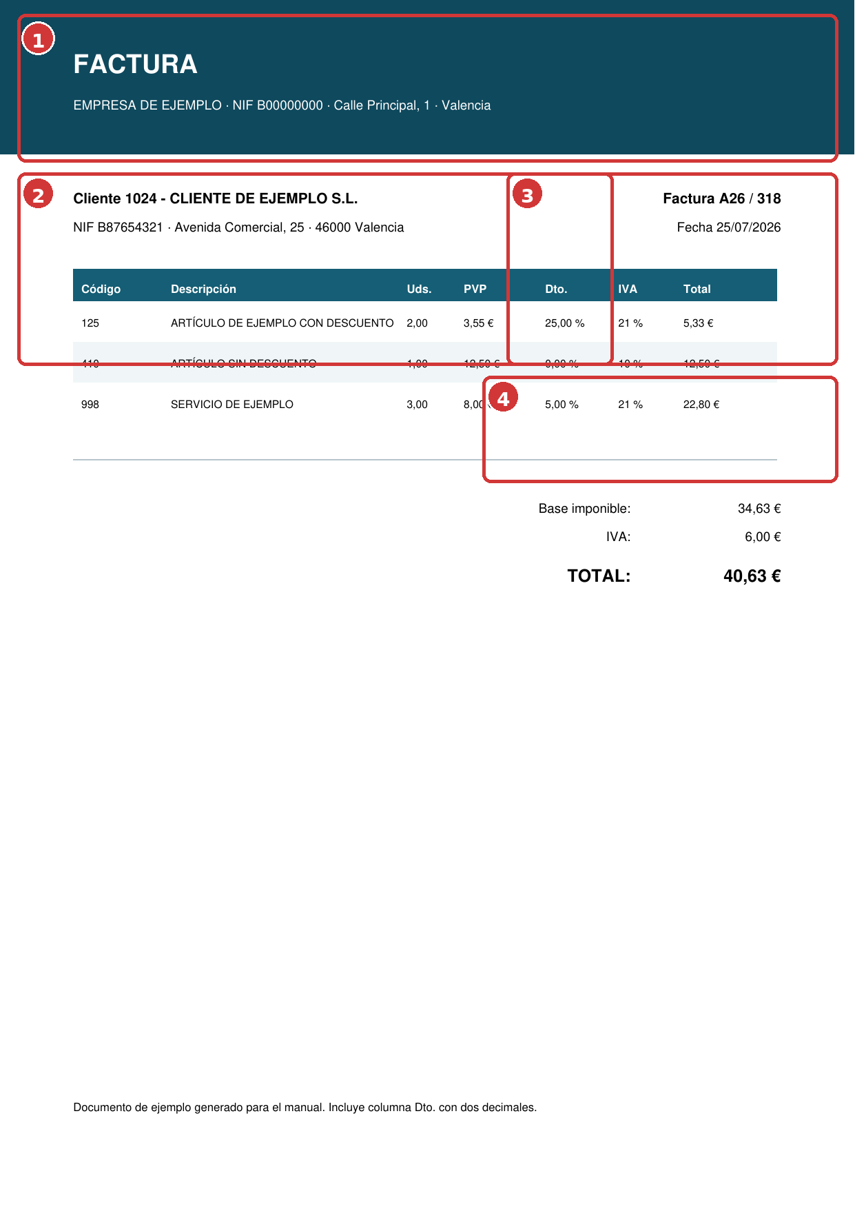
Figura 8.4. Factura PDF de ejemplo con columna Dto. visible.
N.º | Zona | Revisión
1 | Cabecera de empresa | Identidad, dirección y datos fiscales.
2 | Cliente y documento | Cliente, NIF, serie, número y fecha.
3 | Líneas y Dto. | Cantidad, PVP, descuento con dos decimales, IVA y total.
4 | Resumen | Base imponible, cuotas de IVA y total final.
✓ | EJEMPLO DE CÁLCULO Cantidad 2, PVP 3,55 €, descuento 25,00 %: el total de línea queda en 5,33 € tras el redondeo. La columna Dto. permite comprender la diferencia.

8.6 Previsualización, impresión directa y PDF
La previsualización permite detectar datos incompletos, textos cortados o plantillas incompatibles antes de imprimir o enviar. La impresión directa debe reservarse para circuitos probados y puestos correctamente configurados.
Salida | Uso recomendado | Riesgo principal
Previsualizar | Primera prueba, documento nuevo o plantilla modificada. | Confirmar que el visor muestra la versión correcta.
Imprimir directamente | Circuito estable y repetitivo con impresora validada. | Imprimir dos veces si se repite la orden sin comprobar.
Guardar PDF | Archivo, envío por correo o revisión externa. | Guardar en una ruta equivocada o reutilizar un PDF antiguo.
1. Seleccione el documento o conjunto de documentos.
2. Genere o previsualice la salida.
3. Compruebe cabecera, datos fiscales, líneas, descuentos, bases, IVA, total y QR cuando corresponda.
4. Verifique que no hay caracteres incorrectos, columnas cortadas o páginas vacías.
5. Guarde, imprima o envíe solo después de revisar.

8.7 Pantalla de impresión y envío por correo
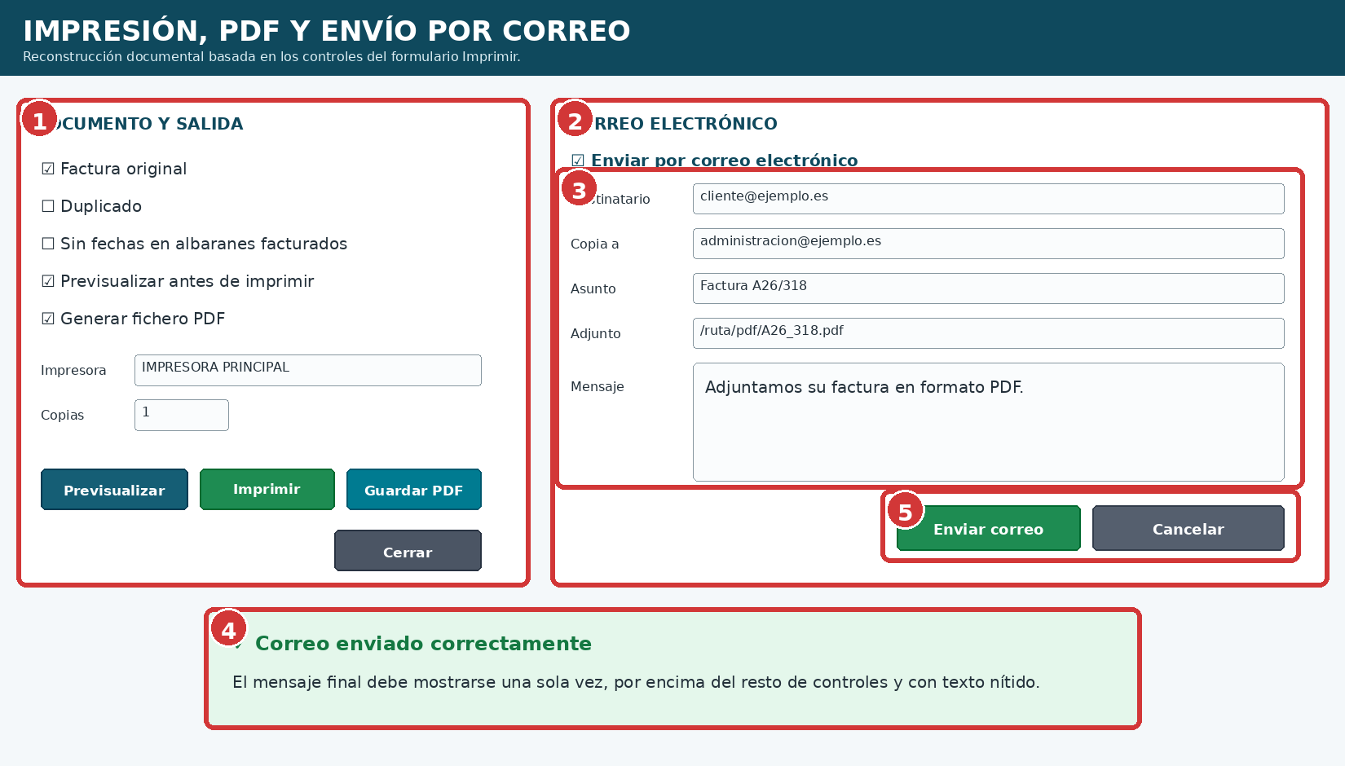
Figura 8.5. Impresión, generación de PDF y correo electrónico.
N.º | Zona | Uso
1 | Documento y salida | Original/duplicado, fechas, previsualización, PDF, impresora y copias.
2 | Correo electrónico | Activa el envío y muestra los datos del mensaje.
3 | Destinatarios y contenido | Para, copia, asunto, adjunto y cuerpo.
4 | Aviso final | Resultado verde, legible, único y por encima del resto.
5 | Enviar | Inicia el envío una vez comprobados datos y adjunto.
! | AVISOS VISIBLES El mensaje de progreso y el resultado final deben estar en primer plano. No deben quedar detrás de otros componentes ni dibujar varias veces el texto, porque parecería emborronado.

8.8 Configuración SMTP
El envío utiliza la configuración guardada en Conexiones. Antes de probar desde una factura, valide cuenta, usuario, clave, servidor, puerto, SSL/TLS, asunto y texto predeterminado.
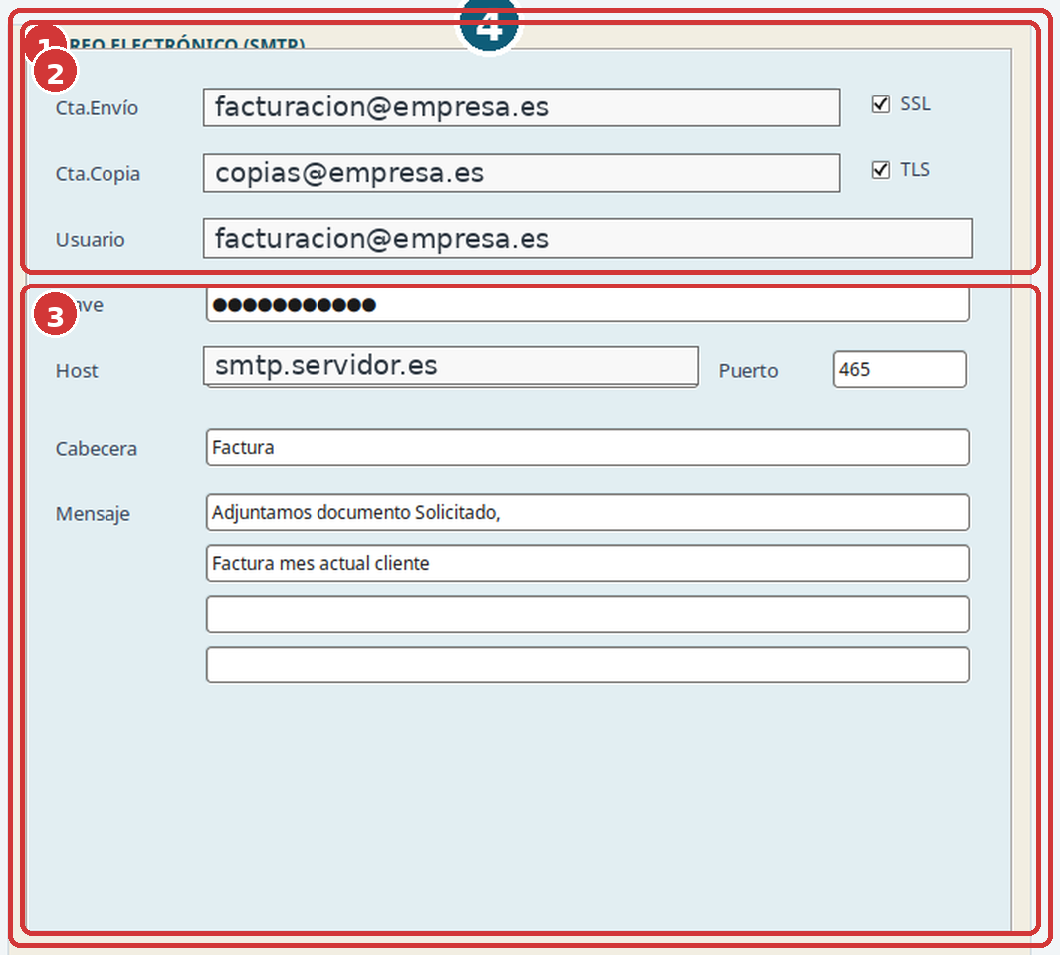
Figura 8.6. Configuración SMTP real anonimizada.
N.º | Zona | Contenido
1 | Bloque SMTP | Conjunto completo de parámetros del correo.
2 | Cuenta y seguridad | Cuenta de envío, copia, usuario, clave, SSL y TLS.
3 | Servidor y mensaje | Host, puerto, cabecera y texto predeterminado.
☐ | Dirección del destinatario correcta.
☐ | Copia visible únicamente cuando proceda.
☐ | Asunto identifica la factura.
☐ | PDF recién generado y adjunto.
☐ | Cuerpo del mensaje adecuado.
☐ | Mensaje de progreso visible.
☐ | Confirmación final verde legible.
☐ | Error, si existe, claramente informado.

8.9 Recibo o justificante de facturas
El módulo de facturas puede generar un recibo PDF por cliente utilizando facturas marcadas y/o selección múltiple con Ctrl o Mayús. Una factura marcada y seleccionada debe aparecer una sola vez. La vista previa y Guardar PDF no cambian el estado Pagado; solo la acción específica de imprimir y marcar pagadas debe actualizarlo tras aceptar todos los trabajos de impresión.
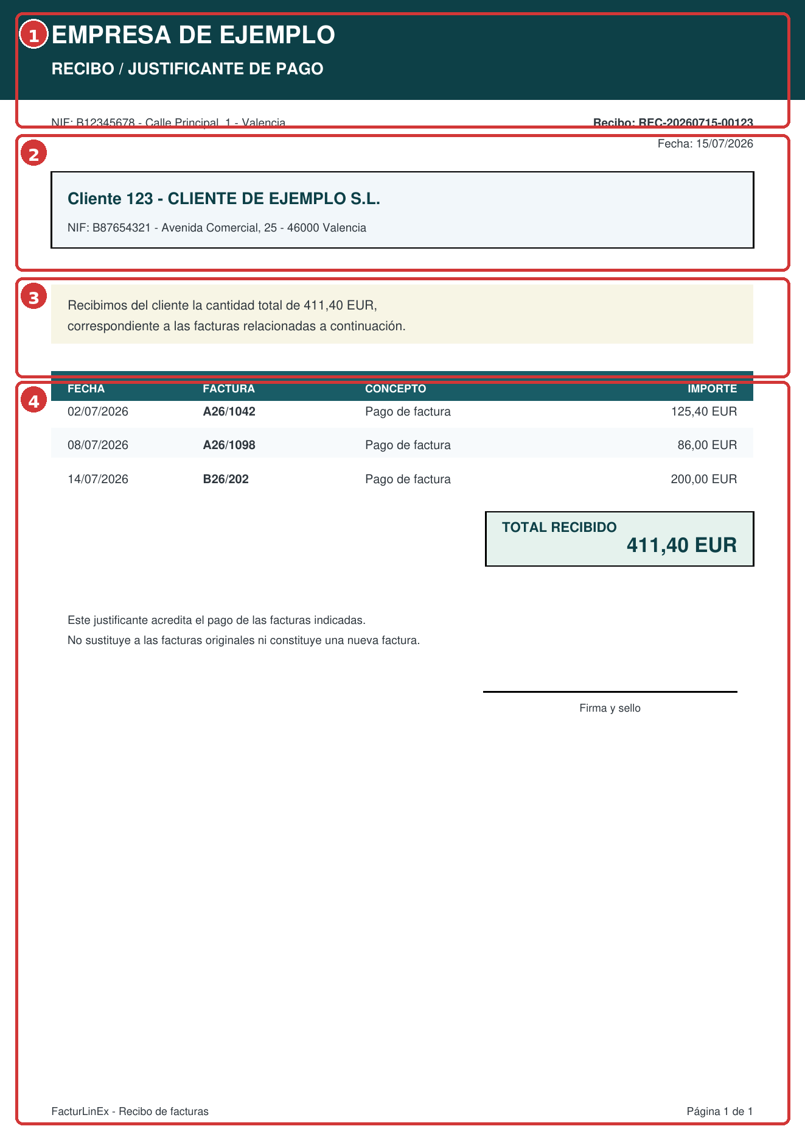
Figura 8.7. Recibo o justificante de pago de varias facturas.
N.º | Zona | Contenido
1 | Empresa y recibo | Emisor, número del recibo y fecha.
2 | Cliente | Identificación fiscal del pagador.
3 | Facturas y total | Documentos incluidos y cantidad recibida.
4 | Aclaración | El justificante acredita el pago pero no sustituye a las facturas.

8.10 Plantillas .lrf y compatibilidad
Las plantillas de LazReport contienen objetos y expresiones enlazados a datasets. El nombre visible del fichero no siempre coincide con la plantilla que se carga: la ruta puede construirse dinámicamente, obtenerse de configuración o seleccionar una variante según el documento.
Síntoma | Causa probable | Acción
Undefined symbol dbImprimir."IMP5" | Un Memo de la plantilla referencia un campo que el dataset no proporciona. | Localizar el objeto indicado y ajustar expresión o dataset.
Error SQL cerca de AND | Condición construida sin cláusula previa o parámetro vacío. | Registrar y revisar la SQL final y los filtros.
Se carga Documentos.lrf sin referencia visible | Nombre o ruta construidos dinámicamente. | Buscar LoadFromFile, variables, recursos y configuración en ejecución.
Dos plantillas parecen iguales | Solo una puede pertenecer al circuito real. | Renombrar copias de trabajo y confirmar cuál se carga antes de modificar.
PDF con columnas cortadas | Anchos o página incompatibles con la nueva columna. | Reajustar diseño y previsualizar varias facturas.
! | COPIA OBLIGATORIA No modifique una plantilla de producción sin conservar el original y anotar qué unidad y ruta la cargan. Un cambio visual puede detener la impresión si altera expresiones o nombres de campos.

8.11 Procedimiento recomendado
1. Abra Facturar albaranes y seleccione tienda, clientes, ruta, fechas y serie.
2. Aplique el filtro y revise ambos grids y el resumen.
3. Marque únicamente los albaranes correctos.
4. Pulse Facturar albaranes y confirme serie, número, fecha y observaciones.
5. Espere a que termine el progreso y no cierre ni repita la orden.
6. Previsualice la primera factura del lote.
7. Compruebe especialmente descuentos, bases, IVA, total y datos fiscales.
8. Imprima, guarde PDF o active el correo.
9. Revise destinatario, asunto, mensaje y adjunto.
10. Confirme el aviso final y archive el documento cuando corresponda.

8.12 Errores frecuentes y lista final
Síntoma | Comprobación
Facturas agrupadas incorrectamente | Confirmar que antes de facturar se restaura el orden por cliente y fecha.
La barra de progreso no se distingue | Usar barra visual de alto contraste y texto N de Total / porcentaje.
El PDF no muestra Dto. | Comprobar generador y plantilla utilizados realmente.
Total de línea parece incorrecto | Revisar cantidad, PVP, descuento, redondeo e IVA.
Panel azul queda detrás | Forzar primer plano y orden Z correcto.
Mensaje verde emborronado | Evitar crear o pintar varias etiquetas superpuestas.
Correo sin adjunto | Comprobar la ruta y que el PDF sea el recién generado.
Se envía dos veces | Esperar la confirmación final antes de repetir.
IMP5 no definido | Corregir plantilla/dataset exactos del circuito.
Vista previa cambia Pagado | Es incorrecto; solo la acción específica debe marcar después de imprimir.
☐ | Filtro y albaranes correctos.
☐ | Serie, número y fecha revisados.
☐ | Proceso completado una sola vez.
☐ | Factura PDF legible y completa.
☐ | Columna Dto. visible con dos decimales cuando procede.
☐ | Bases, IVA y total coherentes.
☐ | Plantilla real identificada y respaldada.
☐ | Impresora o ruta PDF correctas.
☐ | Destinatario, asunto, cuerpo y adjunto comprobados.
☐ | Aviso de progreso y resultado visibles y sin superposición.
☐ | Recibo, si procede, no sustituye a las facturas.
☐ | Cuadros, números y leyendas de las figuras coinciden.
✓ | CIERRE CORRECTO El proceso termina cuando la factura está grabada, el documento revisado, la salida entregada una sola vez y cualquier incidencia queda claramente informada.

9. VeriFactu y documentos rectificativos
✓ | ESTADO VALIDADO La tanda estable utiliza F1 para factura completa, F2 para factura simplificada, R1 para rectificativa normal y R5 para rectificativa simplificada. AceptadoConErrores termina el envío sin entrar en un bucle de reintentos. Las ilustraciones del monitor y de los paneles rectificativos son reconstrucciones documentales basadas en el comportamiento actual.

9.1 Tipos de documento, series y códigos de registro
La serie visible del documento y el tipo remitido a VeriFactu están relacionados, pero no son el mismo dato. El circuito de emisión fija F1 o F2; no debe deducirse únicamente por la existencia de NIF. Las rectificativas conservan series propias y se envían como R1 o R5 según el origen.
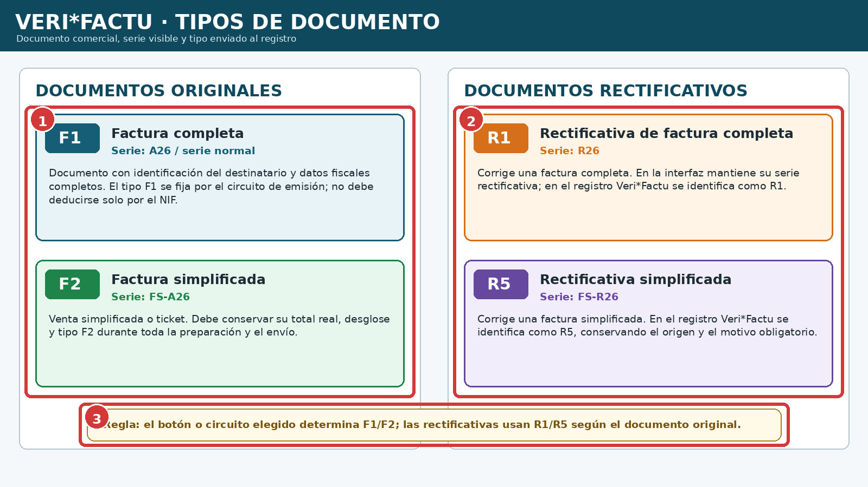
Figura 9.1. Tipos de documento, series visibles y códigos enviados al registro.
N.º | Bloque | Interpretación
1 | Documentos originales | F1 corresponde a factura completa; F2, a factura simplificada.
2 | Rectificativas | R1 corrige una factura completa; R5 corrige una simplificada.
3 | Regla de selección | El botón o circuito elegido determina el tipo; no se infiere solo por el cliente.
i | SERIES HABITUALES Normal A26; simplificada FS-A26; rectificativa normal R26; rectificativa simplificada FS-R26. Cada instalación puede utilizar otras series configuradas.

9.2 Cola VeriFactu y estados internos
La tabla verifactu_queue conserva el registro preparado para su envío y seguimiento. El estado interno describe el trabajo de la cola, no la aceptación fiscal. Por eso ENVIADO no debe contarse automáticamente como Correcto: el resultado de la AEAT se obtiene de respuesta_text.
Estado interno | Significado operativo
PENDIENTE | Registro preparado, todavía no reclamado por un proceso de envío.
EN_PROCESO | Registro reclamado temporalmente por un equipo o puesto.
ENVIADO | El intento terminó y existe respuesta; puede ser Correcto o AceptadoConErrores.
ERROR | Fallo técnico o resultado que requiere revisión antes de otra acción.
Campo | Función
serie / numero / fecha / hora | Identificación del documento.
tipo_factura | F1, F2, R1 o R5.
total_con_iva | Importe real del documento.
payload_json | Contenido preparado para construir el XML.
hash / hash_prev | Huella actual y encadenamiento con el registro anterior de la serie.
fecha_isoz / canonical | Fecha con zona y representación canónica utilizada en la huella.
claimed_by | Equipo, puesto, versión y entorno que reclamaron el registro.

9.3 Monitor de la cola
El monitor separa la información del documento, el estado operativo y el resultado fiscal. También permite conocer intentos, huellas, token, puesto y equipo que realizó el envío. claimed_by se conserva en ENVIADO y ERROR para mantener trazabilidad; se limpia al devolver expresamente un registro a PENDIENTE.
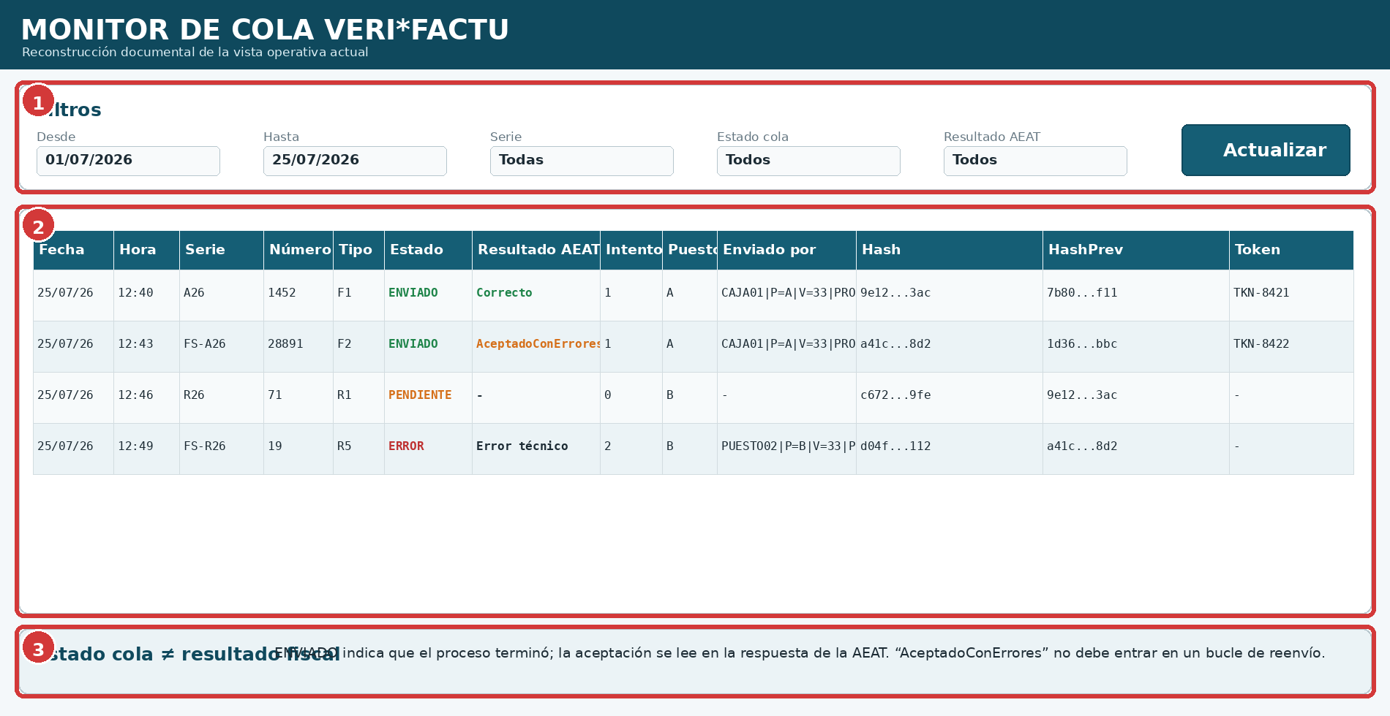
Figura 9.2. Monitor de cola: filtros, registros y diferencia entre estado y resultado.
N.º | Zona | Uso
1 | Filtros | Fechas, serie, estado de cola y resultado AEAT.
2 | Grid | Documento, tipo, intentos, puesto, equipo, hashes y token.
3 | Aclaración | ENVIADO no equivale por sí solo a aceptación fiscal.
i | IDENTIFICACIÓN DEL EMISOR El valor puede tener una forma como EQUIPO|P=A|V=33|PROD o PRE, permitiendo saber qué equipo, puesto, versión y entorno procesaron el registro.

9.4 Flujo de envío a la AEAT
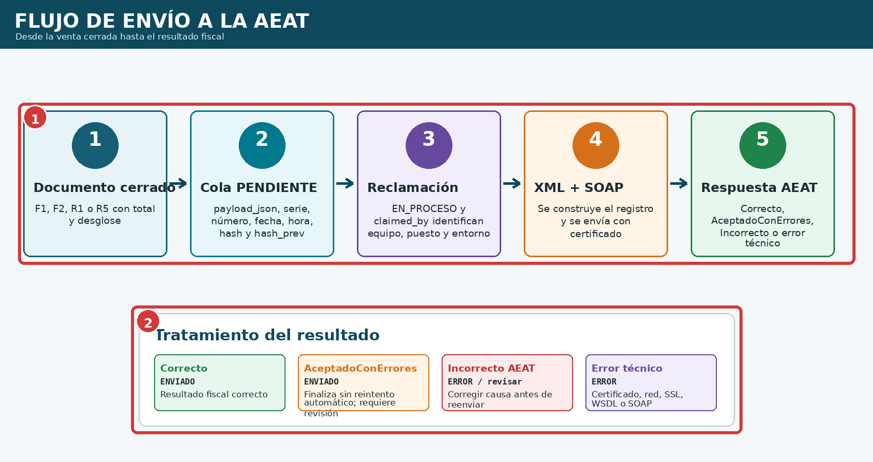
Figura 9.3. Preparación, reclamación, envío y tratamiento del resultado.
N.º | Bloque | Comportamiento
1 | Proceso | Documento cerrado, cola, reclamación, XML/SOAP y respuesta.
2 | Tratamiento | Correcto y AceptadoConErrores finalizan; Incorrecto y errores técnicos requieren revisión.
1. Cerrar el documento y verificar serie, número, tipo y total.
2. Insertar el registro en la cola con payload_json, huella y hash anterior.
3. Reclamarlo como EN_PROCESO indicando equipo, puesto y entorno.
4. Construir el XML y enviarlo mediante el certificado configurado.
5. Guardar la respuesta completa y clasificar el resultado fiscal.
6. Evitar reenvíos automáticos cuando EstadoRegistro sea AceptadoConErrores.

9.5 Cadena de huellas por serie
La huella SHA-256 se calcula a partir de la representación canónica y la fecha con zona horaria. hash_prev enlaza con la huella anterior de la misma serie. No deben mezclarse registros normales y simplificados como si compartieran una única cadena.
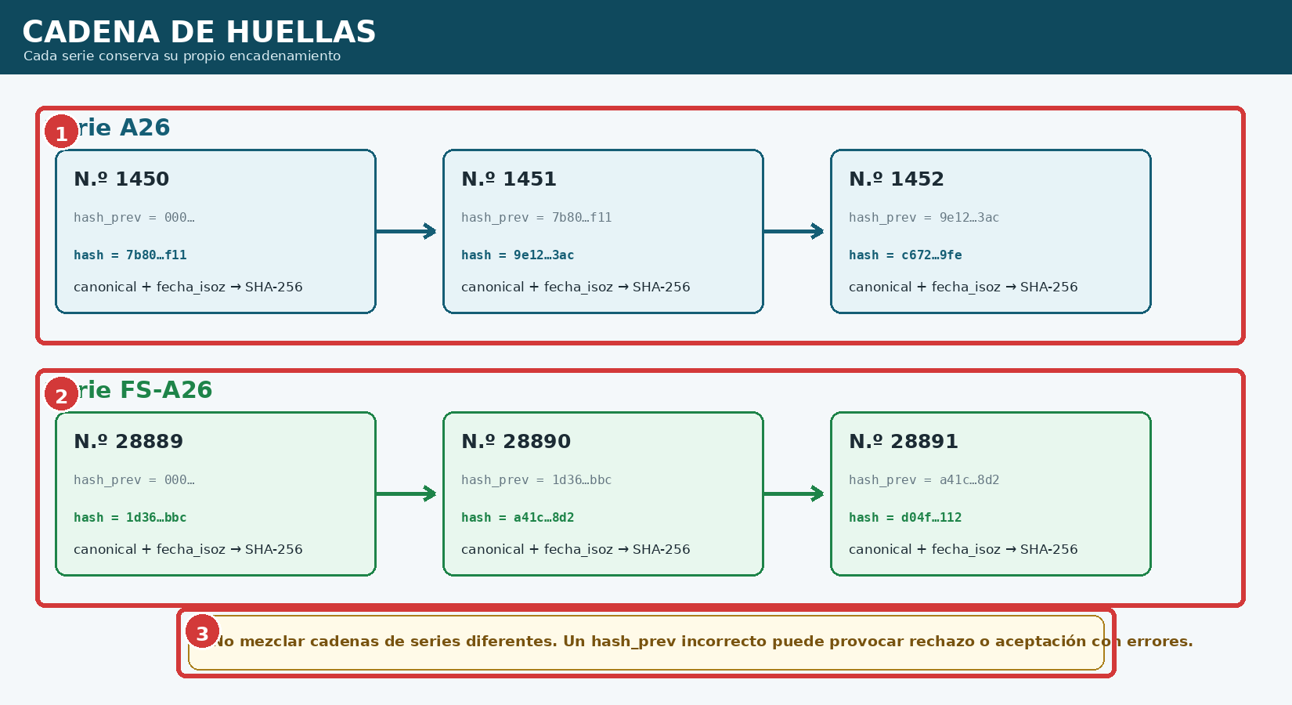
Figura 9.4. Encadenamiento independiente de las series A26 y FS-A26.
N.º | Zona | Comprobación
1 | Cadena A26 | Cada hash_prev reproduce el hash anterior de la serie normal.
2 | Cadena FS-A26 | La serie simplificada mantiene su propia secuencia.
3 | Advertencia | Un hash anterior incorrecto puede causar rechazo o aceptación con errores.

9.6 Resultado fiscal frente a estado de cola
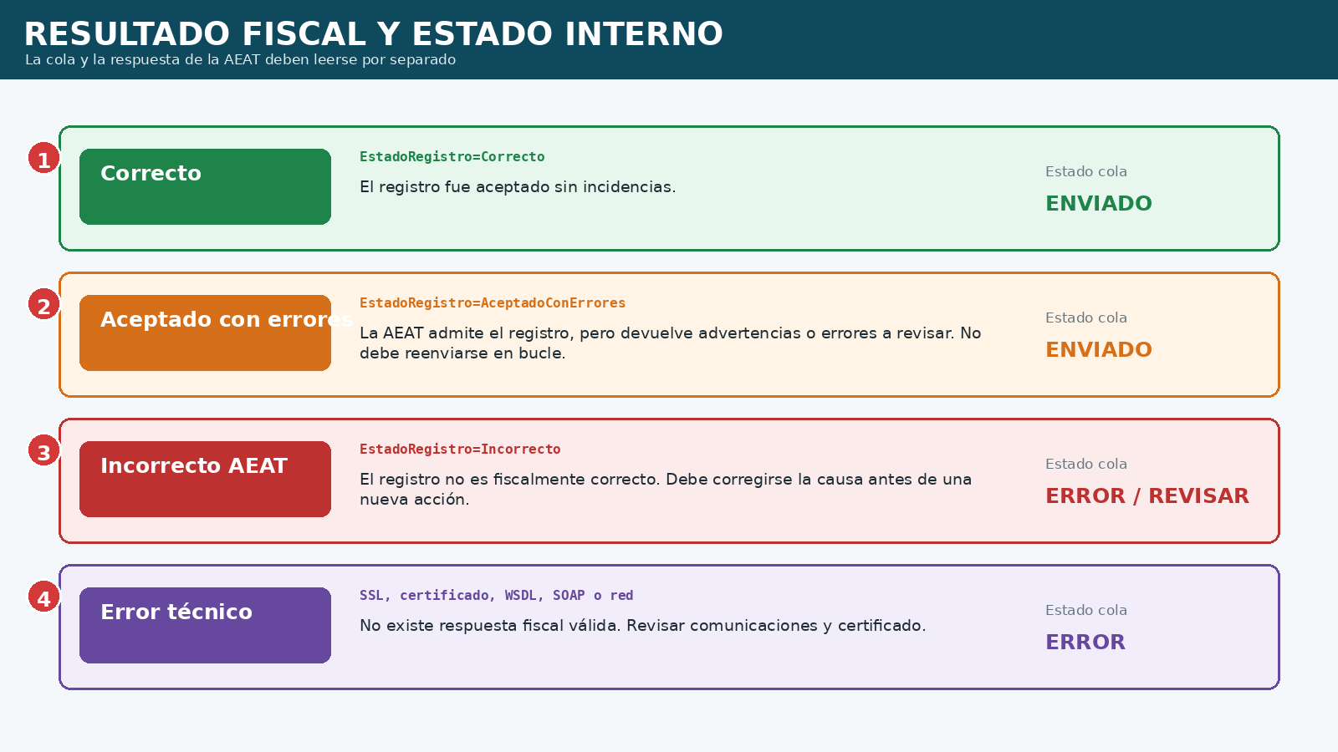
Figura 9.5. Clasificación práctica de las respuestas y su estado interno.
N.º | Resultado | Tratamiento
1 | Correcto | ENVIADO y aceptación sin incidencias.
2 | Aceptado con errores | ENVIADO, sin bucle de reenvío; revisar el detalle devuelto.
3 | Incorrecto AEAT | Revisar y corregir antes de una nueva acción.
4 | Error técnico | Resolver certificado, red, SSL, WSDL o SOAP.
! | DASHBOARD Y MONITOR Los contadores de aceptados deben basarse en respuesta_text y EstadoRegistro, no en el valor ENVIADO de la cola.

9.7 Incidencias conocidas y diagnóstico
Código / síntoma | Significado orientativo | Revisión
4102 | DescripcionOperacion no válida o insuficiente. | Revisar la descripción enviada y el tipo de documento.
1189 | Problema con destinatarios. | Comprobar datos del cliente y reglas F1/F2.
1054 | Campo payload inexistente. | Usar payload_json y comprobar el esquema real de la tabla.
2003 | Encadenamiento previo no conforme. | Revisar hash_prev y la última huella de la misma serie.
2004 | Fecha u hora de generación incorrecta. | Utilizar fecha ISO con desplazamiento horario real.
ImporteTotal 0,00 en F2 | Se está usando una ruta antigua o un cálculo vacío. | Confirmar que el XML toma el total real del payload.
AceptadoConErrores se repite | El dispatcher lo devuelve a PENDIENTE. | Tratarlo como finalizado y guardar el detalle para revisión.
! | CAMBIOS DE ESTRUCTURA No ejecute ALTER TABLE de forma incondicional durante la facturación. Compruebe primero la estructura y evite esperas indefinidas por metadata lock.

9.8 Creación de una rectificativa
La presencia de líneas negativas activa la identificación del documento corregido. Deben indicarse el origen, serie y número originales, el cliente y un motivo obligatorio. La búsqueda del original exige que el cliente coincida para evitar corregir un documento ajeno.
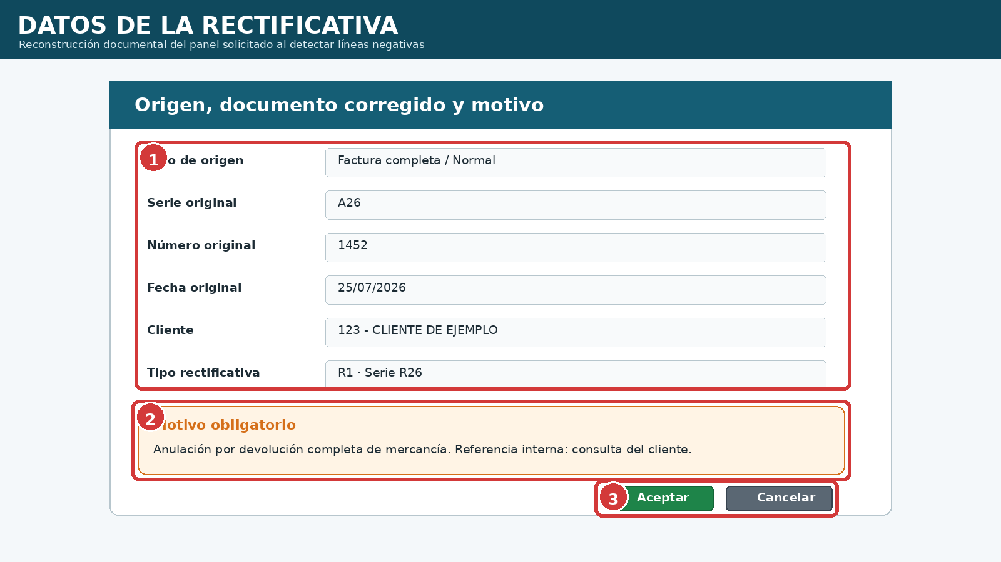
Figura 9.6. Datos mínimos antes de confirmar una rectificativa.
N.º | Zona | Contenido
1 | Documento original | Origen, serie, número, fecha, cliente y tipo resultante.
2 | Motivo | Texto obligatorio que explica la corrección.
3 | Acciones | Aceptar solo después de comprobar todos los datos; Cancelar vuelve sin grabar.

9.9 Circuitos normal, simplificado, mixto e histórico
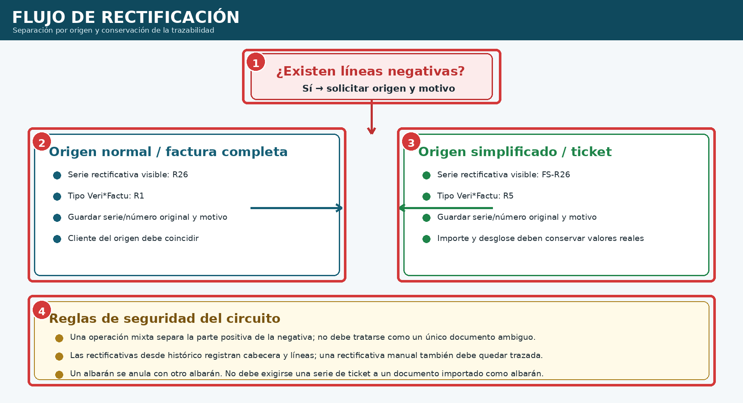
Figura 9.7. Separación por origen y reglas de trazabilidad.
N.º | Bloque | Regla
1 | Detección | Las líneas negativas solicitan origen y motivo.
2 | Origen normal | Serie R26 y tipo de registro R1.
3 | Origen simplificado | Serie FS-R26 y tipo de registro R5.
4 | Seguridad | Separar operaciones mixtas y conservar histórico, cliente y motivo.
- Las rectificativas recuperadas desde histórico deben registrar cabecera y líneas en sus tablas específicas.
- Una rectificativa manual, aunque no encuentre un histórico previo, también debe quedar identificada y trazada.
- En operaciones mixtas se separan la parte positiva y la negativa, evitando un documento fiscal ambiguo.
- Para facturas se conserva el motivo en observaciones; para documentos simplificados se utiliza el campo histórico destinado a la referencia rectificativa.
- Un albarán se anula con otro albarán. Si se necesita una rectificativa fiscal, primero debe seguirse el circuito documental correcto.
- Un albarán importado desde histórico no debe solicitar una serie de ticket inexistente.

9.10 Procedimiento recomendado
1. Compruebe el entorno: producción o pruebas.
2. Emita el documento con el botón y tipo correctos.
3. Revise serie, número, cliente, total, desglose e IVA.
4. Compruebe en el monitor que el registro aparece en la cola.
5. Diferencie el estado interno del resultado de la AEAT.
6. Revise hash, hash_prev, puesto y equipo emisor cuando exista incidencia.
7. Para una rectificativa, localice el original y confirme que pertenece al mismo cliente.
8. Seleccione origen normal o simplificado y escriba el motivo.
9. Compruebe que se ha generado R1 o R5 y la serie rectificativa correspondiente.
10. Conserve el resultado y no repita automáticamente un AceptadoConErrores.

9.11 Lista final de comprobación
☐ | Entorno de producción o pruebas identificado.
☐ | Tipo F1/F2 o R1/R5 correcto.
☐ | Serie y número coherentes con el documento.
☐ | Total real y desglose IVA comprobados.
☐ | payload_json disponible.
☐ | hash y hash_prev pertenecen a la misma serie.
☐ | Fecha ISO contiene el desplazamiento horario correcto.
☐ | Puesto y equipo emisor visibles en el monitor.
☐ | Estado interno y resultado AEAT interpretados por separado.
☐ | AceptadoConErrores no se reenvía en bucle.
☐ | Original, cliente y motivo de la rectificativa revisados.
☐ | Operaciones mixtas separadas correctamente.
☐ | Albaranes tratados por su circuito documental.
☐ | Cuadros, números y leyendas de las figuras coinciden.
✓ | CIERRE CORRECTO El documento queda registrado con su tipo, serie, total y huella; el monitor muestra quién lo procesó y la respuesta fiscal se interpreta sin confundirla con el estado interno. Las rectificativas conservan el origen, el cliente y el motivo.

10. Dashboard, consultas y estadísticas
ESTADO: Dashboard integrado en Ventas. Las gráficas están en proceso de mejora para mostrar valores completos y legibles.

10.1 Dashboard de productividad
El Dashboard se encuentra en la pestaña Ventas, junto a Proformas. Su pantalla inicial es Dashboard y reúne indicadores y gráficas en seis zonas.
Zona | Contenido
Formas de pago | Distribución de ventas por método de cobro.
Top artículos | Artículos con mayor actividad o importe.
Top familias | Familias con mayor peso en ventas.
Ventas por horas | Evolución de la actividad durante el día.
KPI Hoy | Importe vendido en la fecha actual.
Tickets y ticket medio | Número de operaciones y promedio por venta.

Los valores de las gráficas deben mostrarse siempre de forma clara. No deben quedar cortados por el panel ni omitirse en gráficos donde sean necesarios para interpretar el resultado.
CRITERIO VISUAL: Si una gráfica no permite leer los valores, debe ampliarse el margen, mostrar etiquetas o sustituirse por otro tipo de gráfico más legible.

10.2 Período de análisis
Para mejorar el rendimiento, el período predeterminado debe ser Hoy. Los períodos guardados o amplios pueden tardar más en ejecutarse, especialmente con un volumen elevado de datos.

10.3 Consulta libre
La consulta libre permite seleccionar tablas y campos o escribir una sentencia SQL. Está limitada a consultas SELECT para evitar modificaciones accidentales.
- Guardar y abrir consultas .sql.
- Mostrar BLOB o MEMO de forma legible cuando sea posible.
- No ejecutar INSERT, UPDATE, DELETE, ALTER o instrucciones equivalentes.
- Revisar el período y los filtros para evitar consultas demasiado pesadas.

10.4 Interpretación de descuentos
Las estadísticas de precio deben utilizar el precio real vendido después de descuentos. Registrar únicamente el PVP original puede inflar el precio medio y producir márgenes o análisis incorrectos.
CAPTURA PENDIENTE
Dashboard con valores visibles en todas las gráficas

11. Copias de seguridad y mantenimiento
ESTADO: Centro de Mantenimiento basado en uCentroMantenimientoFacturLinEx(4).pas.

11.1 Política mínima de copias
Frecuencia | Copia recomendada | Conservación
Diaria | Base de datos y configuraciones esenciales. | Varias copias recientes.
Semanal | Copia completa del entorno de producción. | Varias semanas.
Antes de una actualización | Programa, unidades modificadas, recursos y BBDD. | Hasta validar la nueva versión.
Antes de cambios masivos | BBDD completa. | Hasta comprobar resultados y cierres.

11.2 Restauración
Restaurar reemplaza o reconstruye datos. Debe realizarse en un entorno controlado, con el programa cerrado y con una copia del estado actual, incluso cuando el estado actual sea defectuoso.
1. Identificar la copia correcta y su fecha.
2. Comprobar versión del programa y estructura de tablas.
3. Crear una copia del estado actual.
4. Restaurar en un entorno de prueba cuando sea posible.
5. Verificar clientes, artículos, ventas, numeraciones y documentos recientes.
6. Pasar a producción únicamente después de validar.

11.3 Centro de Mantenimiento
El Centro de Mantenimiento incorpora información de BBDD, comprobación de tablas, reparación y conversión de motor. Estas operaciones deben estar reservadas a personal con conocimientos y copia previa.
Herramienta | Uso
Info BBDD | Consulta información general del servidor y tablas.
Check tablas | Comprueba el estado de las tablas.
Reparar tablas | Intenta reparar tablas compatibles cuando existen errores.
Convertir motor | Cambia el motor de almacenamiento de tablas seleccionadas.

CRÍTICO: No ejecutar Reparar o Convertir motor como primera respuesta a cualquier error. Identificar la tabla, revisar el mensaje y conservar una copia completa.

11.4 Actualización del programa
Las revisiones deben mantenerse en paquetes identificables. El flujo recomendado consiste en conservar la versión estable, aplicar cambios quirúrgicos, compilar por terminal, probar y etiquetar la revisión aceptada.
[ ] | Copia de la versión estable.
[ ] | Unidades modificadas identificadas.
[ ] | Compilación completa con lazbuild -B.
[ ] | Pruebas funcionales del módulo modificado.
[ ] | Prueba de funciones relacionadas para detectar efectos laterales.
[ ] | Paquete ZIP con nombre y versión claros.
[ ] | Registro de la versión validada.

12. Solución de problemas
USO: Este capítulo ofrece un diagnóstico inicial. No sustituye la revisión de la unidad, formulario, SQL o datos implicados.

12.1 El formulario abre, pero no muestra datos
1. Comprobar que la conexión está activa.
2. Revisar filtros, código introducido y período.
3. Probar la consulta sin filtro cuando el módulo lo permita.
4. Verificar que los campos del dataset coinciden con los nombres utilizados.
5. Revisar eventos OnShow, OnActivate, OnClick y métodos de consulta.
6. Comprobar si una excepción se está ocultando.

12.2 Un botón no hace nada
- Comprobar que tiene evento OnClick asignado en el .lfm.
- Verificar que no existe otro control superpuesto.
- Revisar Enabled, Visible y permisos.
- Añadir trazas o mensajes temporales al inicio del procedimiento.
- Confirmar que se está compilando y ejecutando la unidad modificada.

12.3 Problemas de foco o atajos
- Comprobar KeyPreview del formulario.
- Revisar OnKeyDown, OnUTF8KeyPress y mensajes de aplicación.
- Evitar que un control consuma la combinación antes del formulario.
- Comprobar que el atajo funciona en el panel principal y no solo al totalizar.
- No modificar los atajos F(x) existentes al añadir combinaciones Ctrl.

12.4 Texto oculto, negro o superpuesto
- Revisar Font.Color y ParentColor.
- Comprobar Z-order con BringToFront o SendToBack cuando sea apropiado.
- Evitar crear repetidamente labels o mensajes sin destruir los anteriores.
- Revisar AutoSize, Anchors y Align.
- Comprobar el resultado en la resolución real del usuario.

12.5 Errores SQL
Mensaje | Revisión inicial
Error cerca de AND | Comprobar WHERE, parámetros vacíos y concatenación de condiciones.
Unknown column | Revisar nombre de campo, alias y estructura real de la tabla.
Illegal mix of collations | Revisar charset y collation de las columnas comparadas.
No devuelve filas | Mostrar la SQL final y ejecutar con los mismos parámetros.
Duplicidad | Revisar clave primaria, serie/número y operaciones repetidas.

12.6 Errores de compilación frecuentes
Error | Causa habitual
Identifier not found Self | Código situado fuera de un método de instancia o referencia incorrecta.
Identifier idents no member ParentColor | Propiedad no disponible para ese componente o clase.
Fields cannot appear after a method | Declaración de campos colocada después de métodos en la clase.
Redeclaration en Kotlin | Clase o archivo duplicado en el proyecto Android.
Unidad no encontrada | Ruta no incluida en el proyecto o en las opciones de compilación.

12.7 Información que debe recopilarse
[ ] | Mensaje completo del error.
[ ] | Acción exacta que lo provoca.
[ ] | Unidad .pas implicada.
[ ] | Formulario .lfm correspondiente.
[ ] | SQL final y valores de parámetros cuando exista consulta.
[ ] | Captura de pantalla si es un problema visual.
[ ] | Versión estable de referencia y revisión que falla.
[ ] | Resultado de compilación con ruta y número de línea.

13. Anexos y referencia rápida

13.1 Atajos confirmados
Módulo | Atajo | Acción
General | ESC | Cerrar página principal o cancelar primero el elemento auxiliar.
Ventas | Ctrl + O | Código de cliente.
Ventas | Ctrl + U | Nombre o búsqueda de cliente.
Ventas | Ctrl + N | Aceptar línea / función asociada según la revisión estable.
Ventas | F1 | Primera venta aparcada.
Ventas | F2 | Segunda venta aparcada.
Ventas | F3 | Tercera venta aparcada.
Ventas | F4 | Cuarta venta aparcada.
Formularios | TAB / Mayús+TAB | Avanzar o retroceder por el orden de tabulación.
LibreOffice | F5 | Abrir Navegador para desplazarse por el manual.

13.2 Tablas y campos de referencia
Tabla / grupo | Campos principales
factuc+tienda | FC0 cliente, FC1 fecha, FC2 serie, FC3 número, FC8 base, FC9 total.
factud+tienda | FD2 serie, FD3 número, FD6 descripción, FD7 cantidad, FD8 p.unit, FD11 base, FD12 tipo IVA.
hisopcc+tienda | HO0 fecha, HO1 hora, HO2 puesto, HO3 número, HO4 serie, HO5 tipo, HO6 forma pago, HO8 cliente, HO19 NIF, HO20_REC rectificativa.
hisopdd+tienda | HOD6 código, HOD7 descripción, HOD8 uds, HOD9 PVP con IVA, HOD10 sin IVA, HOD11 dto, HOD12 base, HOD13 IVA, HOD14 total con IVA.
artitien+tienda | A0 código, A1 descripción, A2 PVP con IVA, A21 sin IVA, A24 coste, A14 familia, A32 proveedor.
verifactu_queue | serie, número, fecha, hora, total_con_iva, estado, payload_json, hash, hash_prev, fecha_isoz, canonical, tipo_factura.

13.3 Tipos históricos
Código | Significado orientativo
NS / NT | Documentos simplificados o tickets según el circuito.
FA | Factura.
AL | Albarán.
EN | Entrega u otro tipo configurado.
CO | Documento o movimiento comercial según el circuito.
RE | Rectificativa.

13.4 Glosario
Término | Definición
BBDD | Base de datos.
Dataset | Conjunto de registros que un formulario consulta o modifica.
Grid | Tabla visual que muestra filas y columnas.
LFM | Fichero de diseño de un formulario Lazarus.
LRF | Plantilla de informe de LazReport.
PVP | Precio de venta al público.
KPI | Indicador clave de rendimiento.
Hash | Huella digital usada para comprobar integridad y encadenamiento.
SMTP | Servicio utilizado para enviar correo electrónico.
Rectificativa | Documento fiscal que corrige otro documento.

14. Plan de ampliación del manual
La edición v1.0 mantiene los capítulos ilustrados anteriores e incorpora VeriFactu y documentos rectificativos. Las próximas revisiones desarrollarán Dashboard y mantenimiento. Después se realizará la auditoría visual completa para confirmar que cada leyenda numerada conserva su cuadro y número, con revisión especial de Ventas.
Prioridad | Ampliación | Resultado esperado
1 | Capturas del menú, configuración, clientes, artículos y ventas. | Identificación visual inmediata de campos y botones.
2 | Guía completa de una venta: ticket, albarán, factura y rectificativa. | Procedimientos de formación para personal de mostrador.
3 | Configuración de impresoras, correo y plantillas. | Puesta en marcha y diagnóstico más sencillo.
4 | Caja, créditos e informe de IVA con ejemplos. | Mayor seguridad en cierres y cobros pendientes.
5 | VeriFactu con estados, errores y capturas del monitor. | Interpretación correcta de envíos y respuestas.
6 | Manual técnico de instalación, compilación y BBDD separado. | Documento específico para administración y desarrollo.
7 | Guía rápida de 10-15 páginas. | Formación inicial y consulta en el puesto de trabajo.

MANTENIMIENTO DEL MANUAL: Cada versión estable de un módulo debe indicar si cambia un procedimiento. Si cambia, se actualizará el capítulo y se añadirá una línea al control de versiones.

Registro de observaciones para próximas revisiones
[ ] | Añadir capturas definitivas cuando las pantallas queden validadas.
[ ] | Confirmar todos los atajos F(x) por módulo.
[ ] | Documentar permisos de usuarios y perfiles.
[ ] | Completar el circuito de compras y recepción de pedidos.
[ ] | Añadir ejemplos reales de informes y PDFs.
[ ] | Ampliar el tratamiento fiscal del cliente a precio de coste.
[ ] | Documentar restauración completa paso a paso.
[ ] | Añadir índice alfabético de términos y operaciones.

Fin de la edición v1.0 - VeriFactu y documentos rectificativos ilustrado
Documento preparado para ampliación continua.

